

**TRƯỜNG ĐẠI HỌC SƯ PHẠM KỸ THUẬT TP.HCM**

**KHOA CÔNG NGHỆ THÔNG TIN**

🙛🙛🕮🙙🙙

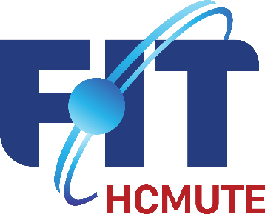

**DƯƠNG THÀNH SƠN - 22133048**

**NGUYỄN NGỌC THAO - 22133051**

Đề tài:

**XÂY DỰNG HỆ THỐNG LAKEHOUSE ĐỂ PHÂN TÍCH XU HƯỚNG VÀ HÀNH VI TUYỂN SINH ĐẠI HỌC TỪ DỮ LIỆU MẠNG XÃ HỘI**

**TIỂU LUẬN CHUYÊN NGÀNH**

GIÁO VIÊN HƯỚNG DẪN

**THS.TRẦN TRỌNG BÌNH**

**KHÓA 2022 – 2026**

TP. Hồ Chí Minh, Tháng 12 năm 2025



**TRƯỜNG ĐẠI HỌC SƯ PHẠM KỸ THUẬT TP.HCM**

**KHOA CÔNG NGHỆ THÔNG TIN**

🙛🙛🕮🙙🙙



**DƯƠNG THÀNH SƠN - 22133048**

**NGUYỄN NGỌC THAO - 22133051**

Đề tài:

**XÂY DỰNG HỆ THỐNG LAKEHOUSE ĐỂ PHÂN TÍCH XU HƯỚNG VÀ HÀNH VI TUYỂN SINH ĐẠI HỌC TỪ DỮ LIỆU MẠNG XÃ HỘI**

**TIỂU LUẬN CHUYÊN NGÀNH**

GIÁO VIÊN HƯỚNG DẪN

**THS.TRẦN TRỌNG BÌNH**

**KHÓA 2022 – 2026**

TP. Hồ Chí Minh, Tháng 12 năm 2025

|  |  |
| --- | --- |
| **ĐH SƯ PHẠM KỸ THUẬT TP.HCM**  **KHOA CÔNG NGHỆ THÔNG TIN**  **\*\*\*\*\*\*** | **CỘNG HÒA XHCN VIỆT NAM**  **Độc lập – Tự do – Hạnh phúc**  **\*\*\*\*\*\*** |

**PHIẾU NHẬN XÉT CỦA GIÁO VIÊN HƯỚNG DẪN**

Họ và tên Sinh viên 1: **Dương Thành Sơn** MSSV 1: **22133048**

Họ và tên Sinh viên 2: **Nguyễn Ngọc Thao** MSSV 2: **22133051**

Chuyên ngành: **Kỹ thuật dữ liệu**

Tên đề tài: **Xây dựng hệ thống Lakehouse để phân tích xu hướng và hành vi tuyển sinh đại học từ dữ liệu mạng xã hội**

Họ và tên giảng viên hướng dẫn: **ThS. Trần Trọng Bình**

**NHẬN XÉT**

1. Về nội dung đề tài và khối lượng thực hiện: .............................................................

………………………………………………………………………………………………………………………………………………………………………………

1. Ưu điểm: ……………………………………………………………………………

………………………………………………………………………………………………………………………………………………………………………………

1. Khuyết điểm: .............................................................................................................

………………………………………………………………………………………………………………………………………………………………………………

1. Đề nghị cho bảo vệ hay không? ................................................................................
2. Đánh giá loại: ............................................................................................................
3. Điểm: .........................................................................................................................

*TP. Hồ Chí Minh, tháng 12 năm 2025*

Giảng viên hướng dẫn

*(Ký & ghi rõ họ tên)*

|  |  |
| --- | --- |
| **ĐH SƯ PHẠM KỸ THUẬT TP.HCM**  **KHOA CÔNG NGHỆ THÔNG TIN**  **\*\*\*\*\*\*** | **CỘNG HÒA XHCN VIỆT NAM**  **Độc lập – Tự do – Hạnh phúc**  **\*\*\*\*\*\*** |

**PHIẾU NHẬN XÉT CỦA GIÁO VIÊN PHẢN BIỆN**

Họ và tên Sinh viên 1: **Dương Thành Sơn** MSSV 1: **22133048**

Họ và tên Sinh viên 2: **Nguyễn Ngọc Thao** MSSV 2: **22133051**

Chuyên ngành: **Kỹ thuật dữ liệu**

Tên đề tài: **Xây dựng hệ thống Lakehouse để phân tích xu hướng và hành vi tuyển sinh đại học từ dữ liệu mạng xã hội**

Họ và tên Giáo viên phản biện: **TS. Nguyễn Thành Sơn**

**NHẬN XÉT**

1. Về nội dung đề tài và khối lượng thực hiện: .............................................................

………………………………………………………………………………………………………………………………………………………………………………

2. Ưu điểm: ……………………………………………………………………………

………………………………………………………………………………………………………………………………………………………………………………

3. Khuyết điểm: .............................................................................................................

………………………………………………………………………………………………………………………………………………………………………………

4. Đề nghị cho bảo vệ hay không? ................................................................................

5. Đánh giá loại: ............................................................................................................

6. Điểm: .........................................................................................................................

*TP. Hồ Chí Minh, tháng 12 năm 2025*

Giảng viên phản biện

*(Ký & ghi rõ họ tên)*

**LỜI CẢM ƠN**

Trước hết, nhóm chúng em xin bày tỏ lòng biết ơn sâu sắc đến Ban Giám hiệu Trường Đại học Sư phạm Kỹ thuật Thành phố Hồ Chí Minh vì đã tạo điều kiện thuận lợi và cung cấp một môi trường học tập hiện đại, chất lượng và thuận lợi, giúp chúng em có điều kiện tiếp cận kiến thức và thực hiện đề tài nghiên cứu một cách hiệu quả.

Chúng em xin trân trọng cảm ơn Ban Chủ nhiệm Khoa Công nghệ Thông tin cùng toàn thể quý thầy cô trong khoa đã tận tâm giảng dạy, truyền đạt những kiến thức chuyên môn và kinh nghiệm thực tiễn trong suốt quá trình học tập. Những kiến thức quý báu mà quý thầy cô trang bị chính là nền tảng quan trọng giúp chúng em tự tin thực hiện và hoàn thiện đề tài tiểu luận chuyên ngành.

Đặc biệt, chúng em xin gửi lời tri ân sâu sắc đến Thầy Trần Trọng Bình, giảng viên hướng dẫn tiểu luận người đã luôn tận tình đồng hành, định hướng, cung cấp tài liệu, và đóng góp những ý kiến chuyên môn quý báu trong suốt quá trình nghiên cứu. Thầy không chỉ truyền đạt kiến thức một cách tâm huyết mà còn luôn nhiệt tình hỗ trợ, tạo động lực để nhóm chúng em vượt qua những khó khăn trong quá trình thực hiện đề tài.

Một lần nữa, nhóm chúng em xin chân thành cảm ơn tất cả những sự hỗ trợ, chỉ dẫn và tạo điều kiện quý báu từ quý thầy cô, đã góp phần giúp chúng em hoàn thành tốt tiểu luận chuyên ngành này.

|  |  |
| --- | --- |
| **ĐH SƯ PHẠM KỸ THUẬT TP.HCM**  **KHOA CÔNG NGHỆ THÔNG TIN**  **\*\*\*\*\*\*** | **CỘNG HÒA XHCN VIỆT NAM**  **Độc lập – Tự do – Hạnh phúc**  **\*\*\*\*\*\*** |

**ĐỀ CƯƠNG TIỂU LUẬN CHUYÊN NGÀNH**

Họ và tên Sinh viên 1: **Dương Thành Sơn** MSSV 1: **22133048**

Họ và tên Sinh viên 2: **Nguyễn Ngọc Thao** MSSV 2: **2213305**

Thời gian làm tiểu luận: **Từ ngày 18/8/2025 đến 14/12/2025**

Chuyên ngành: **Kỹ thuật dữ liệu**

Tên đề tài: **Xây dựng hệ thống Lakehouse để phân tích xu hướng và hành vi tuyển sinh đại học từ dữ liệu mạng xã hội**

Giáo viên hướng dẫn: **ThS. Trần Trọng Bình**

**Nhiệm vụ của tiểu luận chuyên ngành:**

1. Lý thuyết: Tìm hiểu mô hình *Data Lakehouse*, kiến trúc *Medallion* và các kỹ thuật xử lý dữ liệu lớn, cùng các phương pháp khai thác dữ liệu mạng xã hội và mô hình *NLP (PhoBERT)*.
2. Thực hành: Xây dựng hệ thống *Lakehouse* tích hợp dữ liệu tuyển sinh và dữ liệu mạng xã hội, áp dụng mô hình *PhoBERT* để phân tích văn bản và trực quan hóa kết quả phục vụ hỗ trợ ra quyết định.

*TP. Hồ Chí Minh, tháng 12 năm 2025*

Giảng viên hướng dẫn

*(Ký & ghi rõ họ tên)*

**MỤC LỤC**

**PHẦN MỞ ĐẦU** 1

**1. TÍNH CẤP THIẾT CỦA ĐỀ TÀI**. 1

**2. MỤC TIÊU CỦA ĐỀ TÀI**. 1

**3. PHƯƠNG PHÁP NGHIÊN CỨU** 2

**4. ĐỐI TƯỢNG VÀ PHẠM VI NGHIÊN CỨU**. 3

**5. KẾT QUẢ DỰ KIẾN ĐẠT ĐƯỢC** 3

**PHẦN NỘI DUNG** 5

**CHƯƠNG 1 – CƠ SỞ LÍ THUYẾT** 5

**1.1. CÁC LOẠI MÔ HÌNH DỮ LIỆU VÀ PHƯƠNG PHÁP XỬ LÍ DỮ LIỆU** 5

**1.1.1. Data Warehouse** 5

**1.1.2. Data Lake** 8

**1.1.3. So sánh Data warehouse và Data lake.** 10

**1.2. DATA LAKEHOUSE**. 11

**1.2.1. Kiến trúc của nền tảng Lakehouse.** 11

**1.2.2. Các khả năng chính của Lakehouse.** 12

**1.2.3. Một số thách thức đối với data lakehouse** 13

**1.3. CÁCH TỔ CHỨC DỮ LIỆU TRONG LAKEHOUSE PLATFORM.** 14

**1.3.1. Kiến trúc Medallion.** 14

**1.3.2. Các tầng của kiến trúc Medallion.** 14

**1.4. TỔNG QUAN CÁC THÀNH PHẦN TRONG HỆ THỐNG.** 15

**1.4.1. Spark** 15

**1.4.2. MinIO** 17

**1.4.3. Project Nessie** 18

**1.4.4. Apache Iceberg** 20

**1.4.5. Dremio** 21

**1.4.6. Power BI** 23

**1.4.7. Docker** 24

**1.4.8. PostgreSQL** 25

**1.5. CƠ SỞ LÝ THUYẾT VỀ MÔ HÌNH PHOBERT VÀ VISOBERT** 27

**1.5.1. Mô hình Transformer** 27

**1.5.2. Mô hình Bert, RoBERTa và XLM-RoBERTa** 32

**1.5.4. Mô hình PhoBERT: Pre-trained Language Models for Vietnamese** 37

**1.5.5. Mô hình ViSoBERT và Vietnamese-Sentiment-visobert** 38

**1.6. CÁC HƯỚNG GIẢI PHÁP CẢI TIẾN MODEL PHOBERT** 39

**1.6.1. Mạng học sâu đa tác vụ cho bài toán hiểu ngôn ngữ tự nhiên** 39

**1.6.2. Cân bằng Loss bằng độ không chắc chắn** 40

**CHƯƠNG 2 - XÂY DỰNG KIẾN TRÚC HỆ THỐNG LAKE HOUSE** 43

**2.1. KIẾN TRÚC TỔNG THỂ HỆ THỐNG LAKEHOUSE** 43

**2.1.1. Sơ đồ kiến trúc hệ thống** 43

**2.1.2. Dataflow của hệ thống** 45

**2.2. THIẾT KẾ DỮ LIỆU** 47

**2.2.1. Mô tả dữ liệu đầu vào** 47

**2.2.2. Thiết kế mô hình dữ liệu** 48

**2.3. QUY TRÌNH XỬ LÝ DỮ LIỆU** 54

**2.3.1. Đưa dữ liệu vào lớp Bronze** 54

**2.3.2. Xử lý và mô hình hóa dữ liệu lớp Silver** 56

**2.3.3. Tổng hợp dữ liệu lớp Gold** 62

**CHƯƠNG 3: ỨNG DỤNG MÔ HÌNH VÀO PHÂN TÍCH DỮ LIỆU** 66

**3.1. HUẤN LUYỆN VÀ TINH CHỈNH MÔ HÌNH PHOBERT** 66

**3.1.1. Chuẩn bị dữ liêu huấn luyện** 67

**3.1.2. Tổng quan quy trình fine-tune PhoBert** 69

**3.1.3. Kiến trúc mô hình chi tiết** 71

**3.1.4. Cấu hình và quá trình fine-tune mô hình** 73

**3.1.5. Đánh giá mô hình** 77

**3.2. TRỰC QUAN HÓA DỮ LIỆU TUYỂN SINH VÀ ĐIỂM THI** 81

**3.2.1. Phân tích điểm thi môn học** 82

**3.2.2. Phân tích điểm khối thi** 84

**3.2.3. Phân tích điểm chuẩn** 86

**3.3. TRỰC QUAN HÓA KẾT QUẢ TỪ MÔ HÌNH PHOBERT** 87

**CHƯƠNG 4 - KẾT LUẬN** 90

**4.1. KẾT QUẢ ĐẠT ĐƯỢC** 90

**4.2. HẠN CHẾ CỦA ĐỀ TÀI** 91

**4.3. HƯỚNG PHÁT TRIỂN TRONG TƯƠNG LAI** 91

**TÀI LIỆU THAM KHẢO** 93

**DANH MỤC HÌNH ẢNH**

**Hình 1. 1 Kiến trúc Data Lake [1]** 6

**Hình 1. 2 Kiến trúc Data Lake [2]** 8

**Hình 1. 3 Kiến trúc Data LakeHouse [4]** 11

**Hình 1. 4 Kiến trúc Medallion [7]** 14

**Hình 1. 5 Logo của Spark** 16

**Hình 1. 6 Bucket trong Minio** 18

**Hình 1. 7 Logo của Nessie** 19

**Hình 1. 8 Logo của IceBerg** 20

**Hình 1. 9 Logo Dremio** 22

**Hình 1. 10 Logo Power BI** 23

**Hình 1. 11 Logo Docker** 24

**Hình 1. 12 Logo PostgreSQL** 25

**Hình 1. 13 Kiến trúc mô hình Transformer [19]** 28

**Hình 1. 14 Scaled Dot-Product Attention và Multi-Head Attention [19]** 31

**Hình 1. 15 Kiến trúc tổng quát của BERT mô tả quá trình Huấn luyện trước (Pre-training) và Tinh chỉnh (Fine-tuning) [20]** 34

**Hình 1. 16 Kiến trúc tổng quan của mô hình Mạng nơ-ron sâu đa nhiệm [26]** 40

**Hình 2. 1 Sơ đồ kiến trúc tổng quan hệ thống**……………………………………..43

**Hình 2. 2 Luồng hoạt động của hệ thống** 45

**Hình 2. 3 Fact Benchmark** 49

**Hình 2. 4 Fact Score Distribution By Subject** 50

**Hình 2. 5 Fact Score Distribution By Subject Group** 52

**Hình 2. 6 Mô hình dữ liệu lưu kết quả model** 53

**Hình 2. 7 Dữ liệu mạng xã hội** 55

**Hình 2. 8 Dữ liệu có cấu trúc** 56

**Hình 2. 9 Các bảng dữ liệu về tuyển sinh và điểm thi** 57

**Hình 2. 10 Dữ liệu Benchmark** 58

**Hình 2. 11 Dữ liệu StudentScores** 58

**Hình 2. 12 Bảng dữ liệu về bài đăng và bình luận** 59

**Hình 2. 13 Dữ liệu bảng Article** 60

**Hình 2. 14 Dữ liệu bảng Comment** 60

**Hình 2. 15 Bảng lưu kết quả model** 61

**Hình 2. 16 Dữ liệu bảng kết quả model** 61

**Hình 2. 17 Fact Benchmark** 63

**Hình 2. 18 Fact Score Distribution By Subject** 64

**Hình 2. 19 Fact Score Distribution By Subject Group** 64

**Hình 2. 20 Bảng lưu kết quả của các mô hình** 65

**Hình 3. 1 Cấu trúc dữ liệu bài viết cào được**………………………………………67

**Hình 3. 2 Dữ liệu bài viết sau khi được đánh nhãn** 69

**Hình 3. 3 Sơ đồ tổng quan quy trình fine-tune PhoBert** 69

**Hình 3. 4 Kiến trúc của model Multi Task PhoBert** 72

**Hình 3. 5 Cấu hình siêu tham số cho PhoBERT Multi-Task** 73

**Hình 3. 6 Khởi tạo Multi-task PhoBERT với cấu hình Regularization tối ưu (Dropout 0.3)** 74

**Hình 3. 7 Khởi tạo cơ chế Early Stopping** 75

**Hình 3. 8 Hàm mất mát của mô hình** 76

**Hình 3. 9 Kết quả đánh giá và Loss qua các Epochs** 77

**Hình 3. 10 Kết quả đánh giá trên tập test** 78

**Hình 3. 11 Quá trình tự điều chỉnh loss trong quá trình training** 79

**Hình 3. 12 Phân tích điểm theo môn** 82

**Hình 3. 13 Phân tích điểm thi theo số lượng** 82

**Hình 3. 14 Phân tích số lượng theo khối** 84

**Hình 3. 15 Phân tích điểm theo khối** 84

**Hình 3. 16 Phân tích điểm chuẩn** 86

**Hình 3. 17 Phân tích ngành nổi bật** 87

**Hình 3. 18 Phân tích trường nổi bật** 88

**DANH MỤC BẢNG BIỂU**

**Bảng 1. 1 So sánh Data warehouse và Data lake** 10

**Bảng 3. 1 Kết quả trên tập Test giữa các phiên bản mô hình đơn tác vụ**………..80

**Bảng 3. 2 So sánh kết quả trên tập Test giữa các phiên bản mô hình đa tác vụ** 80

**DANH MỤC CÁC TỪ VIẾT TẮT**

|  |  |  |
| --- | --- | --- |
| Từ viết tắt | Tên đầy đủ (Tiếng Anh) | Diễn giải nghĩa |
| ACID | Atomicity, Consistency, Isolation, Durability | Tính nguyên tử, nhất quán, cô lập và bền vững (trong giao dịch cơ sở dữ liệu). |
| AI | Artificial Intelligence | Trí tuệ nhân tạo. |
| API | Application Programming Interface | Giao diện lập trình ứng dụng. |
| AWS | Amazon Web Services | Dịch vụ điện toán đám mây của Amazon. |
| BERT | Bidirectional Encoder Representations from Transformers | Mô hình biểu diễn ngôn ngữ hai chiều từ Transformer. |
| BI | Business Intelligence | Trí tuệ doanh nghiệp / Phân tích kinh doanh. |
| BIO | Beginning, Inside, Outside | Định dạng gán nhãn thực thể (Bắt đầu, Bên trong, Bên ngoài). |
| BPE | Byte-Pair Encoding | Mã hóa cặp byte (phương pháp tách từ). |
| CCPA | California Consumer Privacy Act | Đạo luật Quyền riêng tư của Người tiêu dùng California. |
| CI/CD | Continuous Integration / Continuous Deployment | Tích hợp liên tục và Triển khai liên tục. |
| CLI | Command Line Interface | Giao diện dòng lệnh. |
| CLOG | Commit Log | Nhật ký trạng thái giao dịch (trong PostgreSQL). |
| CLS | Classification Token | Token phân loại (thường dùng ở đầu chuỗi trong BERT). |
| CNN | Convolutional Neural Network | Mạng nơ-ron tích chập. |
| CRM | Customer Relationship Management | Quản trị quan hệ khách hàng. |
| CSV | Comma-Separated Values | Giá trị phân tách bằng dấu phẩy. |
| DAX | Data Analysis Expressions | Biểu thức phân tích dữ liệu (ngôn ngữ truy vấn trong Power BI). |
| Dim | Dimension Table | Bảng chiều (trong mô hình dữ liệu). |
| ELMo | Embeddings from Language Models | Mô hình nhúng từ mô hình ngôn ngữ. |
| ELT | Extract, Load, Transform | Trích xuất, Nạp và Chuyển đổi dữ liệu. |
| ERP | Enterprise Resource Planning | Hoạch định tài nguyên doanh nghiệp. |
| ETL | Extract, Transform, Load | Trích xuất, Chuyển đổi và Nạp dữ liệu. |
| Fact | Fact Table | Bảng sự kiện (trong mô hình dữ liệu). |
| FAIR | Facebook AI Research | Nhóm nghiên cứu trí tuệ nhân tạo của Facebook (Meta). |
| FFN | Feed-Forward Network | Mạng nơ-ron truyền thẳng. |
| FP16 | Floating Point 16 | Độ chính xác dấu phẩy động 16-bit (bán chính xác). |
| GDPR | General Data Protection Regulation | Quy định bảo vệ dữ liệu chung (của Liên minh Châu Âu). |
| GELU | Gaussian Error Linear Unit | Hàm kích hoạt đơn vị tuyến tính lỗi Gaussian. |
| GPT | Generative Pre-trained Transformer | Mô hình Transformer tiền huấn luyện sinh ngữ. |
| GRU | Gated Recurrent Unit | Đơn vị lặp có cổng (trong mạng nơ-ron). |
| HDFS | Hadoop Distributed File System | Hệ thống tệp phân tán Hadoop. |
| HTML | Hypertext Markup Language | Ngôn ngữ đánh dấu siêu văn bản. |
| I/O | Input / Output | Đầu vào / Đầu ra. |
| ID | Identifier | Định danh. |
| IoT | Internet of Things | Internet vạn vật. |
| JDBC | Java Database Connectivity | Kết nối cơ sở dữ liệu Java. |
| JSON | JavaScript Object Notation | Định dạng dữ liệu đối tượng JavaScript. |
| JSONB | JSON Binary | Định dạng JSON nhị phân (trong PostgreSQL). |
| KB | Kilobyte | Đơn vị đo dung lượng bộ nhớ. |
| LSTM | Long Short-Term Memory | Bộ nhớ ngắn hạn dài (mạng nơ-ron hồi quy). |
| Maj | Major | Ngành học (viết tắt trong cơ sở dữ liệu). |
| mBERT | Multilingual BERT | Mô hình BERT đa ngôn ngữ. |
| MLlib | Machine Learning Library | Thư viện học máy (của Apache Spark). |
| MLM | Masked Language Model | Mô hình ngôn ngữ che mặt nạ. |
| MOLAP | Multidimensional Online Analytical Processing | Xử lý phân tích trực tuyến đa chiều. |
| NER | Named Entity Recognition | Nhận diện thực thể tên riêng. |
| NLI | Natural Language Inference | Suy luận ngôn ngữ tự nhiên. |
| NLP | Natural Language Processing | Xử lý ngôn ngữ tự nhiên. |
| NoSQL | Not Only SQL | Cơ sở dữ liệu phi quan hệ. |
| NSP | Next Sentence Prediction | Dự đoán câu tiếp theo. |
| ODBC | Open Database Connectivity | Kết nối cơ sở dữ liệu mở. |
| OLAP | Online Analytical Processing | Xử lý phân tích trực tuyến. |
| ORC | Optimized Row Columnar | Định dạng cột hàng tối ưu hóa. |
| Org | Organization | Tổ chức (viết tắt trong cơ sở dữ liệu). |
| PE | Positional Encoding | Mã hóa vị trí. |
| PhoBERT | Pre-trained Language Models for Vietnamese | Mô hình ngôn ngữ tiền huấn luyện cho tiếng Việt. |
| POS | Part-Of-Speech tagging | Gán nhãn từ loại. |
| QA | Question Answering | Hệ thống hỏi đáp. |
| RAM | Random Access Memory | Bộ nhớ truy cập ngẫu nhiên. |
| RDBMS | Relational Database Management System | Hệ quản trị cơ sở dữ liệu quan hệ. |
| ReLU | Rectified Linear Unit | Hàm kích hoạt đơn vị tuyến tính chỉnh lưu. |
| RNN | Recurrent Neural Network | Mạng nơ-ron hồi quy. |
| RoBERTa | Robustly Optimized BERT Pretraining Approach | Phương pháp tiền huấn luyện BERT tối ưu hóa mạnh mẽ. |
| ROLAP | Relational Online Analytical Processing | Xử lý phân tích trực tuyến quan hệ. |
| S3 | Simple Storage Service | Dịch vụ lưu trữ đơn giản (của Amazon). |
| SDK | Software Development Kit | Bộ công cụ phát triển phần mềm. |
| SOTA | State-of-the-Art | Hiện đại nhất / Tốt nhất hiện nay. |
| SQL | Structured Query Language | Ngôn ngữ truy vấn có cấu trúc. |
| TB | Terabyte | Đơn vị đo dung lượng bộ nhớ lớn. |
| TCP/IP | Transmission Control Protocol / Internet Protocol | Giao thức điều khiển truyền vận / Giao thức Internet. |
| THPT | High School Graduation Exam (Vietnam) | Trung học phổ thông (Kỳ thi tốt nghiệp). |
| TLM | Translation Language Modeling | Mô hình ngôn ngữ dịch thuật. |
| UiT-VSFC | UiT - Vietnamese Sentiment on Feedback Corpus | Bộ dữ liệu phân tích cảm xúc phản hồi tiếng Việt của UiT. |
| VinAI | VinAI Research | Viện nghiên cứu Trí tuệ nhân tạo VinAI. |
| VnCoreNLP | Vietnamese Core NLP | Bộ công cụ xử lý ngôn ngữ tự nhiên tiếng Việt cơ bản. |
| VRAM | Video Random Access Memory | Bộ nhớ truy cập ngẫu nhiên video (Bộ nhớ GPU). |
| WAL | Write-Ahead Logging | Ghi nhật ký trước khi ghi dữ liệu. |
| XLM | Cross-lingual Language Model | Mô hình ngôn ngữ đa ngữ. |
| XLM-R | XLM-RoBERTa | Mô hình RoBERTa đa ngôn ngữ quy mô lớn. |
| MT-DNN | Multi-Task Deep Neural Network | Mạng nơ-ron sâu đa nhiệm |

# 

# **PHẦN MỞ ĐẦU**

## **1. TÍNH CẤP THIẾT CỦA ĐỀ TÀI**.

Sự bùng nổ của dữ liệu lớn, đặc biệt là dữ liệu phi cấu trúc và bán cấu trúc từ mạng xã hội (Facebook, TikTok), trong bối cảnh tuyển sinh đại học ngày càng trở nên khốc liệt. Các hệ thống dữ liệu truyền thống như Data Warehouse hoặc Data Lake đơn lẻ đã bộc lộ hạn chế trong việc quản lý, lưu trữ và xử lý hiệu quả khối lượng dữ liệu khổng lồ, đa dạng này. Để chuyển hóa dữ liệu thô thành tài sản chiến lược, việc xây dựng một nền tảng Lakehouse hiện đại là yêu cầu bắt buộc. Lakehouse tích hợp những ưu điểm về tính linh hoạt của Data Lake và khả năng phân tích tin cậy của Data Warehouse, cung cấp một kiến trúc thống nhất, có khả năng mở rộng vượt trội để thu thập, làm sạch và chuẩn hóa dữ liệu tuyển sinh, từ đó giải quyết triệt để bài toán về chất lượng và quản trị dữ liệu cho các phân tích phức tạp.

Đề tài mang tính cấp thiết cao vì sản phẩm cuối cùng không chỉ là một giải pháp công nghệ mà còn là một công cụ ra quyết định chiến lược mạnh mẽ. Mục tiêu tối thượng là khai thác chuỗi thông tin chuyên sâu (insights) về xu hướng, hành vi, và mối quan tâm thực tế của thí sinh và phụ huynh trên không gian mạng xã hội. Thông qua việc ứng dụng các kỹ thuật phân tích dữ liệu tiên tiến, khai phá dữ liệu và trí tuệ nhân tạo, hệ thống sẽ cung cấp cơ sở dữ liệu đáng tin cậy để các trường đại học hiểu rõ hơn về đối tượng mục tiêu. Điều này cho phép nhà trường xây dựng các chiến lược tuyển sinh có mục tiêu, nâng cao hiệu quả tiếp cận, tối ưu hóa việc phân bổ nguồn lực marketing và truyền thông. Trong môi trường cạnh tranh gay gắt, việc sở hữu những thông tin chuyên sâu này tạo ra lợi thế cạnh tranh thiết yếu, giúp các tổ chức giáo dục thu hút thí sinh một cách hiệu quả và bền vững hơn.

## **2. MỤC TIÊU CỦA ĐỀ TÀI**.

Thu thập dữ liệu về tuyển sinh đại học của các trường đại học: Tiến hành thu thập, tổng hợp và xử lý dữ liệu liên quan đến hoạt động tuyển sinh của các trường đại học từ nhiều nguồn khác nhau, đặc biệt là dữ liệu mạng xã hội (Facebook, TikTok).

Xây dựng hệ thống Lakehouse: Thiết kế và triển khai một hệ thống Lakehouse hiện đại, tích hợp giữa Data Lake và Data Warehouse nhằm lưu trữ, quản lý và xử lý dữ liệu lớn tuyển sinh một cách hiệu quả, đảm bảo tính linh hoạt và khả năng mở rộng cho các phân tích phức tạp.

Phân tích xu hướng và hành vi sử dụng của người dùng: Ứng dụng các kỹ thuật phân tích dữ liệu, khai phá dữ liệu và trí tuệ nhân tạo để xác định xu hướng, hành vi của thí sinh và phụ huynh trên các nền tảng mạng xã hội. Kết quả phân tích sẽ giúp các trường đại học xây dựng chiến lược tuyển sinh phù hợp, nâng cao hiệu quả tiếp cận và thu hút thí sinh.

## **3. PHƯƠNG PHÁP NGHIÊN CỨU**

Ở giai đoạn nghiên cứu lý thuyết và tổng quan, nhóm nghiên cứu sẽ tiến hành thu thập và tổng hợp tài liệu chuyên ngành về kiến trúc dữ liệu lớn (Big Data), Data Warehouse, Data Lake và mô hình Lakehouse. Đồng thời, nghiên cứu sâu về các công nghệ cốt lõi sẽ được áp dụng, bao gồm các framework xử lý dữ liệu phân tán (Apache Spark), định dạng bảng mở (Apache Iceberg) và các công cụ quản lý phiên bản dữ liệu (Project Nessie). Một phần quan trọng khác là nghiên cứu các kỹ thuật khai phá dữ liệu (Data Mining), trí tuệ nhân tạo (AI) và học máy (Machine Learning) tiên tiến, đặc biệt là các phương pháp mô hình hóa chủ đề, thực thể, ý định câu nhằm xử lý hiệu quả dữ liệu phi cấu trúc từ mạng xã hội (Facebook, TikTok).

Trong phần nghiên cứu phát triển hệ thống, đề tài sẽ áp dụng phương pháp thiết kế hướng kiến trúc để xây dựng hệ thống Lakehouse theo mô hình nhiều lớp (Multi-hop Architecture), điển hình là Kiến trúc Medallion (Bronze, Silver, Gold). Việc triển khai các thành phần của hệ thống (Ingestion, Storage, Processing, Consumption) sẽ được thực hiện theo từng bước, tập trung vào việc thiết lập môi trường Big Data cần thiết sử dụng công nghệ container hóa như Docker/Docker Compose để đảm bảo tính đồng nhất và dễ dàng triển khai. Đồng thời, nhóm nghiên cứu sẽ xây dựng các đường ống xử lý dữ liệu (Data Pipeline) theo cơ chế xử lý theo lô (Batch Processing), nhằm đảm bảo tính linh hoạt và khả năng mở rộng của nền tảng.

Giai đoạn nghiên cứu thực nghiệm và phân tích dữ liệu tập trung vào việc thu thập dữ liệu thực tế từ các nền tảng mạng xã hội và các trang tuyển sinh liên quan trong phạm vi nghiên cứu đã xác định. Các mô hình phân tích đã nghiên cứu sẽ được áp dụng để làm sạch, chuẩn hóa và chuyển đổi dữ liệu, thực hiện luồng xử lý từ tầng Bronze sang tầng Silver. Đặc biệt, các phân tích chuyên sâu sẽ được thực hiện trên tầng Gold nhằm xác định xu hướng tuyển sinh, hành vi tìm kiếm thông tin của thí sinh, và các yếu tố tâm lý/mối quan tâm chính được phản ánh trên mạng xã hội. Qua đó, đề tài sẽ đưa ra các thông tin chuyên sâu (insights) có giá trị chiến lược, hỗ trợ đắc lực cho công tác tuyển sinh của các trường đại học.

## **4. ĐỐI TƯỢNG VÀ PHẠM VI NGHIÊN CỨU**.

Đối tượng nghiên cứu trọng tâm của đề tài là dữ liệu về hoạt động tuyển sinh đại học, bao gồm các thông tin, xu hướng và bình luận của thí sinh, phụ huynh, được thu thập từ các nền tảng mạng xã hội (như Facebook, TikTok) và các trang website chính thức về tuyển sinh đại học. Về mặt kỹ thuật, đề tài tập trung vào việc xây dựng hệ thống Lakehouse và áp dụng các kỹ thuật phân tích dữ liệu lớn để xử lý, phân tích xu hướng và hành vi của người dùng, phục vụ trực tiếp cho công tác tuyển sinh. Phạm vi nghiên cứu cụ thể giới hạn trong việc thu thập và phân tích dữ liệu mạng xã hội liên quan đến tuyển sinh đại học tại các trường đại học ở Việt Nam, với khung thời gian nghiên cứu tập trung vào các mùa tuyển sinh gần đây, kéo dài từ năm 2021 đến năm 2025.

## **5. KẾT QUẢ DỰ KIẾN ĐẠT ĐƯỢC**

Việc hoàn thành đề tài "Xây dựng hệ thống Lakehouse để phân tích xu hướng và hành vi tuyển sinh đại học từ dữ liệu mạng xã hội" hứa hẹn mang lại những kết quả mang tính đột phá và giá trị chiến lược cao. Kết quả cốt lõi đầu tiên là sự ra đời của một hệ thống Lakehouse hiện đại và linh hoạt, tích hợp ưu điểm của Data Lake (lưu trữ dữ liệu thô, đa dạng) và Data Warehouse (cấu trúc hóa dữ liệu cho phân tích), được củng cố bằng các công nghệ tiên tiến như Apache Spark, Iceberg và Nessie.

Nền tảng kỹ thuật này sẽ giải quyết triệt để bài toán lưu trữ và xử lý khối lượng lớn dữ liệu tuyển sinh phi cấu trúc từ các nguồn mạng xã hội (Facebook, TikTok, diễn đàn) một cách hiệu quả và có khả năng mở rộng vượt trội. Quan trọng hơn, thành quả lớn nhất nằm ở chuỗi thông tin chuyên sâu (insights) được rút ra từ dữ liệu. Thông qua việc áp dụng các kỹ thuật phân tích dữ liệu, khai phá dữ liệu và trí tuệ nhân tạo, hệ thống không chỉ xác định được các xu hướng chung mà còn phân tích sâu vào hành vi, tâm lý và mối quan tâm thực tế của thí sinh và phụ huynh. Những thông tin này chính là cơ sở dữ liệu đáng tin cậy để các trường đại học xây dựng chiến lược tuyển sinh có mục tiêu, nâng cao hiệu quả tiếp cận và tối ưu hóa việc phân bổ nguồn lực.

Như vậy, sản phẩm cuối cùng không chỉ là một giải pháp công nghệ (Lakehouse) mà còn là một công cụ ra quyết định chiến lược mạnh mẽ, tạo ra lợi thế cạnh tranh thiết yếu trong bối cảnh tuyển sinh đại học ngày càng khốc liệt

# **PHẦN NỘI DUNG**

# **CHƯƠNG 1 – CƠ SỞ LÍ THUYẾT**

Chương 1 tập trung xây dựng nền tảng lý thuyết vững chắc cho đề tài thông qua việc phân tích và so sánh các mô hình dữ liệu phổ biến là Data Warehouse và Data Lake, từ đó làm nổi bật ưu điểm của kiến trúc Data Lakehouse – giải pháp kết hợp khả năng quản lý của kho dữ liệu với sự linh hoạt của hồ dữ liệu. Chương này trình bày chi tiết về cấu trúc 5 tầng của Lakehouse và cách tổ chức dữ liệu theo kiến trúc Medallion (gồm 3 lớp Bronze, Silver, Gold) để đảm bảo chất lượng dữ liệu. Bên cạnh đó, nội dung chương cũng giới thiệu tổng quan về các công nghệ cốt lõi được sử dụng trong hệ thống như Spark, MinIO, Apache Iceberg, Dremio, Power BI, cùng cơ sở lý thuyết về các mô hình xử lý ngôn ngữ tự nhiên (NLP) tiên tiến như Transformer, BERT và đặc biệt là PhoBERT/ViSoBERT để phục vụ cho việc phân tích dữ liệu tiếng Việt từ mạng xã hội.

## **1.1. CÁC LOẠI MÔ HÌNH DỮ LIỆU VÀ PHƯƠNG PHÁP XỬ LÍ DỮ LIỆU**

### **1.1.1. Data Warehouse**

Kho dữ liệu (Data Warehouse) là một hệ thống quản lý dữ liệu được thiết kế chuyên biệt nhằm phục vụ cho các hoạt động Business Intelligence (BI), đặc biệt là phân tích dữ liệu. Kho dữ liệu chủ yếu được sử dụng để thực hiện các truy vấn và phân tích chuyên sâu, đồng thời thường lưu trữ một lượng lớn dữ liệu lịch sử. Dữ liệu trong Data Warehouse thường được tổng hợp từ nhiều hệ thống khác nhau như các tệp nhật ký ứng dụng (application log files) ,các ứng dụng giao dịch (transactional applications),...

Kho dữ liệu (Data Warehouse) là hệ thống giúp tập trung hóa và hợp nhất dữ liệu từ nhiều nguồn khác nhau, qua đó cung cấp khả năng phân tích toàn diện cho các tổ chức. Nhờ vào việc tích hợp dữ liệu với chuẩn chung về tên gọi, định dạng và mã hóa, kho dữ liệu đảm bảo tính nhất quán và tin cậy, hỗ trợ doanh nghiệp khai thác thông tin kinh doanh giá trị để nâng cao hiệu quả ra quyết định.

Kho dữ liệu còn có những đặc điểm nổi bật như tập trung vào các chủ đề cụ thể (subject-oriented), lưu trữ dữ liệu theo các mốc thời gian (time-variant), và chỉ bổ sung mới mà không thay đổi hay xóa dữ liệu đã nạp (non-volatile). Những đặc điểm này giúp kho dữ liệu trở thành nền tảng vững chắc cho việc phân tích xu hướng, truy vấn dữ liệu dài hạn, đồng thời loại bỏ các thông tin không liên quan nhằm tối ưu hóa độ chính xác cho quá trình phân tích và ra quyết định của tổ chức.

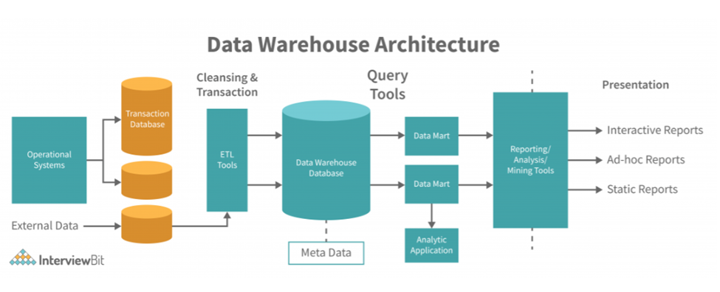

**Hình 1. 1 Kiến trúc Data Lake** **[1]**

Kiến trúc của Data Warehouse thường được xây dựng dựa trên mô hình ba tầng nhằm tối ưu hóa quy trình từ lưu trữ đến phân tích dữ liệu [1]. Tầng dưới cùng (Bottom Tier) hoạt động như một máy chủ cơ sở dữ liệu quan hệ (RDBMS), nơi dữ liệu thô được làm sạch, biến đổi và nạp vào thông qua các công cụ xử lý phía sau (back-end tools) [1]. Tiếp đến là tầng giữa (Middle Tier), bao gồm máy chủ OLAP (có thể triển khai theo dạng ROLAP hoặc MOLAP), đóng vai trò trừu tượng hóa sự phức tạp của hệ thống, cho phép người dùng cuối tương tác với dữ liệu một cách trực quan [1]. Cuối cùng, tầng trên (Top Tier) là lớp giao diện người dùng (front-end client), nơi dữ liệu – dù ở dạng cấu trúc, tệp tin hay luồng – được trình bày để hỗ trợ ra quyết định nhanh chóng và hiệu quả [1].

Kiến trúc kho dữ liệu không chỉ đơn thuần là nơi chứa đựng thông tin mà là một hệ thống tuần hoàn khép kín, vận hành dựa trên sự phối hợp chặt chẽ giữa ba trụ cột chính: công cụ ETL, kho lưu trữ trung tâm và công cụ truy cập. Đầu tiên, các công cụ ETL đóng vai trò là "người gác cổng" chất lượng tại điểm đầu vào. Do dữ liệu doanh nghiệp được thu thập từ nhiều nguồn phân tán và tồn tại dưới nhiều định dạng khác nhau, các công cụ này thực hiện nhiệm vụ tối quan trọng là trích xuất, làm sạch, chuyển đổi và hợp nhất dữ liệu trước khi nạp vào kho [1]. Quá trình này, thường được gọi là giai đoạn tổ chức dữ liệu (data staging), giúp loại bỏ các sai sót và chuẩn hóa thông tin ngay từ nguồn.

Tiếp nhận nguồn dữ liệu sạch đó là Data warehouse (Kho dữ liệu) – trái tim của hệ thống. Đây là hệ thống lưu trữ trung tâm, nơi dữ liệu đã được xử lý được tập hợp và sắp xếp một cách khoa học để phục vụ cho việc truy vấn và phân tích lâu dài [1]. Trong mô hình kiến trúc ba tầng, thành phần này thường nằm ở tầng đáy (bottom tier), đảm bảo tính nhất quán và sẵn sàng của dữ liệu cho toàn bộ doanh nghiệp. Cuối cùng, giá trị thực tiễn của dữ liệu được hiện thực hóa thông qua các công cụ truy cập dữ liệu. Nằm ở tầng trên cùng (top tier), nhóm này bao gồm các phần mềm cho phép người dùng cuối khai thác và làm việc với dữ liệu như công cụ tạo báo cáo, phân tích dữ liệu, hoặc các công cụ xử lý phân tích trực tuyến (OLAP) [1]. Nhờ có lớp giao diện này, dữ liệu kỹ thuật khô khan được chuyển hóa thành các báo cáo trực quan, hỗ trợ đắc lực cho việc ra quyết định kinh doanh chiến lược. Tóm lại, ba thành phần này tuy có chức năng riêng biệt nhưng gắn kết hữu cơ, tạo nên một nền tảng vững chắc cho trí tuệ doanh nghiệp.

Để chuyển hóa dữ liệu thô thành tài sản chiến lược, Data Warehouse vận hành dựa trên một quy trình kỹ thuật nghiêm ngặt và kiến trúc đa tầng. Theo InterviewBit, dòng chảy dữ liệu bắt đầu bằng quy trình ETL/ELT, nơi thông tin từ các nguồn phân tán như ERP, CRM hay cơ sở dữ liệu ngoài được trích xuất và đưa vào giai đoạn "làm sạch" [1]. Tại đây, dữ liệu được chuẩn hóa định dạng, loại bỏ trùng lặp và xử lý lỗi để đảm bảo tính nhất quán tuyệt đối trước khi nạp vào kho trung tâm hoặc các Data Mart chuyên biệt. Điểm đặc biệt trong cấu trúc này là việc tổ chức dữ liệu theo các mô hình lược đồ thông minh như Star Schema hoặc Snowflake Schema [1].

Cách tổ chức này tối ưu hóa hiệu suất cho các truy vấn phức tạp, cho phép các công cụ BI/OLAP (như Power BI, Tableau) trích xuất báo cáo và dashboard phân tích đa chiều một cách nhanh chóng, hỗ trợ người dùng ra quyết định dựa trên dữ liệu sạch và an toàn [1].

Xét về ưu điểm, giá trị lớn nhất mà Data Warehouse mang lại là khả năng kiến tạo cái nhìn toàn diện (360-degree view) về doanh nghiệp. Việc lưu trữ dữ liệu lịch sử và đảm bảo tính nhất quán trên toàn tổ chức không chỉ giúp cải thiện chất lượng ra quyết định mà còn cho phép phân tích xu hướng và dự báo tương lai chính xác [1]. Hơn nữa, hệ thống giúp tiết kiệm thời gian và tăng năng suất đáng kể khi nhân viên có thể tập trung vào phân tích thay vì sa đà vào việc thu thập và xử lý dữ liệu thủ công.

Tuy nhiên, doanh nghiệp cũng phải đối mặt với những nhược điểm không nhỏ. Việc xây dựng và duy trì một kiến trúc phức tạp như vậy đòi hỏi chi phí đầu tư lớn và chuyên môn kỹ thuật cao, tạo rào cản cho các tổ chức quy mô nhỏ [1]. Bên cạnh đó, độ trễ dữ liệu do quá trình ETL gây ra khiến thông tin đôi khi không đạt được tính thời gian thực (real-time). Cuối cùng, việc tập trung một lượng lớn dữ liệu nhạy cảm tại một nơi cũng làm gia tăng rủi ro bảo mật, đòi hỏi các biện pháp quản trị và mở rộng hệ thống phải được thực hiện vô cùng cẩn trọng [1].

### **1.1.2. Data Lake**

Data lake hay còn gọi là hồ dữ liệu, là một kho lưu trữ tập trung cho dữ liệu có cấu trúc, bán cấu trúc và phi cấu trúc ở dạng nguyên gốc. Khác với cơ sở dữ liệu truyền thống, Data Lake không yêu cầu lược đồ định nghĩa sẵn (predefined schemas), cho phép dữ liệu được giữ nguyên ngữ cảnh đầy đủ.

Kiến trúc và các thành phần chính trong data lake

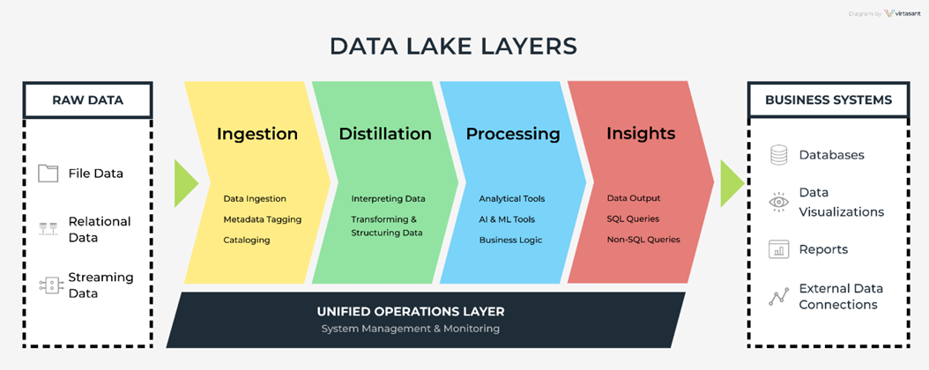

**Hình 1. 2 Kiến trúc Data Lake** **[2]**

Ingestion Layer: Lớp Tiếp nhận chịu trách nhiệm nạp dữ liệu thô vào Data Lake và không có quá trình xử lý dữ liệu nào được thực hiện ở lớp này. Dữ liệu thô có thể được nạp theo lô (batch) hoặc theo thời gian thực (real-time), và được tổ chức theo cấu trúc thư mục logic. Lớp này có khả năng tiếp nhận dữ liệu từ nhiều nguồn bên ngoài khác nhau, chẳng hạn như: mạng xã hội, thiết bị IoT, thiết bị đeo tay và các thiết bị truyền phát dữ liệu [2].

Distillation Layer: Lớp Chưng cất có nhiệm vụ chuyển đổi dữ liệu thô từ Ingestion Layer thành dữ liệu có cấu trúc để phục vụ phân tích. Ở lớp này, dữ liệu thô được giải thích, làm sạch, phi chuẩn hóa (denormalized) và chuyển đổi thành các tập dữ liệu có cấu trúc, sau đó được lưu trữ dưới dạng tệp hoặc bảng. Kết quả là dữ liệu trở nên đồng nhất về mã hóa, định dạng và kiểu dữ liệu [2].

Processing Layer: Lớp Xử lý thực thi các truy vấn người dùng và công cụ phân tích nâng cao trên dữ liệu có cấu trúc. Các quy trình có thể chạy theo thời gian thực, theo lô hoặc tương tác trực tiếp. Đây là nơi áp dụng logic nghiệp vụ (business logic), đồng thời dữ liệu được tiêu thụ bởi các ứng dụng phân tích [2].

Insights Layer: Lớp Thông tin chuyên sâu là giao diện đầu ra (query interface) của Data Lake. Nó sử dụng truy vấn SQL hoặc NoSQL để yêu cầu và xuất dữ liệu dưới dạng báo cáo hoặc dashboard phục vụ người dùng cuối [2].

Unified Operations Layer: Lớp Vận hành hợp nhất đảm nhận việc giám sát hệ thống và quản lý toàn bộ Data Lake, bao gồm quản lý quy trình làm việc (workflow management), kiểm toán (auditing) và quản lý hiệu suất (proficiency management) [2].

Khả năng ưu việt của Data Lake là rất lớn, bao gồm: Khám phá và phát hiện dữ liệu (Data Exploration and Discovery) nhờ việc lưu trữ dữ liệu ở dạng thô, cho phép khả năng khám phá và phân tích linh hoạt, đặc biệt hữu ích cho nghiên cứu và phát hiện tri thức; Khả năng mở rộng (Scalability) cao, cung cấp giải pháp lưu trữ đáp ứng khối lượng dữ liệu khổng lồ, phù hợp với các tổ chức có tốc độ tăng trưởng dữ liệu nhanh; Hiệu quả chi phí (Cost-Effectiveness) do sử dụng các giải pháp lưu trữ chi phí thấp như object storage; Tính linh hoạt và nhanh nhạy (Flexibility and Agility) với cách tiếp cận schema-on-read (áp dụng lược đồ khi cần), giúp dữ liệu được lưu trữ mà không cần cấu trúc cứng nhắc ngay từ đầu; và cuối cùng là Hỗ trợ phân tích nâng cao (Advanced Analytics), biến Data Lake thành nền tảng mạnh mẽ cho các kỹ thuật phân tích tiên tiến, bao gồm machine learning, AI và mô hình dự báo, giúp tổ chức khai thác tri thức từ dữ liệu [3].

Tuy nhiên, Data Lake cũng phải đối mặt với nhiều thách thức đáng kể. Đầu tiên là vấn đề về Chất lượng dữ liệu (Data Quality): do Data Lake lưu trữ dữ liệu thô, chưa qua xử lý, nên có nguy cơ bị lấp đầy bởi dữ liệu không nhất quán hoặc không đáng tin cậy nếu thiếu cơ chế quản trị phù hợp (dẫn đến "Data Swamp") [3]. Thách thức thứ hai là Bảo mật (Security Concerns), khi việc lưu trữ khối lượng lớn dữ liệu nhạy cảm đòi hỏi phải triển khai các biện pháp bảo mật mạnh mẽ để ngăn chặn truy cập trái phép và rò rỉ dữ liệu [3]. Ngoài ra, việc Quản lý siêu dữ liệu (Metadata Management) cho các tập dữ liệu lớn là một nhiệm vụ phức tạp, cần duy trì kho siêu dữ liệu và danh mục dữ liệu (data catalog) để dễ dàng tìm kiếm và hiểu dữ liệu [3]. Độ phức tạp tích hợp (Integration Complexity) cũng là một rào cản, bởi việc đưa dữ liệu từ nhiều nguồn khác nhau với định dạng và cấu trúc đa dạng vào Data Lake và đảm bảo tính tương thích là rất khó khăn. Cuối cùng, Yêu cầu kỹ năng (Skill Requirements) cao về công nghệ Big Data để triển khai và quản lý Data Lake cũng trở thành một thách thức lớn đối với các công ty thiếu nhân sự có chuyên môn phù hợp [3].

### **1.1.3. So sánh Data warehouse và Data lake.**

**Bảng 1. 1 So sánh Data warehouse và Data lake**

|  |  |  |
| --- | --- | --- |
| Đặc điểm | Data Warehouse | Data Lake |
| Loại dữ liệu | Chủ yếu là dữ liệu có cấu trúc | Bao gồm dữ liệu có cấu trúc, bán cấu trúc và phi cấu trúc |
| Phương thức lưu trữ | Tối ưu cho dữ liệu có cấu trúc với lược đồ định nghĩa sẵn | Lưu trữ dữ liệu ở dạng nguyên bản, chưa qua xử lý |
| Khả năng mở rộng | Hạn chế do ràng buộc bởi dữ liệu có cấu trúc | Khả năng mở rộng cao, xử lý được khối lượng dữ liệu rất lớn |
| Hiệu quả chi phí | Tốn kém khi dữ liệu lớn do yêu cầu lưu trữ có cấu trúc | Tiết kiệm chi phí nhờ các tùy chọn lưu trữ linh hoạt như object storage |
| Cách xử lý dữ liệu | Schema-on-write (dữ liệu phải được cấu trúc trước khi nạp vào) | Schema-on-read (dữ liệu lưu dạng thô, áp dụng lược đồ khi phân tích) |
| Hiệu năng | Tối ưu cho truy vấn nhanh trên dữ liệu có cấu trúc | Có thể chậm hơn do dữ liệu còn thô, chưa được xử lý |

## **1.2. DATA LAKEHOUSE**.

### **1.2.1. Kiến trúc của nền tảng Lakehouse.**

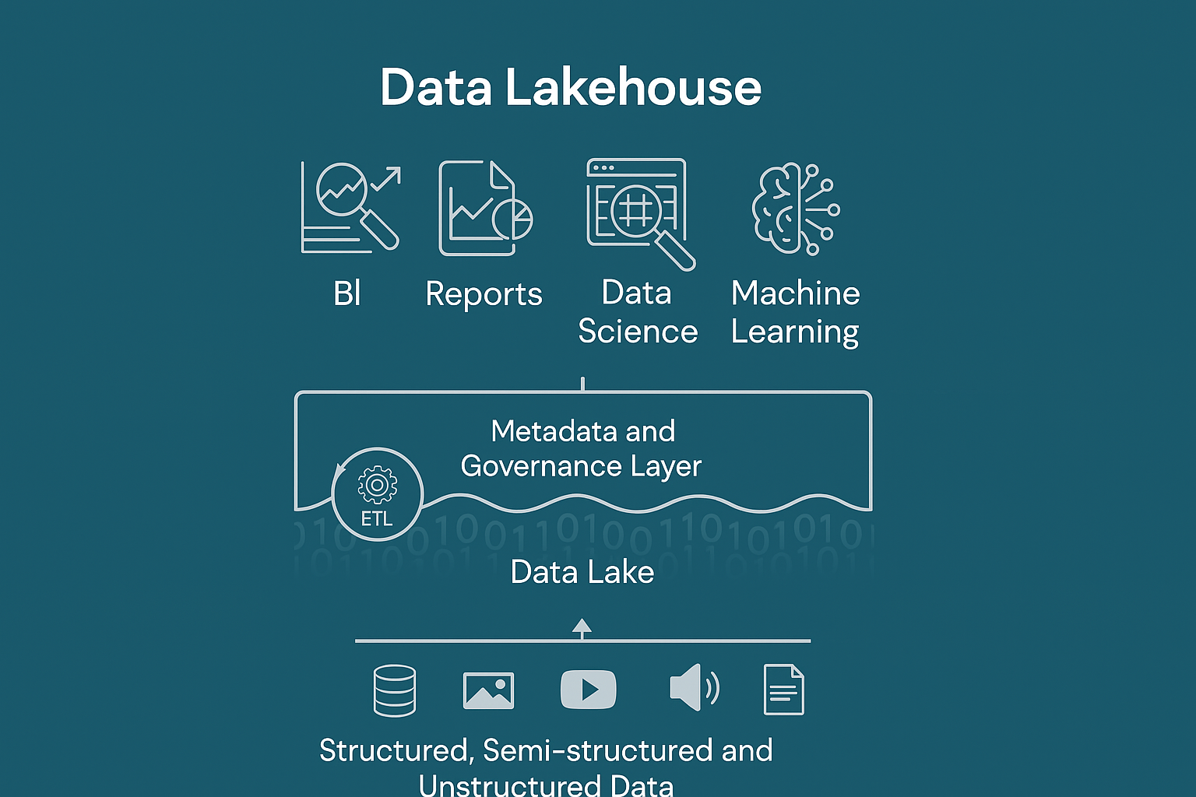

**Hình 1. 3 Kiến trúc Data LakeHouse** **[4]**

Một nền tảng data lakehouse hiện đại thường được xây dựng dựa trên năm tầng cơ bản: tầng thu thập dữ liệu, tầng lưu trữ, tầng siêu dữ liệu, tầng API và tầng tiêu thụ [4]. Mỗi tầng đóng một vai trò chuyên biệt nhưng liên kết chặt chẽ để tạo nên một hệ thống lưu trữ và phân tích dữ liệu hiệu quả, linh hoạt.

Tầng thu thập dữ liệu (ingestion layer) là bước đầu tiên, chịu trách nhiệm thu thập dữ liệu từ nhiều nguồn khác nhau, chuyển đổi chúng thành định dạng phù hợp để lưu trữ và phân tích trong lakehouse. Tầng này thường sử dụng các giao thức kết nối với cả nguồn dữ liệu nội bộ lẫn bên ngoài như cơ sở dữ liệu quan hệ, NoSQL, mạng xã hội,…[4] Tiếp theo là tầng lưu trữ (storage layer), nơi dữ liệu có cấu trúc, bán cấu trúc và không cấu trúc được lưu trữ dưới các định dạng tệp mã nguồn mở như Parquet hoặc ORC, giúp tiết kiệm chi phí và mở rộng khả năng tiếp nhận mọi loại dữ liệu [4].

Ở tầng siêu dữ liệu (metadata layer), hệ thống cung cấp một danh mục thống nhất quản lý toàn bộ siêu dữ liệu cho mọi đối tượng trong kho lưu trữ. Tầng này không chỉ giúp tổ chức và tra cứu thông tin dữ liệu hiệu quả mà còn hỗ trợ các tính năng quản lý tiên tiến như giao dịch ACID, bộ nhớ đệm, chỉ mục, cũng như triển khai các lược đồ dữ liệu và kiểm toán [4]. Tầng API (API layer) cho phép người dùng và nhà phát triển truy cập, xử lý và phân tích dữ liệu bằng nhiều ngôn ngữ, thư viện khác nhau thông qua các API được tối ưu hóa [4].

Tầng tiêu thụ (consumption layer) là nơi các ứng dụng, công cụ phân tích và người dùng cuối truy cập trực tiếp vào toàn bộ dữ liệu và siêu dữ liệu của lakehouse, phục vụ cho các tác vụ như xây dựng dashboard thông minh hay phân tích kinh doanh tổng thể [4]. Nhờ sự phối hợp đồng bộ giữa năm tầng này, data lakehouse trở thành một giải pháp ưu việt, đáp ứng nhu cầu lưu trữ, quản lý và phân tích dữ liệu đa dạng của các tổ chức hiện đại.

### **1.2.2. Các khả năng chính của Lakehouse.**

Lakehouse là nền tảng lưu trữ và phân tích dữ liệu hiện đại, sở hữu nhiều khả năng nổi bật. Trước hết, lakehouse cho phép tổ chức tập trung dữ liệu từ nhiều ứng dụng vào một kho duy nhất [5]. Điều này giúp dễ dàng khai thác dữ liệu cho các nhu cầu như trí tuệ nhân tạo, học máy, phân tích nâng cao, báo cáo kinh doanh và SQL, đồng thời nâng cao hiệu quả quản lý vì chỉ cần duy trì một nguồn dữ liệu duy nhất.

Lakehouse hỗ trợ đa dạng loại dữ liệu, từ dữ liệu có cấu trúc, bán cấu trúc đến phi cấu trúc như log, hình ảnh, video, văn bản hay dữ liệu cảm biến IoT. Nhờ sử dụng các định dạng mở và tiêu chuẩn như Parquet, Avro, ORC cũng như hỗ trợ các bảng định dạng như Apache Iceberg, Hudi, Delta Table, lakehouse giúp việc truy xuất, xử lý và phân tích dữ liệu linh hoạt và hiệu quả hơn trên nhiều công cụ và ngôn ngữ lập trình [5].

Một điểm mạnh khác là khả năng tách biệt giữa lưu trữ và xử lý. Lakehouse cho phép sử dụng các dịch vụ lưu trữ đám mây giá rẻ cùng với các công cụ xử lý dữ liệu mạnh mẽ, giúp tối ưu chi phí và hiệu suất. Hệ thống cũng hỗ trợ xử lý dữ liệu theo luồng (streaming) và theo lô (batch) trên cùng một nền tảng, đáp ứng tốt các nhu cầu phân tích dữ liệu thời gian thực lẫn dữ liệu lịch sử.

Lakehouse còn cho phép nhiều người dùng cùng đọc và ghi dữ liệu với các giao dịch tuân thủ ACID mà không làm ảnh hưởng đến tính toàn vẹn của dữ liệu. Khả năng quản trị và kiểm soát cũng được tăng cường nhờ các cơ chế giám sát, quản lý và kiểm toán chặt chẽ, giúp kiểm soát quyền truy cập và đảm bảo an toàn cho dữ liệu [5]. Những khả năng này giúp lakehouse trở thành lựa chọn lý tưởng cho các tổ chức muốn tận dụng tối đa giá trị dữ liệu trong thời đại số.

### **1.2.3. Một số thách thức đối với data lakehouse**

Độ tin cậy của dữ liệu là một thách thức then chốt khi triển khai data lake. Do bản chất lưu trữ dữ liệu thô từ nhiều nguồn khác nhau, data lake dễ gặp phải tình trạng dữ liệu không nhất quán, thiếu sót hoặc bị hỏng. Một nguyên nhân phổ biến là sự cố trong quá trình ghi dữ liệu do lỗi phần cứng hoặc phần mềm, dẫn đến việc pipeline bị gián đoạn, gây ra các lỗ hổng hoặc dữ liệu bị lỗi. Việc khắc phục những sự cố này thường đòi hỏi các kỹ sư dữ liệu phải tiến hành xóa bỏ dữ liệu lỗi, kiểm tra lại tính chính xác của dữ liệu còn lại và thiết lập lại quá trình ghi mới, gây tiêu tốn thời gian và tài nguyên. Để giải quyết vấn đề này, các giải pháp như Delta Lake đã ứng dụng giao dịch ACID, đảm bảo mọi thao tác trên dữ liệu đều mang tính nguyên tử, giúp duy trì trạng thái dữ liệu luôn nhất quán và sạch [6].

Việc xác thực và kiểm soát chất lượng dữ liệu cũng là một vấn đề lớn. Không giống như các ứng dụng phần mềm, lỗi dữ liệu trong data lake thường khó phát hiện và có thể tồn tại lâu dài, ảnh hưởng trực tiếp đến kết quả phân tích và quyết định kinh doanh. Các vấn đề như dữ liệu ngoại lệ, dữ liệu bị hỏng hoặc kiểu dữ liệu không phù hợp có thể làm gián đoạn pipeline hoặc gây sai lệch trong phân tích. Các giải pháp kiểm soát chất lượng như kiểm soát lược đồ (schema enforcement), tiến hóa lược đồ (schema evolution) và giao dịch ACID giúp duy trì chất lượng dữ liệu trong suốt vòng đời, mang lại độ tin cậy cao cho hệ thống [6].

Khi quy mô dữ liệu trong data lake tăng lên đến hàng triệu file và bảng, hiệu năng truy vấn bị ảnh hưởng bởi các vấn đề như quá nhiều file nhỏ, truy cập dữ liệu dư thừa và quản lý metadata chưa tối ưu. Các kỹ thuật như gom file nhỏ thành file lớn, sử dụng bộ nhớ đệm, data skipping, chỉ mục và phân vùng tối ưu, cùng với hệ thống quản lý metadata phân tán, là những giải pháp hiệu quả để cải thiện tốc độ truy vấn và hiệu suất hệ thống [6].

Vấn đề quản trị dữ liệu và tuân thủ quy định pháp lý như GDPR, CCPA cũng đặt ra nhiều thách thức cho các hệ thống data lake truyền thống. Việc xóa hoặc cập nhật dữ liệu cá nhân theo yêu cầu vừa phức tạp vừa tiềm ẩn nguy cơ mất tính toàn vẹn dữ liệu. Ngoài ra, việc lưu trữ các phiên bản lịch sử của dữ liệu cũng đòi hỏi chi phí lớn nếu chỉ dựa vào snapshot thủ công. Những hạn chế này có thể ảnh hưởng đến khả năng kiểm soát, bảo mật và tuân thủ của tổ chức đối với dữ liệu lớn [6].

## **1.3. CÁCH TỔ CHỨC DỮ LIỆU TRONG LAKEHOUSE PLATFORM.**

### **1.3.1. Kiến trúc Medallion.**

Kiến trúc Medallion (Medallion Architecture) là một mô hình thiết kế dữ liệu phổ biến trong hệ thống lakehouse, nhằm tổ chức dữ liệu theo từng lớp một cách logic và có hệ thống. Mục tiêu chính của kiến trúc này là cải thiện dần dần cấu trúc và chất lượng dữ liệu khi dữ liệu được chuyển qua các lớp khác nhau, từ Bronze đến Silver rồi đến Gold. Ở mỗi lớp, dữ liệu sẽ được làm sạch, xử lý và bổ sung giá trị, giúp tăng tính tin cậy và sẵn sàng hơn cho các mục đích phân tích. Chính vì vậy, kiến trúc Medallion còn được gọi là kiến trúc nhiều bước (multi-hop architecture), nhấn mạnh quá trình nâng cấp và tinh chỉnh dữ liệu qua từng giai đoạn [7].

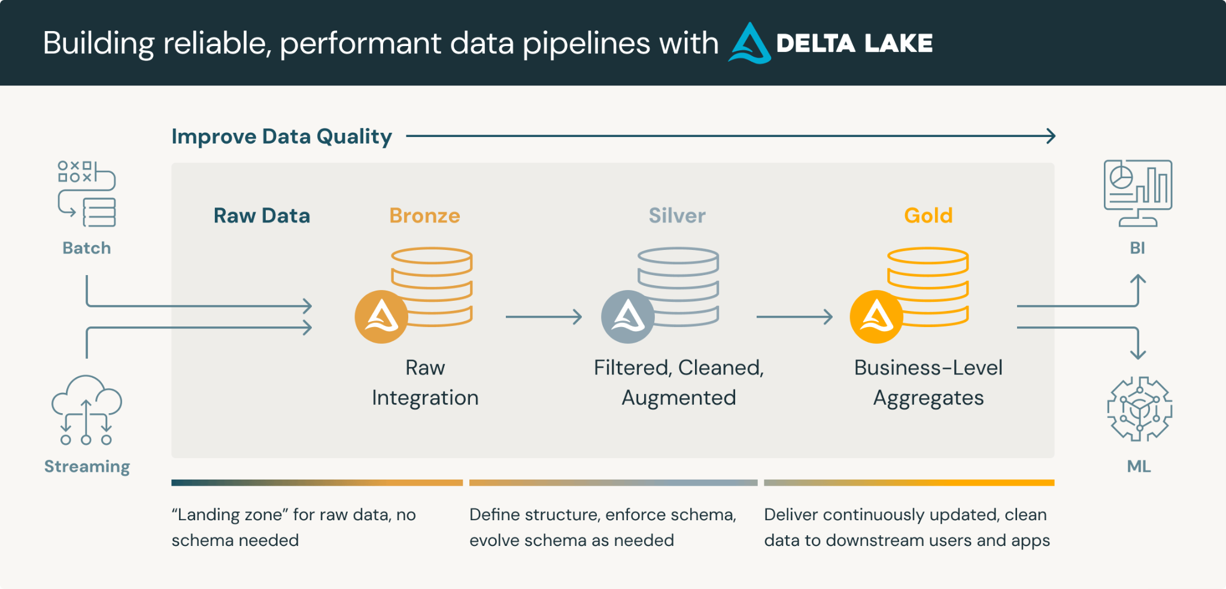

**Hình 1. 4 Kiến trúc Medallion** **[7]**

### **1.3.2. Các tầng của kiến trúc Medallion.**

Tầng Bronze (Raw Data) là điểm tiếp nhận đầu tiên, nơi toàn bộ dữ liệu từ các nguồn bên ngoài được lưu trữ nguyên trạng như từ hệ thống nguồn. Các bảng dữ liệu ở tầng này thường giữ nguyên cấu trúc gốc, chỉ bổ sung thêm các cột siêu dữ liệu như thời gian nạp, ID tiến trình,… Mục tiêu chính của tầng Bronze là thu thập nhanh chóng mọi thay đổi dữ liệu, lưu trữ lịch sử đầy đủ, đảm bảo khả năng kiểm toán, tái xử lý khi cần mà không phải truy xuất lại hệ thống nguồn ban đầu [7].

Tiếp theo, tầng Silver (Cleansed & Conformed Data) thực hiện các bước làm sạch, chuẩn hóa và hợp nhất dữ liệu từ tầng Bronze. Tại đây, dữ liệu được xử lý “vừa đủ” để tạo ra cái nhìn tổng thể, nhất quán về các thực thể và quy trình nghiệp vụ trong doanh nghiệp, như danh sách khách hàng, cửa hàng, giao dịch không trùng lặp,… Tầng Silver đóng vai trò nền tảng cho các hoạt động phân tích tự phục vụ (self-service analytics), tạo điều kiện cho các phòng ban, kỹ sư dữ liệu và nhà khoa học dữ liệu phát triển dự án phân tích chuyên sâu ở các lớp tiếp theo. Điểm đặc biệt là tầng Silver thường ưu tiên tốc độ và linh hoạt, chỉ áp dụng các biến đổi tối thiểu khi nạp dữ liệu, còn các quy tắc phức tạp sẽ thực hiện khi chuyển sang tầng Gold [7].

Tầng Gold (Curated Business-Level Tables) là lớp dữ liệu đã được tinh chỉnh, sẵn sàng phục vụ cho các mục đích phân tích nghiệp vụ cụ thể. Dữ liệu ở tầng này thường được tổ chức theo mô hình phi chuẩn hóa (de-normalized), tối ưu hóa cho truy vấn và báo cáo, giảm thiểu số lượng phép nối để tăng hiệu suất. Đây là lớp trình bày cuối cùng, phục vụ cho các dự án như phân tích khách hàng, phân tích tồn kho, đề xuất sản phẩm, hoặc các bảng dữ liệu marketing và bán hàng. Các mô hình dữ liệu phổ biến như Kimball-style Star Schema hoặc Inmon-style Data Mart thường được áp dụng ở tầng này [7].

Kiến trúc Medallion trong Lakehouse không chỉ giúp quản lý dữ liệu hiệu quả mà còn mang lại nhiều lợi ích rõ rệt. Mô hình dữ liệu đơn giản, dễ hiểu và dễ triển khai, hỗ trợ xử lý ETL từng phần, cho phép tái tạo bảng từ dữ liệu thô bất kỳ lúc nào. Ngoài ra, hệ thống còn hỗ trợ giao dịch ACID và khả năng “du hành thời gian”, giúp đảm bảo tính toàn vẹn dữ liệu và truy xuất lại trạng thái lịch sử khi cần thiết. Nhờ vậy, kiến trúc Medallion trở thành lựa chọn lý tưởng cho các tổ chức hiện đại muốn tận dụng tối đa giá trị dữ liệu trong quản trị và phân tích kinh doanh.

## **1.4. TỔNG QUAN CÁC THÀNH PHẦN TRONG HỆ THỐNG.**

### **1.4.1. Spark**

Trong kỷ nguyên bùng nổ dữ liệu lớn (Big Data), Apache Hadoop từng giữ vị thế độc tôn với mô hình MapReduce nhờ khả năng mở rộng và chịu lỗi tốt [8]. Tuy nhiên, kiến trúc này dần bộc lộ hạn chế lớn về độ trễ do phụ thuộc nặng nề vào các thao tác đọc/ghi liên tục trên ổ đĩa cứng [8]. Để giải quyết bài toán hiệu năng này, Apache Spark đã ra đời như một bước tiến hóa vượt bậc. Được khởi xướng bởi AMPLab vào năm 2009 và sau đó chuyển giao cho Apache Software Foundation, Spark là một framework tính toán cụm phân tán mã nguồn mở [8]. Điểm đột phá cốt lõi của Spark nằm ở khả năng xử lý dữ liệu ngay trên bộ nhớ (in-memory computing), giúp tốc độ xử lý nhanh hơn tới 100 lần so với Hadoop MapReduce khi chạy trên RAM và gấp 10 lần khi chạy trên ổ cứng [8].



**Hình 1. 5 Logo của Spark**

Về mặt kiến trúc hệ thống, khác với Hadoop, Apache Spark không sở hữu một hệ thống tệp tin (file system) chuyên biệt của riêng mình [8]. Thay vào đó, nó đóng vai trò là một động cơ xử lý độc lập và linh hoạt, có khả năng tương thích với nhiều nguồn lưu trữ bên ngoài như HDFS, Cassandra hay Amazon S3 [8]. Đặc điểm này cho phép Spark không bị ràng buộc bởi hạ tầng lưu trữ, dễ dàng xử lý đa dạng các định dạng dữ liệu từ văn bản thuần (text), CSV đến JSON [8]. Cơ chế này tách biệt lớp tính toán khỏi lớp lưu trữ, mang lại sự linh hoạt tối đa cho các nhà phát triển.

Sức mạnh của hệ sinh thái Spark nằm ở cấu trúc hợp nhất gồm năm thành phần trụ cột. Tại trung tâm là Spark Core, đóng vai trò nền tảng điều phối việc tính toán và xử lý trong bộ nhớ [8]. Trên nền tảng đó, Spark SQL hỗ trợ xử lý dữ liệu có cấu trúc và bán cấu trúc, trong khi Spark Streaming giải quyết bài toán thời gian thực thông qua cơ chế chia luồng dữ liệu thành các gói nhỏ (mini-batches) [8]. Hệ sinh thái này được hoàn thiện với MLlib – thư viện học máy phân tán có hiệu năng vượt trội, nhanh hơn 9 lần so với Apache Mahout, và GraphX dành cho các tác vụ xử lý đồ thị [8].

Trong thực tiễn ứng dụng, Apache Spark đã trở thành công cụ đắc lực cho các bài toán đòi hỏi tốc độ phản hồi tức thì, tiêu biểu như hệ thống phát hiện gian lận trong giao dịch ngân hàng hay phân tích tương tác mạng xã hội [8]. Với khả năng hỗ trợ đa ngôn ngữ lập trình (Java, Scala, Python, R), Spark giúp cộng đồng kỹ sư dữ liệu dễ dàng tiếp cận và triển khai [8]. Điều quan trọng cần lưu ý là Spark không sinh ra để loại bỏ Hadoop, mà thực chất là một sự bổ sung hoàn hảo cho lớp xử lý; sự kết hợp này đánh dấu sự chuyển dịch từ "Hadoop Stack" truyền thống sang "Big Data Stack" hiện đại [8].

### **1.4.2. MinIO**

Trong bối cảnh công nghệ điện toán đám mây và dữ liệu lớn ngày càng phát triển, nhu cầu về các giải pháp lưu trữ đối tượng linh hoạt trở nên cấp thiết. MinIO nổi lên như một giải pháp mã nguồn mở tối ưu, về bản chất là một máy chủ lưu trữ đối tượng phân tán hiệu năng cao, được thiết kế chuyên biệt cho hạ tầng đám mây riêng (private cloud) [9]. Nó mang lại khả năng vận hành tương tự như dịch vụ AWS S3 nhưng cho phép triển khai cục bộ (host local), trao lại quyền kiểm soát hạ tầng cho người quản trị [9].

Điểm đặc sắc nhất về mặt kỹ thuật tạo nên vị thế của MinIO chính là khả năng tương thích hoàn toàn với các giao diện lập trình ứng dụng (API) công khai của AWS S3 [9]. Sự tương đồng này mang lại lợi thế chiến lược trong quy trình phát triển: các ứng dụng vốn được xây dựng để giao tiếp với hệ sinh thái Amazon có thể chuyển sang sử dụng MinIO mà gần như không cần chỉnh sửa mã nguồn cốt lõi, chỉ cần thay đổi cấu hình để giao tiếp [9].

Xét về kiến trúc hệ thống, MinIO cung cấp lời giải hiệu quả cho bài toán lưu trữ dữ liệu phi cấu trúc (unstructured data) như hình ảnh, video, tập tin log, bản sao lưu hay các container images [9]. MinIO khắc phục hạn chế của mô hình truyền thống bằng cách tách biệt hoàn toàn lớp lưu trữ ra khỏi lớp ứng dụng, giúp tránh việc mất dữ liệu và dễ dàng mở rộng dung lượng thay vì lưu trực tiếp trên máy chủ ứng dụng [9]. Hệ thống hỗ trợ quản lý các đối tượng dữ liệu với kích thước dao động lớn, từ vài KB đến tối đa 5TB cho một đối tượng [9], đồng thời hỗ trợ cơ chế phân tán trên nhiều ổ đĩa để phòng ngừa rủi ro hư hỏng phần cứng [9].

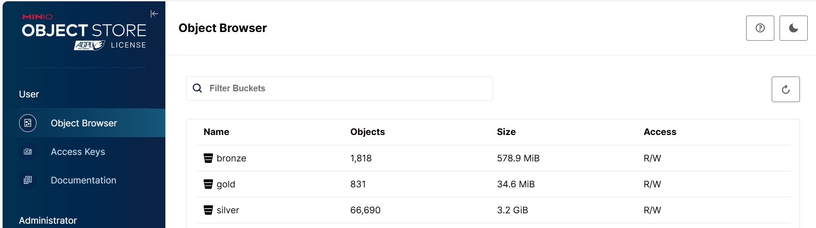

**Hình 1. 6 Bucket trong Minio**

Tính thực tiễn của MinIO còn được thể hiện qua sự đơn giản trong triển khai. Thông qua việc sử dụng Docker Compose, việc khởi tạo một máy chủ MinIO cục bộ trở nên tinh gọn, cung cấp sẵn giao diện quản trị trên nền web (thường ở cổng 9000) để quản lý bucket và policy [9]. Điều này đặc biệt hữu ích cho các lập trình viên, ví dụ như trong cộng đồng Ruby on Rails, khi họ có thể tái sử dụng thư viện aws-sdk quen thuộc [9]. Chỉ cần cấu hình lại điểm cuối (endpoint) về địa chỉ nội bộ (ví dụ: http://127.0.0.1:9000) và bật tùy chọn force_path_style, MinIO đóng vai trò như một môi trường giả lập S3 hoàn chỉnh để phát triển và kiểm thử phần mềm [9].

### **1.4.3. Project Nessie**

Trong bối cảnh kiến trúc Data Lake và Data Lakehouse ngày càng trở nên phức tạp, nhu cầu quản lý phiên bản dữ liệu một cách chặt chẽ và nhất quán đã trở thành một thách thức lớn. Project Nessie ra đời như một giải pháp đột phá, đóng vai trò là một danh mục giao dịch (Transactional Catalog) cho các hồ dữ liệu (Data Lakes) [10]. Khác với các hệ thống quản lý dữ liệu truyền thống chỉ lưu trữ trạng thái hiện tại, Nessie mang đến khả năng kiểm soát phiên bản dữ liệu ở cấp độ danh mục, cho phép người dùng thực hiện các thao tác quản lý dữ liệu với tư duy và cơ chế tương tự như cách các lập trình viên quản lý mã nguồn bằng Git [10]. Mục tiêu cốt lõi của Nessie là đảm bảo tính toàn vẹn của dữ liệu và hỗ trợ các giao dịch trên nhiều bảng cùng một lúc mà không gây gián đoạn cho người dùng cuối.



**Hình 1. 7 Logo của Nessie**

Điểm đặc sắc nhất về mặt công nghệ của Nessie chính là việc áp dụng các ngữ nghĩa "Git-like" (giống Git) vào quản lý dữ liệu. Hệ thống này cho phép các kỹ sư dữ liệu tạo ra các "nhánh" (branches) và gắn "thẻ" (tags) cho dữ liệu mà không cần phải sao chép vật lý toàn bộ tập dữ liệu đó [10]. Mỗi thay đổi trên dữ liệu được ghi nhận dưới dạng một "commit", tạo ra một lịch sử thay đổi minh bạch và có thể truy vết. Cơ chế này cho phép thực hiện các quy trình làm việc song song: một kỹ sư có thể tạo một nhánh riêng để thử nghiệm quy trình ETL (Extract, Transform, Load) mới mà không làm ảnh hưởng đến nhánh "main" đang phục vụ báo cáo cho doanh nghiệp [10]. Sau khi kiểm thử thành công, các thay đổi này có thể được "merge" (hợp nhất) lại vào nhánh chính một cách nguyên tử và an toàn.

Về mặt kiến trúc và hệ sinh thái, Nessie được thiết kế để hoạt động mượt mà với các định dạng bảng mở hiện đại (Open Table Formats), đặc biệt là Apache Iceberg [10]. Nó đóng vai trò là lớp catalog lưu trữ siêu dữ liệu (metadata), thay thế hoặc bổ sung cho các catalog truyền thống như Hive Metastore. Nhờ kiến trúc linh hoạt, Nessie có khả năng tích hợp rộng rãi với nhiều công cụ xử lý dữ liệu phổ biến như Apache Spark, Apache Flink, Trino và Dremio [10]. Điều này tạo nên một kiến trúc Data Lakehouse thống nhất, nơi các công cụ khác nhau có thể cùng truy cập và thao tác trên một "nguồn sự thật" (single source of truth) duy nhất nhưng vẫn duy trì được khả năng cô lập phiên bản dữ liệu cho từng tác vụ cụ thể.

Tính ứng dụng thực tiễn của Nessie thể hiện rõ nét trong việc nâng cao chất lượng dữ liệu và hỗ trợ quy trình CI/CD (Continuous Integration/Continuous Deployment) cho dữ liệu. Nhờ khả năng "Time Travel" (du hành thời gian) và "Rollback" (khôi phục), các tổ chức có thể dễ dàng quay lại trạng thái dữ liệu ổn định trước đó nếu phát hiện lỗi sai trong quá trình cập nhật [10]. Hơn nữa, Nessie cho phép thực hiện mô hình "Data-as-Code", nơi việc kiểm thử dữ liệu có thể được tự động hóa trên các nhánh riêng biệt trước khi xuất bản ra môi trường sản xuất. Tổng hòa lại, Nessie không chỉ là một công cụ lưu trữ mà là một nền tảng quản trị dữ liệu hiện đại, giúp chuyển đổi cách thức vận hành Data Lake từ trạng thái tĩnh sang một quy trình động, linh hoạt và an toàn hơn.

### **1.4.4. Apache Iceberg**

Trong kiến trúc dữ liệu hiện đại, Apache Iceberg nổi lên như một chuẩn mực mới về định dạng bảng mở (open table format), được thiết kế chuyên biệt cho các tập dữ liệu phân tích có quy mô khổng lồ. Khác với các giải pháp truyền thống vốn chỉ xem Data Lake là một tập hợp các tệp tin rời rạc, Iceberg mang lại độ tin cậy và tính nhất quán của cơ sở dữ liệu SQL vào môi trường này [11]. Cốt lõi sức mạnh của Iceberg nằm ở khả năng hỗ trợ giao dịch ACID (Atomicity, Consistency, Isolation, Durability) đầy đủ. Điều này đảm bảo rằng mọi thao tác ghi dữ liệu hoặc là thành công hoàn toàn, hoặc là không xảy ra, loại bỏ triệt để hiện tượng dữ liệu rác hoặc trạng thái không nhất quán thường thấy khi nhiều người dùng cùng truy cập và chỉnh sửa dữ liệu trong Data Lake [11].



**Hình 1. 8 Logo của IceBerg**

Về mặt kỹ thuật, Apache Iceberg giải quyết các hạn chế nghiêm trọng của định dạng bảng Hive cũ thông qua cơ chế "Hidden Partitioning" (Phân vùng ẩn) và "Schema Evolution" (Tiến hóa lược đồ) [11]. Với Iceberg, người dùng không cần phải nắm rõ cấu trúc thư mục vật lý để truy vấn hiệu quả, vì hệ thống tự động xử lý việc cắt tỉa phân vùng (partition pruning) dựa trên thông tin thống kê chi tiết. Hơn nữa, tính năng Schema Evolution cho phép thay đổi cấu trúc bảng – như thêm, xóa, hoặc đổi tên cột – mà không cần thực hiện các thao tác viết lại dữ liệu (rewrite) tốn kém, giúp duy trì tính linh hoạt cao cho hệ thống khi nhu cầu kinh doanh thay đổi [11].

Một đặc điểm kiến trúc quan trọng khác của Iceberg là việc quản lý trạng thái dữ liệu thông qua các bản chụp (Snapshots). Mỗi khi có thay đổi dữ liệu, Iceberg tạo ra một snapshot mới, cho phép hệ thống duy trì lịch sử thay đổi một cách minh bạch [11]. Cơ chế này mở ra khả năng "Time Travel" (Du hành thời gian), cho phép các kỹ sư dữ liệu truy vấn lại trạng thái của dữ liệu tại bất kỳ thời điểm nào trong quá khứ để kiểm tra, tái lập báo cáo hoặc khôi phục dữ liệu sai sót. Đồng thời, nó cũng hỗ trợ cơ chế cách ly (isolation), cho phép các tiến trình đọc và ghi diễn ra đồng thời mà không gây khóa (lock) hay xung đột lẫn nhau [11].

Tính độc lập và khả năng tương thích rộng rãi là yếu tố then chốt giúp Apache Iceberg trở thành mảnh ghép trung tâm trong mô hình Lakehouse. Iceberg được thiết kế để hoàn toàn độc lập với các công cụ tính toán; nó cho phép nhiều động cơ xử lý (engine) khác nhau như Apache Spark, Trino, Flink hay Hive cùng truy cập vào một tập dữ liệu duy nhất một cách an toàn [11]. Điều này giúp các doanh nghiệp tránh được tình trạng bị khóa chặt vào một nhà cung cấp (vendor lock-in), đồng thời tối ưu hóa chi phí bằng cách lựa chọn công cụ xử lý phù hợp nhất cho từng tác vụ cụ thể trên cùng một hạ tầng lưu trữ chung.

### **1.4.5. Dremio**

Dremio được định nghĩa là một nền tảng Data Lakehouse mở (Open Data Lakehouse Platform), mang đến cách tiếp cận mang tính cách mạng trong việc quản lý và phân tích dữ liệu hiện đại. Thay vì phụ thuộc vào mô hình truyền thống là sao chép và di chuyển dữ liệu từ Data Lake sang các kho dữ liệu (Data Warehouse) tốn kém và độc quyền, Dremio cho phép các tổ chức thực thi các truy vấn SQL hiệu năng cao trực tiếp ngay trên dữ liệu thô được lưu trữ tại các hệ thống như Amazon S3, Azure Data Lake Storage hay HDFS [12]. Nền tảng này được xây dựng dựa trên kiến trúc của Apache Arrow, một định dạng bộ nhớ dạng cột tiêu chuẩn ngành, giúp tối ưu hóa hiệu năng tính toán và giảm thiểu đáng kể độ trễ, qua đó giải quyết bài toán về tốc độ truy xuất trên các tập dữ liệu quy mô lớn mà không cần thông qua các quy trình trung gian phức tạp [12].

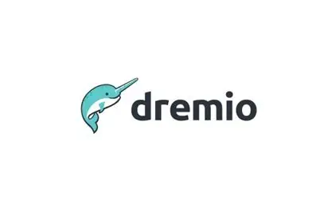

**Hình 1. 9 Logo Dremio**

Về mặt chức năng, khả năng ưu việt nhất của Dremio nằm ở công nghệ "Data Reflections", đóng vai trò như một cơ chế tăng tốc truy vấn thông minh. Về bản chất, Reflections hoạt động tương tự như các materialized views hoặc các chỉ mục (indexes) trong cơ sở dữ liệu quan hệ, nhưng điểm khác biệt là chúng được quản lý và bảo trì hoàn toàn tự động bởi hệ thống [12]. Nhờ khả năng tính toán trước và lưu trữ các biểu diễn tối ưu của dữ liệu dưới định dạng Apache Arrow, Dremio có thể giảm thời gian phản hồi từ hàng phút hoặc hàng giờ xuống chỉ còn vài giây ngay cả đối với các truy vấn phân tích phức tạp. Chức năng này giúp loại bỏ gánh nặng phải xây dựng và duy trì các đường ống dẫn dữ liệu (ETL) thủ công, cho phép các kỹ sư dữ liệu tập trung vào các tác vụ có giá trị cao hơn [12].

Bên cạnh hiệu năng xử lý, Dremio còn cung cấp một "Lớp ngữ nghĩa" (Semantic Layer) tích hợp, giúp đơn giản hóa việc quản trị và truy cập dữ liệu cho người dùng cuối. Lớp chức năng này cho phép đội ngũ dữ liệu tạo ra các khung nhìn ảo (virtual views), chuẩn hóa tên trường và áp dụng các logic nghiệp vụ thống nhất mà không làm thay đổi cấu trúc vật lý của dữ liệu gốc [12]. Việc này tạo ra sự tách biệt cần thiết giữa người dùng và sự phức tạp của hạ tầng lưu trữ bên dưới, đồng thời đảm bảo tính an toàn và nhất quán khi tích hợp với các công cụ Business Intelligence (như Power BI, Tableau) hoặc các nền tảng khoa học dữ liệu. Nhờ đó, Dremio thúc đẩy mô hình tự phục vụ (self-service), nơi người dùng doanh nghiệp có thể tự do khám phá dữ liệu một cách độc lập và bảo mật [12]

### **1.4.6. Power BI**

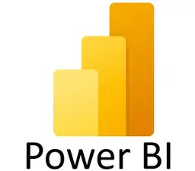

**Hình 1. 10 Logo Power BI**

Power BI là nền tảng phân tích dữ liệu và trực quan hóa do Microsoft phát triển, cho phép người dùng thu thập, xử lý, mô hình hóa và trình bày dữ liệu dưới dạng báo cáo và dashboard tương tác. Hệ thống hỗ trợ kết nối tới nhiều nguồn dữ liệu khác nhau như Excel, CSV, cơ sở dữ liệu truyền thống, dịch vụ đám mây và các hệ thống big data. Trong hệ sinh thái của Power BI, Power BI Desktop đóng vai trò là công cụ xây dựng báo cáo chính; Power Query đảm nhiệm việc làm sạch và chuyển đổi dữ liệu; Power BI Service cung cấp môi trường đám mây để chia sẻ và sử dụng báo cáo; Power BI Gateway giữ kết nối giữa dữ liệu on-premise và Service; Power Pivot hỗ trợ mô hình hóa dữ liệu bằng DAX; cùng với các công cụ trực quan hóa như Power View, Power Maps và tính năng Power Q&A giúp đặt câu hỏi bằng ngôn ngữ tự nhiên. Ngoài ra, Power BI Mobile cho phép xem báo cáo linh hoạt trên thiết bị di động [13].

Quy trình làm việc với Power BI bắt đầu bằng việc kết nối đến các nguồn dữ liệu thông qua cơ chế Import hoặc DirectQuery. Sau đó, dữ liệu được làm sạch và chuẩn hóa trong Power Query trước khi nạp vào mô hình dữ liệu để thiết lập quan hệ, tối ưu mô hình và xây dựng bảng tính toán. Giai đoạn tiếp theo là tạo các phép tính động bằng DAX, bao gồm các measure, calculated columns và các công thức time intelligence. Khi mô hình hoàn thiện, người dùng có thể tạo trực quan hóa, thiết kế dashboard và xuất bản báo cáo lên Power BI Service để chia sẻ, thiết lập lịch refresh và truy cập từ web hoặc thiết bị di động.

Power BI mang lại nhiều ưu điểm như hỗ trợ kết nối đa dạng nguồn dữ liệu, khả năng xử lý dữ liệu lớn, tự động hóa mô hình, tích hợp AI và thư viện trực quan hóa phong phú. Tuy nhiên, nền tảng vẫn có một số hạn chế: người mới có thể gặp khó khăn khi làm quen, hiệu năng giảm khi xử lý dữ liệu cực lớn và chi phí cao đối với các tính năng nâng cao như Power BI Premium.

### **1.4.7. Docker**



**Hình 1. 11 Logo Docker**

Docker là một công cụ mạnh mẽ cho phép đóng gói ứng dụng vào các container – những đơn vị nhỏ gọn chứa đầy đủ hệ điều hành, thư viện, mã nguồn và cấu hình cần thiết để ứng dụng chạy ổn định trên mọi môi trường. Nhờ cơ chế container hóa, Docker giúp loại bỏ sự khác biệt giữa môi trường phát triển và triển khai, đảm bảo ứng dụng hoạt động nhất quán trên bất kỳ máy chủ nào có cài đặt Docker [14].

Kiến trúc của Docker gồm bốn thành phần chính. Docker Daemon là tiến trình nền quản lý toàn bộ hoạt động của Docker như image, container, network hay volume; đồng thời giao tiếp với các daemon khác trong mô hình nhiều máy chủ. Docker Client đóng vai trò giao diện để người dùng tương tác với hệ thống thông qua các lệnh CLI như docker build, docker pull hay docker run. Docker Host là máy vật lý hoặc máy ảo chứa Docker Daemon, kernel hệ điều hành, các image và container. Cuối cùng, Docker Registry là nơi lưu trữ và phân phối các image, bao gồm registry công khai như Docker Hub và registry riêng của doanh nghiệp [15].

Trong Docker, image là mẫu chỉ đọc dùng để tạo container, được xây dựng từ Dockerfile và tổ chức thành nhiều lớp để tối ưu quá trình build và phân phối. Container là phiên bản đang chạy của image, cách ly với các container khác và với host, cho phép vận hành nhiều ứng dụng song song. Docker cũng cung cấp hệ thống mạng với nhiều loại driver như bridge, host, overlay hay macvlan để container giao tiếp linh hoạt. Về lưu trữ, Docker hỗ trợ volumes, bind mounts và tmpfs nhằm bảo toàn dữ liệu hoặc tối ưu tốc độ truy xuất, đồng thời giải quyết tính tạm thời của container [15].

Docker mang lại nhiều ưu điểm rõ rệt như khả năng chạy nhất quán trên mọi nền tảng, tiết kiệm tài nguyên hơn máy ảo, tốc độ build và triển khai nhanh, cũng như khả năng mở rộng linh hoạt trong hệ thống phân tán. Tuy vậy, Docker cũng tồn tại một số hạn chế như tài liệu đôi khi lỗi thời, đường cong học tập cao khi triển khai ở quy mô lớn, rủi ro bảo mật do chia sẻ kernel với host, và không phù hợp cho các ứng dụng yêu cầu giao diện đồ họa phức tạp [16] .

### **1.4.8. PostgreSQL**

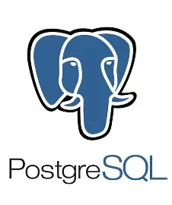

**Hình 1. 12 Logo PostgreSQL**

PostgreSQL là một hệ quản trị cơ sở dữ liệu mã nguồn mở mạnh mẽ, hỗ trợ lưu trữ và quản lý cả dữ liệu có cấu trúc lẫn phi cấu trúc. Hệ thống hoạt động theo mô hình quan hệ, tổ chức dữ liệu thành các bảng gồm hàng và cột, đồng thời cung cấp bộ công cụ truy vấn và thao tác dữ liệu phong phú, đặc biệt là ngôn ngữ SQL. Nhờ khả năng mở rộng linh hoạt, hiệu năng cao và tính bảo mật tốt, PostgreSQL được sử dụng rộng rãi trong các ứng dụng từ nhỏ đến quy mô doanh nghiệp.

Kiến trúc của PostgreSQL được xây dựng dựa trên mô hình client–server, nơi các ứng dụng client gửi truy vấn SQL đến PostgreSQL server thông qua giao thức TCP/IP. Lớp thư viện giao tiếp như libpq, JDBC hay ODBC giúp chuyển đổi yêu cầu của ứng dụng sang định dạng mà server hiểu được. Ở phía server, tiến trình Postmaster chịu trách nhiệm tiếp nhận kết nối, xác thực và khởi tạo một backend process riêng cho từng client. Mỗi backend sẽ xử lý toàn bộ vòng đời truy vấn: phân tích cú pháp, lập kế hoạch và thực thi trước khi trả kết quả về cho ứng dụng. Một PostgreSQL instance bao gồm Postmaster, các backend processes và nhiều tiến trình tiện ích khác nhau [17].

Hệ thống bộ nhớ của PostgreSQL được chia thành vùng riêng cho từng backend và bộ nhớ dùng chung. Mỗi backend sử dụng các vùng như work_mem cho thao tác sắp xếp hoặc hash, temp_buffer cho dữ liệu tạm, và bộ nhớ phục vụ tối ưu hóa truy vấn. Bộ nhớ dùng chung (shared memory) là nơi các tiến trình cùng truy cập, bao gồm shared_buffers – vùng cache dữ liệu quan trọng nhất giúp giảm I/O, WAL_buffers cho dữ liệu nhật ký trước khi ghi xuống đĩa, temp_buffers cho bảng tạm, và CLOG buffers lưu trạng thái commit/rollback [17].

Về lưu trữ vật lý, PostgreSQL quản lý dữ liệu qua nhiều lớp để đảm bảo hiệu năng và tính toàn vẹn. Dữ liệu bảng và index được lưu trong data files; mọi thay đổi đều được ghi vào WAL (Write-Ahead Logging) để chống mất dữ liệu; archive files phục vụ cơ chế backup và khôi phục theo thời gian; còn log files giúp theo dõi và giám sát hoạt động hệ thống. Song song đó, PostgreSQL vận hành nhiều tiến trình nền để duy trì ổn định như BGWriter ghi dữ liệu từ bộ đệm xuống đĩa, WAL Writer xử lý nhật ký giao dịch, Auto Vacuum dọn dẹp dead tuples, Stats Collector thu thập thống kê, SysLogger ghi log, Archiver lưu WAL phục vụ backup, Checkpointer giảm thời gian khôi phục sau crash, và Logical Replication Launcher hỗ trợ replication logic [17].

PostgreSQL cung cấp nhiều tính năng nổi bật, bắt đầu từ kiến trúc client–server hỗ trợ truy cập đồng thời và mô hình cơ sở dữ liệu quan hệ rõ ràng, nhất quán. Hệ thống tuân thủ chuẩn SQL và hỗ trợ các mở rộng nâng cao, đồng thời đảm bảo an toàn dữ liệu nhờ giao dịch ACID. PostgreSQL có khả năng sao chép và failover giúp đạt tính sẵn sàng cao, cùng nhiều loại chỉ mục mạnh mẽ tối ưu hiệu năng truy vấn. Việc hỗ trợ JSON/JSONB giúp PostgreSQL hoạt động như một cơ sở dữ liệu lai giữa SQL và NoSQL. Hệ thống còn nổi bật bởi khả năng mở rộng linh hoạt thông qua extensions, bảo mật nâng cao, hỗ trợ dữ liệu không gian (PostGIS), phân vùng bảng để quản lý dữ liệu lớn, và bộ tối ưu hóa truy vấn tự động giúp đạt hiệu năng cao trong mọi tình huống [18].

## **1.5. CƠ SỞ LÝ THUYẾT VỀ MÔ HÌNH PHOBERT VÀ VISOBERT**

### **1.5.1. Mô hình Transformer**

#### *1.5.1.1. Kiến trúc mô hình Transformer*

Sự ra đời của mô hình Transformer, được đề xuất bởi Vaswani và các cộng sự vào năm 2017, đã giải quyết những hạn chế cố hữu của các mô hình mạng neron hồi quy (RNN) và mạng neron tích chập (CNN) trong các tác vụ chuyển đổi chuỗi (sequence transduction). Các mô hình trước đây như LSTM hay GRU xử lý dữ liệu một cách tuần tự, khiến việc song song hóa quá trình huấn luyện trở nên bất khả thi và gặp khó khăn trong việc học các phụ thuộc xa (long-range dependencies). Ngược lại, Transformer loại bỏ hoàn toàn đệ quy, dựa duy nhất vào cơ chế Attention (Sự chú ý) để nắm bắt các mối quan hệ toàn cục giữa đầu vào và đầu ra bất kể khoảng cách giữa chúng. Điều này cho phép mô hình đạt được tính song song cao hơn đáng kể và chất lượng dịch thuật vượt trội [19].

Kiến trúc tổng thể của Transformer tuân theo mô hình Encoder-Decoder (Mã hóa - Giải mã) tiêu chuẩn. Encoder có nhiệm vụ ánh xạ một chuỗi biểu diễn ký hiệu đầu vào (𝑥₁, ..., 𝑥ₙ) thành một chuỗi các biểu diễn liên tục z = (𝑧₁, ..., 𝑧ₙ). Dựa trên z, Decoder tạo ra chuỗi đầu ra (𝑦₁, ..., 𝑦ₘ) theo từng phần tử một. Tại mỗi bước thời gian, mô hình mang tính tự hồi quy (auto-regressive), nghĩa là nó sử dụng các ký hiệu đã được tạo ra trước đó làm đầu vào bổ sung để sinh ra ký hiệu tiếp theo [19].

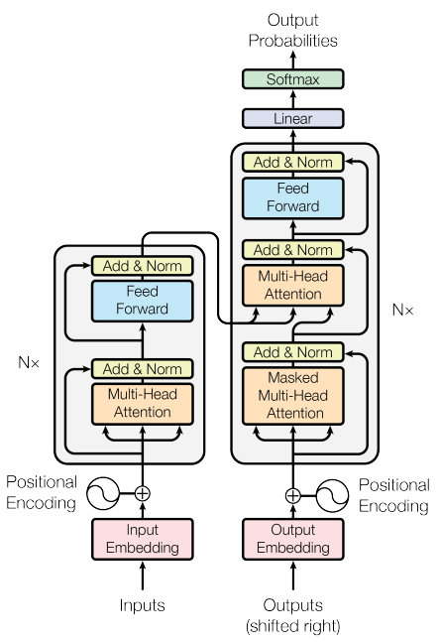

**Hình 1. 13 Kiến trúc mô hình Transformer** **[19]**

#### *1.5.1.2. Encoder và Decoder*

Kiến trúc của bộ mã hóa (Encoder) trong mô hình được xây dựng dựa trên một ngăn xếp bao gồm N=6 lớp đồng nhất, trong đó mỗi lớp không hoạt động như một khối đơn lẻ mà được cấu trúc tinh vi từ hai lớp con (sub-layers) riêng biệt. Lớp con đầu tiên vận dụng cơ chế Multi-Head Self-Attention (Tự chú ý đa đầu), đóng vai trò then chốt trong việc cho phép mỗi vị trí trong bộ mã hóa tham chiếu linh hoạt đến toàn bộ các vị trí khác của câu đầu vào, từ đó xây dựng nên các biểu diễn ngữ nghĩa phong phú và đa chiều. Tiếp nối dòng chảy thông tin này là lớp con thứ hai, bao gồm một mạng Position-wise Feed-Forward (Truyền thẳng theo từng vị trí) với cấu trúc kết nối đầy đủ. Để giải quyết thách thức trong việc huấn luyện mạng sâu, kiến trúc này áp dụng một kỹ thuật quan trọng là sử dụng kết nối dư (residual connection) bao quanh mỗi lớp con, theo sau là bước chuẩn hóa lớp (Layer Normalization). Quy trình xử lý tín hiệu tại mỗi lớp con được mô hình hóa chính xác qua công thức:

*Output = LayerNorm(x + Sublayer(x))*

Để tối ưu hóa sự thuận lợi cho các kết nối dư hoạt động xuyên suốt hệ thống, tất cả các lớp con trong mô hình cũng như các lớp nhúng (embedding layers) đều được thiết kế thống nhất để tạo ra đầu ra có cùng kích thước $d_{model}$ = 512 [19].

Song hành với cấu trúc của bộ mã hóa, bộ giải mã (Decoder) cũng được xây dựng từ một ngăn xếp gồm N=6 lớp đồng nhất. Tuy nhiên, kiến trúc của Decoder sở hữu độ phức tạp cao hơn nhằm xử lý đồng thời thông tin từ hai nguồn dữ liệu khác biệt: các kết quả đã được sinh ra trước đó và biểu diễn ngữ nghĩa từ Encoder. Cụ thể, mỗi lớp trong Decoder được mở rộng thành ba lớp con (sub-layers) riêng biệt. Lớp con đầu tiên là Masked Multi-Head Self-Attention, thực hiện cơ chế tự chú ý trên các đầu ra của Decoder nhưng được điều chỉnh bởi kỹ thuật che (masking). Kỹ thuật này đóng vai trò tối quan trọng trong việc bảo toàn tính chất tự hồi quy (autoregressive), đảm bảo rằng dự đoán tại vị trí *i* chỉ phụ thuộc vào các vị trí nhỏ hơn i, ngăn chặn tuyệt đối việc mô hình tiếp cận thông tin từ "tương lai".

Tiếp nối là lớp con thứ hai, Multi-Head Attention (hay Encoder-Decoder Attention), hoạt động như một cầu nối thông tin. Tại đây, các vector Truy vấn (Queries) được trích xuất từ lớp Decoder liền trước, trong khi các vector Khóa (Keys) và Giá trị (Values) được lấy trực tiếp từ đầu ra của Encoder, cho phép mỗi vị trí trong bộ giải mã có khả năng truy cập và tham chiếu đến toàn bộ chuỗi đầu vào ban đầu. Cuối cùng, lớp con thứ ba là mạng Position-wise Feed-Forward, hoạt động tương tự như trong bộ mã hóa. Để hoàn thiện quy trình xử lý, Decoder cũng áp dụng nghiêm ngặt các kết nối dư (residual connection) kết hợp với chuẩn hóa lớp (Layer Normalization) ngay sau mỗi lớp con [19].

#### *1.5.1.3. Cơ chế Attention*

Cốt lõi sức mạnh của Transformer nằm ở hàm chú ý, được định nghĩa một cách trừu tượng là quá trình ánh xạ một vector truy vấn (Query) cùng một tập hợp các cặp khóa-giá trị (Key-Value) để tạo ra một đầu ra cụ thể. Trong mô hình này, cơ chế chú ý được cụ thể hóa thông qua kỹ thuật Scaled Dot-Product Attention. Khác với các phương pháp chú ý cộng (additive attention) truyền thống, Transformer tận dụng hiệu quả tính toán của tích vô hướng (dot-product) trên các đầu vào gồm Queries (Q) và Keys (K) có chiều dk, cùng Values (V) có chiều dv. Trọng số chú ý được tính toán chính xác qua công thức:

*Attention(Q, K, V) = softmax($\frac{QK^{T}}{\sqrt{d_{k}}}$)V*

Hệ số $\frac{1}{\sqrt{d_{k}}}$ đóng vai trò quan trọng. Khi $d_{k}$ lớn, tích vô hướng có thể tăng trưởng rất lớn về độ lớn, đẩy hàm softmax vào vùng bão hòa nơi gradient gần như bằng không. Việc chia tỷ lệ giúp khắc phục vấn đề này, đảm bảo gradient ổn định trong quá trình huấn luyện [19].

Mở rộng từ cơ chế cơ bản, mô hình triển khai kiến trúc Multi-Head Attention để nâng cao khả năng biểu diễn. Thay vì bị giới hạn trong một hàm chú ý đơn lẻ với chiều $d_{model}$, hệ thống thực hiện *h* phép chiếu tuyến tính (learned linear projections) riêng biệt lên các vector Q, K, V, đưa chúng vào các không gian con có chiều $d_{k}$, $d_{k}$, $d_{v}$ tương ứng. Quá trình chú ý được thực thi song song trên mỗi không gian này, sau đó các kết quả được nối lại (concatenated) và chiếu tuyến tính một lần nữa để tổng hợp thành đầu ra cuối cùng:

*MultiHead(Q, K, V) = Concat(${head}_{1},...,{head}_{2}){W^{O}}_{}$*

Trong cấu hình tiêu chuẩn của bài báo, với h=8 đầu chú ý và kích thước mỗi đầu được thiết lập là $d_{k}$ = $d_{v}$ = $d_{model}$/h = 64, cơ chế đa đầu này cho phép mô hình đồng thời tập trung và khai thác thông tin từ các không gian biểu diễn con (representation subspaces) khác nhau tại các vị trí khác nhau, điều mà một đầu chú ý đơn lẻ không thể thực hiện được [19].

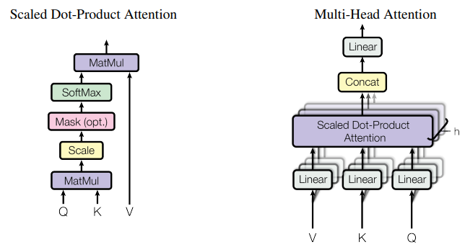

**Hình 1. 14 Scaled Dot-Product Attention và Multi-Head Attention [19]**

#### *1.5.1.4. Feed-Forward Networks và Embeddings*

Bên cạnh vai trò trung tâm của các lớp chú ý, kiến trúc Transformer còn tích hợp một thành phần cấu trúc thiết yếu khác tại mỗi lớp của cả Encoder và Decoder: mạng Position-wise Feed-Forward Network (FFN). Mạng này được thiết kế dưới dạng kết nối đầy đủ (fully connected), bao gồm hai phép biến đổi tuyến tính liên tiếp được phân tách bởi hàm kích hoạt phi tuyến tính ReLU. Quá trình xử lý tín hiệu qua FFN được mô hình hóa toán học như sau:

*FFN(x) = $max(0, xW_{1} + b_{1})+b_{2}$*

Điểm đặc thù trong cơ chế hoạt động của FFN là tính đồng nhất theo vị trí: mặc dù các phép biến đổi tuyến tính được áp dụng giống hệt nhau cho mọi vị trí trong chuỗi đầu vào, nhưng các bộ tham số cụ thể (W, b) lại hoàn toàn riêng biệt giữa các lớp (layers). Về mặt quy mô, trong khi kích thước đầu vào và đầu ra được duy trì cố định tại $d_{model}$, lớp ẩn bên trong (inner layer) lại được mở rộng đáng kể với kích thước $d_{ff}$ = 2048, cho phép mô hình nắm bắt được các đặc trưng phức tạp hơn [19].

Song song với cấu trúc tính toán, phương pháp biểu diễn dữ liệu cũng đóng vai trò quan trọng. Mô hình sử dụng các lớp nhúng (embeddings) đã học để chuyển đổi các token đầu vào và đầu ra thành các vector liên tục có chiều $d_{model}$. Một chiến lược tối ưu hóa đáng chú ý trong kiến trúc này là việc chia sẻ cùng một ma trận trọng số (weight sharing) giữa ba thành phần chính: lớp embedding đầu vào, lớp embedding đầu ra, và lớp biến đổi tuyến tính trước hàm Softmax tại đầu ra của Decoder. Kỹ thuật này không chỉ giúp giảm thiểu số lượng tham số tổng thể mà còn tăng cường sự thống nhất trong không gian biểu diễn của mô hình [19].

#### *1.5.1.5. Positional Encoding*

Do bản chất kiến trúc hoàn toàn dựa trên cơ chế chú ý mà loại bỏ các lớp đệ quy (recurrent) hay tích chập (convolutional), mô hình Transformer đối mặt với hạn chế cố hữu là thiếu khả năng tự nhiên để tri nhận trật tự tuyến tính của chuỗi dữ liệu. Để khắc phục khiếm khuyết này và cung cấp thông tin về vị trí tương đối hoặc tuyệt đối của các token, các tác giả đã đề xuất kỹ thuật "Positional Encodings" (Mã hóa vị trí). Các vector mã hóa này được cộng trực tiếp vào các vector nhúng (input embeddings) tại tầng đáy của cả Encoder và Decoder, đảm bảo rằng thông tin vị trí được tích hợp ngay từ đầu vào.

Về mặt toán học, mã hóa này sử dụng các hàm lượng giác sin và cosin với các tần số biến thiên hình học, cụ thể theo công thức:

${PE}_{(pos,2i)}$*= sin(pos/ ${1000}^{2i/d_{model}}$)*

${PE}_{(pos,2i+1)}$*= cos(pos/ ${1000}^{2i/d_{model}}$)*

Cơ sở lý thuyết cho việc lựa chọn các hàm này nằm ở tính chất đặc biệt của chúng: với mọi độ lệch vị trí cố định k, vector ${PE}_{pos+k}$ luôn có thể được biểu diễn dưới dạng một hàm tuyến tính của ${PE}_{pos}$. Thuộc tính này tạo điều kiện thuận lợi để mô hình học cách tham chiếu và chú ý dựa trên vị trí tương đối một cách dễ dàng. Hơn nữa, phương pháp này còn mang lại ưu điểm vượt trội về khả năng tổng quát hóa, cho phép mô hình ngoại suy và xử lý hiệu quả các chuỗi đầu vào có độ dài lớn hơn so với độ dài tối đa đã tiếp xúc trong quá trình huấn luyện [19].

### **1.5.2. Mô hình Bert, RoBERTa và XLM-RoBERTa**

#### *1.5.2.1. Mô hình BERT: Pre-training of Deep Bidirectional Transformers*

BERT (Bidirectional Encoder Representations from Transformers), được công bố bởi Devlin và các cộng sự tại Google AI Language, đánh dấu một bước chuyển mình căn bản trong lĩnh vực học biểu diễn ngôn ngữ. Trước khi BERT xuất hiện, các phương pháp tiếp cận chủ đạo thường tồn tại những hạn chế đáng kể: các mô hình nhúng từ tĩnh (static word embedding) như Word2Vec hay GloVe không thể nắm bắt ngữ cảnh thay đổi của từ, trong khi các mô hình ngôn ngữ ngữ cảnh như GPT lại bị giới hạn bởi hướng xử lý đơn chiều (từ trái sang phải), hoặc như ELMo chỉ ghép nối nông các biểu diễn hai chiều độc lập. Khác biệt hoàn toàn với các tiền nhiệm này, BERT được thiết kế để huấn luyện trước (pre-train) các biểu diễn hai chiều sâu (deep bidirectional representations) từ văn bản không dán nhãn, bằng cách điều hòa ngữ cảnh từ cả hai phía trái và phải đồng thời trong tất cả các lớp của mô hình. Về mặt kiến trúc, BERT thực chất là một ngăn xếp đa lớp của các bộ mã hóa (Transformer Encoders) – thành phần đã được mô tả trong [19]. Cấu hình mạng được xác định bởi số lượng lớp L, kích thước vector ẩn H, và số đầu tự chú ý A. Hai phiên bản tiêu chuẩn được giới thiệu là BERT-Base (L=12, H=768, A=12) và BERT-Large (L=24, H=1024, A=16), tạo nên nền tảng mạnh mẽ cho việc xử lý ngôn ngữ tự nhiên [20].

Điểm đột phá cốt lõi giúp BERT vượt qua rào cản của tính đơn hướng nằm ở chiến lược huấn luyện trước thông qua nhiệm vụ Masked Language Model (MLM). Thay vì dự đoán từ tiếp theo như các mô hình truyền thống, BERT che ngẫu nhiên một tỷ lệ 15% các token đầu vào và đặt ra thách thức cho mô hình là phải khôi phục các token bị che đó dựa trên bối cảnh xung quanh. Tuy nhiên, việc sử dụng token đặc biệt [MASK] tạo ra sự sai lệch nhất định giữa giai đoạn pre-training và giai đoạn fine-tuning, vì token này không xuất hiện trong dữ liệu thực tế. Để giải quyết vấn đề này, một chiến lược che tinh vi đã được áp dụng: trong số các token được chọn để che, 80% được thay thế bằng [MASK], 10% được thay thế bằng một từ ngẫu nhiên bất kỳ, và 10% được giữ nguyên từ gốc. Cơ chế hỗn hợp này buộc mô hình phải xây dựng các biểu diễn ngữ cảnh thực sự sâu sắc thay vì chỉ ghi nhớ cục bộ, đảm bảo khả năng tổng quát hóa cao khi chuyển sang các tác vụ hạ nguồn [20].

Bên cạnh MLM, để nắm bắt mối quan hệ logic cấp cao giữa các câu – yếu tố sống còn cho các tác vụ như Hỏi đáp (QA) hay Suy luận ngôn ngữ tự nhiên (NLI) – BERT tích hợp thêm nhiệm vụ Next Sentence Prediction (NSP). Đây là bài toán phân loại nhị phân, trong đó mô hình nhận vào các cặp câu (A, B) và phải xác định liệu B có phải là câu tiếp theo thực sự của A hay không. Để hỗ trợ đồng thời cả MLM và NSP, kiến trúc đầu vào của BERT được thiết kế đặc biệt linh hoạt với sự hiện diện của token phân loại [CLS] ở đầu chuỗi và token [SEP] để ngăn cách hai câu.

Biểu diễn vector cuối cùng của mỗi token là sự tổng hợp của ba lớp nhúng riêng biệt: Token Embeddings (biểu diễn từ vựng), Segment Embeddings (chỉ định token thuộc câu A hay B), và Position Embeddings (mã hóa vị trí). Sự kết hợp chặt chẽ này cho phép BERT xử lý thông tin đa tầng, từ từ vựng đơn lẻ đến cấu trúc văn bản phức tạp [20].

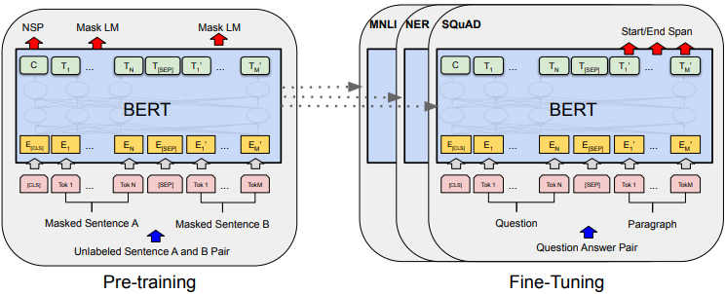

**Hình 1. 15 Kiến trúc tổng quát của BERT mô tả quá trình Huấn luyện trước (Pre-training) và Tinh chỉnh (Fine-tuning)** **[20]**

#### *1.5.2.2. Mô hình RoBERTa: A Robustly Optimized BERT Pretraining Approach*

Mặc dù BERT đã thiết lập những chuẩn mực mới cho các tác vụ xử lý ngôn ngữ tự nhiên, một nghiên cứu chuyên sâu từ Liu và các cộng sự tại Facebook AI Research (FAIR) đã đưa ra lập luận quan trọng rằng mô hình này vẫn chưa khai thác hết tiềm năng vốn có và thực tế là đang ở trạng thái "huấn luyện chưa đủ" (undertrained). Từ nhận định này, họ đề xuất RoBERTa (Robustly Optimized BERT Approach), một bản nghiên cứu tái lập (replication study) của BERT nhưng được tinh chỉnh nghiêm ngặt về quy trình huấn luyện và dữ liệu. Kết quả nghiên cứu khẳng định rằng việc lựa chọn các siêu tham số (hyperparameters) và chiến lược huấn luyện có tác động quyết định đến hiệu suất cuối cùng, thậm chí còn quan trọng hơn các thay đổi nhỏ trong kiến trúc mạng [21].

Sự cải tiến căn bản đầu tiên của RoBERTa nằm ở cơ chế Dynamic Masking (Che động). Trong kiến trúc BERT gốc, mặt nạ (mask) chỉ được sinh ra một lần duy nhất trong giai đoạn tiền xử lý dữ liệu và được giữ cố định (static masking) trong suốt quá trình huấn luyện dài. Điều này dẫn đến việc mô hình gặp lại cùng một mẫu che nhiều lần trong các epoch khác nhau, làm hạn chế khả năng tổng quát hóa. RoBERTa khắc phục hạn chế này bằng cách sinh ra các mẫu che mới mỗi khi một chuỗi dữ liệu được nạp vào mô hình, đảm bảo rằng mô hình tiếp xúc với các biến thể che đa dạng của cùng một câu, từ đó học được các biểu diễn ngữ nghĩa bền vững hơn.

RoBERTa thực hiện một thay đổi táo bạo là loại bỏ hoàn toàn nhiệm vụ Next Sentence Prediction (NSP). Trong khi thiết kế ban đầu của BERT coi NSP là thiết yếu để hiểu quan hệ giữa các câu, các tác giả của RoBERTa đã chứng minh thực nghiệm rằng nhiệm vụ này đôi khi gây nhiễu và làm giảm hiệu suất. Thay vào đó, họ sử dụng định dạng đầu vào là các chuỗi liên tục dài (FULL-SENTENCES) được ghép nối từ nhiều văn bản cho đến khi đạt độ dài tối đa 512 token, cho phép mô hình học được sự phụ thuộc tầm xa tốt hơn [21].

Yếu tố then chốt khác tạo nên sức mạnh vượt trội của RoBERTa là sự mở rộng quy mô dữ liệu và chiến lược tối ưu hóa. Mô hình được huấn luyện trên một tập dữ liệu khổng lồ lên tới 160GB (gấp 10 lần so với 16GB của BERT), bao gồm các nguồn đa dạng như CC-News, OpenWebText và Stories. Để xử lý lượng dữ liệu này hiệu quả, RoBERTa sử dụng kích thước batch rất lớn (lên đến 8.000 mẫu so với 256 của BERT). Việc tăng kích thước batch không chỉ giúp tận dụng khả năng tính toán song song mà còn giúp gradient ước lượng ổn định hơn, cho phép sử dụng tốc độ học (learning rate) lớn hơn để hội tụ nhanh hơn.

Về mặt xử lý đầu vào, RoBERTa áp dụng phương pháp mã hóa Byte-Pair Encoding (BPE) ở cấp độ byte (byte-level) thay vì cấp độ ký tự (character-level) như BERT gốc. Với kích thước từ vựng khoảng 50.000, phương pháp này cho phép mô hình biểu diễn bất kỳ văn bản đầu vào nào mà không gặp phải vấn đề về từ vựng chưa biết (unknown tokens <UNK>), đồng thời giúp mô hình xử lý linh hoạt hơn các ngôn ngữ đa dạng và các từ vựng hiếm [21].

#### *1.5.2.3. Mô hình XLM-RoBERTa (XLM-R): Quy mô hóa Biểu diễn Đa ngôn ngữ*

Mô hình XLM-RoBERTa (XLM-R), được giới thiệu bởi Conneau và các cộng sự, đại diện cho một bước nhảy vọt trong lĩnh vực học biểu diễn đa ngôn ngữ không giám sát (unsupervised cross-lingual representation learning). Trước sự ra đời của XLM-R, các mô hình như mBERT hay XLM thường gặp hạn chế về khả năng mở rộng hoặc phụ thuộc vào dữ liệu song ngữ (parallel data) khan hiếm. XLM-R giải quyết vấn đề này bằng cách kết hợp kiến trúc tối ưu của RoBERTa với một quy trình huấn luyện trên quy mô dữ liệu khổng lồ chưa từng có. Cụ thể, mô hình được huấn luyện trên tập dữ liệu CC-100, bao gồm 2.5TB văn bản sạch được lọc từ CommonCrawl của 100 ngôn ngữ khác nhau. Điểm đột phá về mặt phương pháp luận là XLM-R loại bỏ hoàn toàn tác vụ Translation Language Modeling (TLM) vốn yêu cầu các cặp câu dịch, chỉ dựa duy nhất vào tác vụ Masked Language Modeling (MLM) trên dữ liệu đơn ngữ. Điều này chứng minh rằng với lượng dữ liệu đủ lớn, mô hình có thể tự học được sự tương đồng giữa các ngôn ngữ mà không cần tín hiệu giám sát trực tiếp từ con người [22].

Một đóng góp lý thuyết quan trọng của nghiên cứu XLM-R là việc định lượng và giải quyết vấn đề "lời nguyền đa ngôn ngữ" (curse of multilinguality). Hiện tượng này xảy ra khi dung lượng (capacity) của mô hình là cố định: việc thêm nhiều ngôn ngữ mới vào quá trình huấn luyện sẽ làm "loãng" không gian tham số, dẫn đến sự suy giảm hiệu suất trên từng ngôn ngữ riêng lẻ. Để khắc phục, nhóm tác giả đã chứng minh tầm quan trọng của việc mở rộng kích thước mô hình (scaling up). XLM-R được phát hành với phiên bản Large chứa 550 triệu tham số, lớn hơn nhiều so với các mô hình trước đó. Sự gia tăng này cho phép mô hình duy trì hiệu suất cao trên các ngôn ngữ giàu tài nguyên (như tiếng Anh, tiếng Pháp) trong khi vẫn tận dụng được sự chuyển giao tri thức (transfer learning) để cải thiện đáng kể hiệu suất trên các ngôn ngữ ít tài nguyên (như tiếng Swahili hay tiếng Urdu) [22].

Về mặt kỹ thuật xử lý đầu vào, XLM-R sử dụng thuật toán SentencePiece để tạo ra một bộ từ vựng dùng chung (shared vocabulary) có kích thước 250.000 token cho tất cả 100 ngôn ngữ. Việc sử dụng chung không gian embedding này đóng vai trò then chốt trong việc căn chỉnh đa ngôn ngữ (cross-lingual alignment). Ví dụ, mặc dù mô hình không được dạy trực tiếp rằng "cat" (tiếng Anh) và "mèo" (tiếng Việt) là tương đương, nhưng thông qua việc quan sát ngữ cảnh xuất hiện tương tự nhau trong quá trình huấn luyện MLM, các vector biểu diễn của chúng sẽ tự động hội tụ lại gần nhau trong không gian đa chiều. Nhờ đó, XLM-R trở thành nền tảng (backbone) mạnh mẽ nhất hiện nay cho các tác vụ NLP đa ngôn ngữ [22].

### **1.5.4. Mô hình PhoBERT: Pre-trained Language Models for Vietnamese**

Trong khi các mô hình đa ngôn ngữ như mBERT (multilingual BERT) hay XLM-R đã đạt được những thành công nhất định trên nhiều ngôn ngữ, chúng thường không tối ưu hóa tốt cho các ngôn ngữ đơn lẻ cụ thể, đặc biệt là những ngôn ngữ có đặc điểm ngữ pháp khác biệt như tiếng Việt. Nhận thấy khoảng trống này, Nguyễn Quốc Đạt và Nguyễn Tuấn Anh (VinAI Research) đã giới thiệu PhoBERT, mô hình ngôn ngữ tiền huấn luyện quy mô lớn đầu tiên dành riêng cho tiếng Việt. PhoBERT kế thừa kiến trúc và phương pháp huấn luyện tối ưu của RoBERTa [21], nhưng được điều chỉnh đặc biệt để phù hợp với đặc thù ngôn ngữ học của tiếng Việt [23].

Sự khác biệt kỹ thuật quan trọng nhất giữa PhoBERT và các mô hình tiền nhiệm (BERT/RoBERTa) nằm ở phương pháp xử lý đầu vào và tokenization (tách từ). Tiếng Việt là một ngôn ngữ đơn âm tiết về mặt chữ viết (các âm tiết được ngăn cách bằng khoảng trắng), nhưng về mặt ngữ nghĩa, từ vựng thường được cấu tạo từ các từ ghép (ví dụ: "Hà Nội" là một từ gồm hai âm tiết, nhưng nếu tách rời "Hà" và "Nội" thì ý nghĩa sẽ thay đổi hoàn toàn). Các mô hình như BERT hay RoBERTa thường áp dụng Byte-Pair Encoding (BPE) trực tiếp lên văn bản thô, dẫn đến việc phá vỡ cấu trúc từ ghép của tiếng Việt. Ngược lại, PhoBERT thực hiện tiền xử lý bằng cách sử dụng một bộ tách từ (word segmenter) chuyên dụng (như VnCoreNLP) để gộp các âm tiết thành từ hoàn chỉnh (ví dụ: "Hà_Nội") trước khi áp dụng BPE. Điều này giúp mô hình nắm bắt ngữ nghĩa ở cấp độ từ tốt hơn nhiều so với cấp độ âm tiết rời rạc[23].

Về dữ liệu huấn luyện, PhoBERT được đào tạo trên một tập ngữ liệu tiếng Việt khổng lồ khoảng 20GB văn bản không nén, bao gồm dữ liệu từ Wikipedia tiếng Việt và tin tức (VinAI News corpus). Mô hình được phát hành với hai phiên bản: PhoBERT-base (tương đương BERT-base) và PhoBERT-large (tương đương BERT-large). Quá trình huấn luyện tuân theo phương pháp "Dynamic Masking" của RoBERTa, giúp mô hình học được các biểu diễn ngữ cảnh mạnh mẽ hơn [23].

Kết quả thực nghiệm cho thấy PhoBERT vượt trội hoàn toàn so với mBERT và XLM-R trên hàng loạt các tác vụ xử lý ngôn ngữ tự nhiên tiếng Việt cơ bản và nâng cao. Cụ thể, trong các bài toán như Gán nhãn từ loại (POS tagging), Nhận dạng thực thể tên riêng (NER), Phân tích cú pháp phụ thuộc (Dependency Parsing) và Suy luận ngôn ngữ tự nhiên (NLI), PhoBERT đều thiết lập các chuẩn mực (SOTA - State of the Art) mới tại thời điểm công bố. Sự ra đời của PhoBERT không chỉ cung cấp một công cụ mạnh mẽ cho cộng đồng nghiên cứu NLP Việt Nam mà còn chứng minh tầm quan trọng của việc xây dựng các mô hình ngôn ngữ đặc thù cho từng quốc gia thay vì phụ thuộc hoàn toàn vào các mô hình đa ngôn ngữ tổng quát [23].

### **1.5.5. Mô hình ViSoBERT và Vietnamese-Sentiment-visobert**

Sự phát triển của các mô hình ngôn ngữ lớn tại Việt Nam đã đánh dấu một bước ngoặt quan trọng với sự ra đời của ViSoBERT, và sự thành công thực tiễn của nó được minh chứng rõ nét qua biến thể tinh chỉnh Vietnamese-Sentiment-visobert. Hai mô hình này không tách rời mà có mối quan hệ biện chứng giữa nền tảng tri thức tổng quát (pre-trained backbone) và năng lực giải quyết tác vụ cụ thể (fine-tuned downstream task). ViSoBERT được xây dựng dựa trên chiến lược "Domain-Adaptive Pre-training" (Tiền huấn luyện thích ứng miền), khởi tạo trọng số từ XLM-RoBERTa-Base và tiếp tục huấn luyện trên tập dữ liệu ViSo Corpus khổng lồ chứa 69GB văn bản từ mạng xã hội. Quá trình này giúp mô hình chuyển dịch không gian biểu diễn từ văn bản quy chuẩn sang văn bản phi cấu trúc, nơi chứa đầy các yếu tố nhiễu như từ lóng (teencode), sai chính tả và cấu trúc ngữ pháp lỏng lẻo [24].

Điểm đột phá cốt lõi kết nối hai mô hình này nằm ở cơ chế xử lý đầu vào (Input Representation). ViSoBERT giới thiệu một bộ Tokenizer cải tiến, trong đó các biểu tượng cảm xúc (emojis) và hashtag không bị loại bỏ hay băm nhỏ mà được giữ lại như các token mang nghĩa độc lập. Đây là tiền đề quan trọng cho Vietnamese-Sentiment-visobert. Khi thực hiện tác vụ phân tích cảm xúc (Sentiment Analysis), mô hình này không chỉ dựa vào từ ngữ (textual content) mà còn khai thác hiệu quả thông tin từ các emoji để giải quyết các trường hợp nhập nhằng về ngữ nghĩa. Ví dụ, một câu bình luận có nội dung tiêu cực nhưng đi kèm icon "mặt cười" thường mang hàm ý châm biếm; Vietnamese-Sentiment-visobert nhờ thừa hưởng kiến trúc của ViSoBERT nên có thể nhận diện chính xác sắc thái này, điều mà các mô hình truyền thống như PhoBERT thường thất bại [24].

Về mặt hiệu năng, trong khi ViSoBERT đóng vai trò là "bộ não" hiểu ngôn ngữ mạng, thì Vietnamese-Sentiment-visobert là sự tối ưu hóa của bộ não đó cho một mục đích duy nhất: phân loại cảm xúc (Tích cực/Tiêu cực/Trung tính). Thông qua quá trình tinh chỉnh (fine-tuning) trên các bộ dữ liệu gán nhãn chuẩn (như UiT-VSFC), Vietnamese-Sentiment-visobert đã thiết lập các kết quả State-of-the-Art (SOTA) mới. Sự kết hợp này chứng minh một nguyên lý quan trọng trong NLP hiện đại: để xử lý tốt dữ liệu chuyên biệt (như mạng xã hội), cần phải có cả một mô hình nền tảng hiểu được đặc thù của dữ liệu đó (ViSoBERT) và một quy trình tinh chỉnh được giám sát chặt chẽ (Vietnamese-Sentiment-visobert). Hệ thống này hiện đang là lựa chọn tối ưu cho các bài toán Social Listening tại Việt Nam, vượt trội hơn so với việc sử dụng các mô hình đa ngôn ngữ cồng kềnh như XLM-R hay các mô hình chỉ thạo văn bản báo chí [24].

## **1.6. CÁC HƯỚNG GIẢI PHÁP CẢI TIẾN MODEL PHOBERT**

### **1.6.1. Mạng học sâu đa tác vụ cho bài toán hiểu ngôn ngữ tự nhiên**

Giải pháp nền tảng của phương pháp này là kiến trúc MT-DNN được trình bày trong [26], nơi sức mạnh của các mô hình ngôn ngữ tiền huấn luyện như PhoBERT được kết hợp với cơ chế học đa nhiệm. Thay vì tinh chỉnh toàn bộ tham số cho từng bài toán riêng lẻ, kiến trúc này sử dụng các tầng dưới (shared layers) làm không gian chung để mã hóa văn bản đầu vào. Dữ liệu từ cả ba nhiệm vụ—Thực thể, Chủ đề và Ý định—đều được xử lý qua bộ mã hóa chung này để tạo ra các biểu diễn ngữ nghĩa phong phú [26]. Sự phân tách chỉ diễn ra ở các tầng trên cùng, nơi từng nhánh chuyên biệt sẽ xử lý đầu ra cho nhiệm vụ tương ứng. Điều này giúp mô hình học được một dạng biểu diễn ngôn ngữ vạn năng, chắt lọc được tinh hoa từ nhiều nguồn dữ liệu khác nhau thay vì bị giới hạn trong một khuôn khổ hẹp [26].

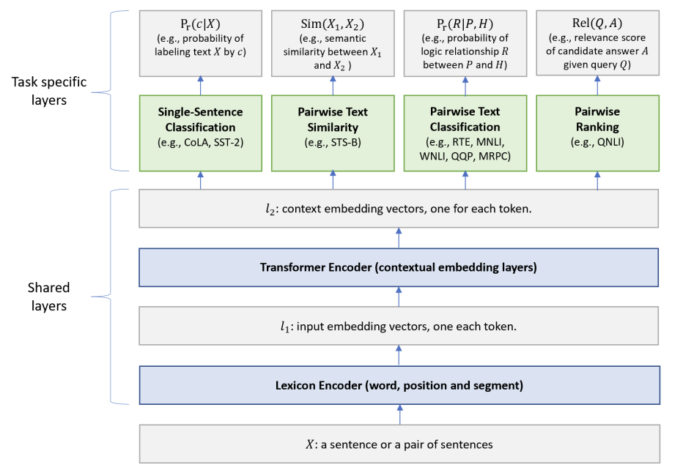

**Hình 1. 16 Kiến trúc tổng quan của mô hình Mạng nơ-ron sâu đa nhiệm** **[26]**

Lợi điểm lớn nhất của chiến lược đa nhiệm này nằm ở khả năng điều chuẩn (regularization) và giảm thiểu hiện tượng quá khớp (overfitting), đặc biệt hữu ích cho các tác vụ có lượng dữ liệu gán nhãn hạn chế. Theo phân tích trong [26], khi mô hình buộc phải tối ưu hóa đồng thời cho nhiều mục tiêu, nó không thể chỉ "học vẹt" các mẫu dữ liệu của một tác vụ duy nhất. Thay vào đó, kiến thức học được từ nhiệm vụ có nguồn dữ liệu dồi dào sẽ được chuyển giao (domain adaptation) để bổ trợ cho các nhiệm vụ khó khăn hơn [26]. Kết quả là mô hình không chỉ đạt độ chính xác cao hơn trên từng tác vụ riêng lẻ mà còn có khả năng thích nghi nhanh chóng với các miền dữ liệu mới.

Việc chuyển đổi từ ba mô hình riêng lẻ sang một mô hình đa nhiệm theo kiến trúc MT-DNN là bước đi tối ưu về cả hiệu suất lẫn chi phí vận hành. Hướng tiếp cận này không chỉ giải quyết triệt để bài toán tài nguyên mà còn nâng tầm khả năng hiểu ngôn ngữ của PhoBERT, biến nó từ một tập hợp các công cụ rời rạc thành một hệ thống thông minh toàn diện. Những kết quả thực nghiệm vượt trội trên bộ dữ liệu GLUE được công bố trong [26] chính là minh chứng thuyết phục nhất, khẳng định rằng mô hình đa nhiệm là chìa khóa để xử lý hiệu quả các bài toán phức tạp như Thực thể, Chủ đề và Ý định trong cùng một hệ thống.

### **1.6.2. Cân bằng Loss bằng độ không chắc chắn**

Một trong những thách thức nền tảng khi triển khai mô hình học đa nhiệm (Multi-Task Learning) là việc xác định hàm mất mát tổng thể sao cho dung hòa được các mục tiêu khác nhau. Theo cách tiếp cận truyền thống, hàm mất mát tổng quát thường được xây dựng dựa trên tổng trọng số tuyến tính của từng tác vụ thành phần:

$$L_{total} = \sum_{i=1}^{K}{w_{i}L_{i}}$$

Trong đó, $L_{i}$ là hàm mất mát của nhiệm vụ thứ i và $w_{i}$ là trọng số cố định tương ứng. Tuy nhiên, phương pháp này bộc lộ nhược điểm lớn khi áp dụng vào thực tế, bởi các tác vụ như nhận diện Thực thể hay phân loại Ý định thường có thang đo lỗi (loss scale) và độ hội tụ hoàn toàn khác biệt. Việc tìm kiếm bộ tham số { $w_{i}\}$ tối ưu thông qua các phương pháp thủ công như tìm kiếm lưới (grid search) không chỉ tiêu tốn tài nguyên tính toán khổng lồ mà còn rất khó đạt được điểm cân bằng lý tưởng, dẫn đến rủi ro mô hình sẽ thiên lệch về phía các tác vụ có biên độ lỗi lớn hơn [27].

Để giải quyết bài toán trên một cách triệt để, nghiên cứu đã đề xuất một cơ chế cân bằng trọng số động dựa trên lý thuyết xác suất Bayessian, cụ thể là sử dụng độ bất định đồng nhất (homoscedastic uncertainty). Thay vì áp đặt các trọng số cứng nhắc, phương pháp này mô hình hóa độ nhiễu của từng tác vụ như một tham số có thể học được (learnable parameter). Dựa trên nguyên lý tối đa hóa hàm log-likelihood Gauss, hàm mất mát đa nhiệm được viết lại dưới dạng công thức sau:

$$L(θ,σ_{1},...,σ_{K}) = \sum_{i=1}^{K}{(\frac{1}{2σ_{i}^{2}}L_{i}(θ) +logσ_{i}) }$$

Trong công thức này, $σ_{i}$ đại diện cho độ bất định (độ nhiễu) của nhiệm vụ thứ i. Cơ chế này cho phép mô hình tự động điều chỉnh mức độ ưu tiên: thành phần $\frac{1}{2σ_{i}^{2}}$ đóng vai trò là trọng số thích nghi, sẽ giảm xuống khi độ bất định $σ_{i}$ tăng lên, giúp mô hình hạn chế bị ảnh hưởng bởi các tác vụ có dữ liệu nhiễu hoặc khó dự đoán [27].

Điểm hay trong công thức của [27] nằm ở thành phần $logσ_{i}$. Đây đóng vai trò là một số hạng điều chuẩn (regularization term) bắt buộc, ngăn chặn mô hình tìm ra giải pháp tầm thường (trivial solution) là đẩy $σ_{i}$ lên vô cùng dương để triệt tiêu hàm mất mát. Nhờ sự ràng buộc này, mô hình buộc phải học cách ước lượng độ bất định một cách chính xác song song với việc tối ưu hóa các tham số trọng số mạng $θ$. Khi áp dụng vào kiến trúc PhoBERT đa nhiệm, phương pháp này loại bỏ hoàn toàn sự phụ thuộc vào việc tinh chỉnh siêu tham số thủ công. Nó đảm bảo rằng sự đóng góp gradient từ ba nhiệm vụ—Thực thể, Chủ đề và Ý định—luôn được cân bằng một cách toán học dựa trên độ tin cậy của chính dữ liệu, từ đó giúp quá trình huấn luyện hội tụ ổn định hơn và đạt hiệu suất tổng quát vượt trội so với các phương pháp gán trọng số tĩnh [27].

# **CHƯƠNG 2 - XÂY DỰNG KIẾN TRÚC HỆ THỐNG LAKE HOUSE**

Chương 2 đi sâu vào quy trình thiết kế và triển khai thực tế hệ thống Lakehouse, bắt đầu từ việc xây dựng kiến trúc tổng thể và thiết kế luồng dữ liệu (dataflow). Chương này cũng trình bày chi tiết về thiết kế dữ liệu, bao gồm mô tả dữ liệu đầu vào và mô hình dữ liệu. Nội dung trọng tâm là quy trình xử lý dữ liệu (ETL) qua ba lớp của kiến trúc Medallion: lớp Bronze lưu trữ dữ liệu thô, lớp Silver thực hiện làm sạch và chuẩn hóa, và lớp Gold tổng hợp dữ liệu phục vụ phân tích.

## **2.1. KIẾN TRÚC TỔNG THỂ HỆ THỐNG LAKEHOUSE**

### **2.1.1. Sơ đồ kiến trúc hệ thống**

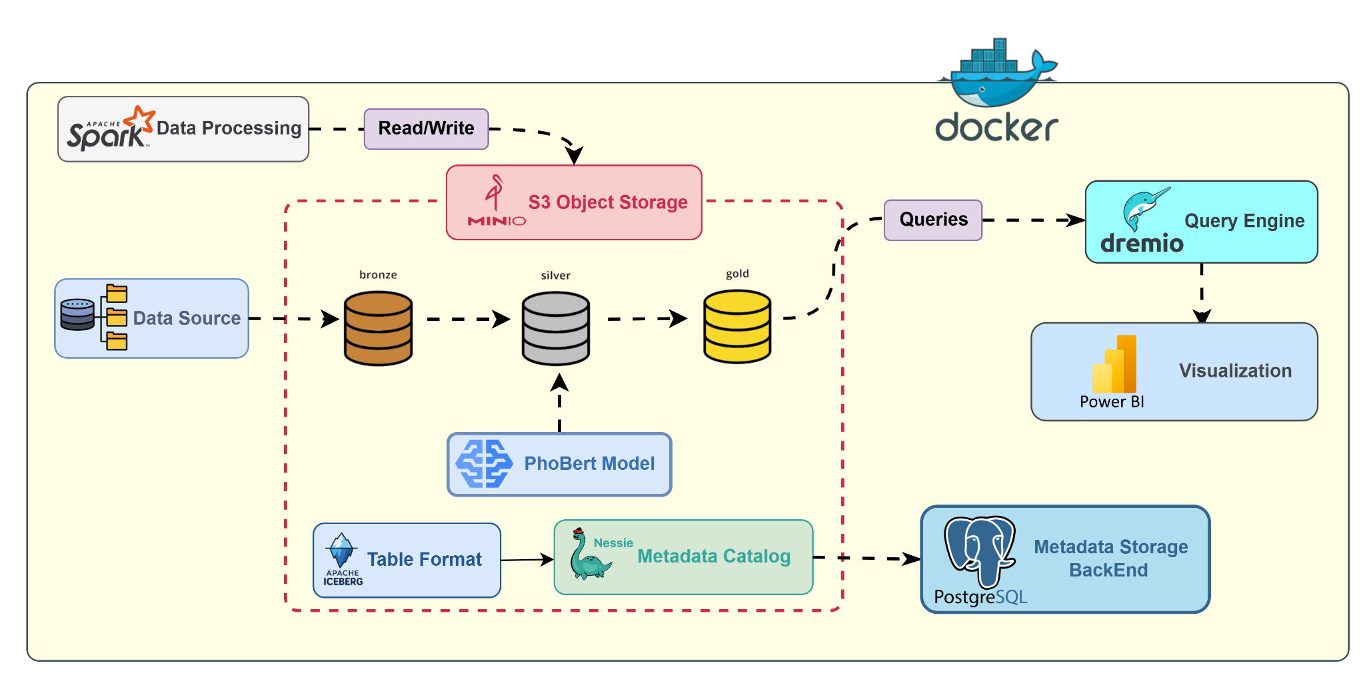

**Hình 2. 1 Sơ đồ kiến trúc tổng quan hệ thống**

Hệ thống phân tích xu hướng và hành vi tuyển sinh hiện đại được xây dựng trên nền tảng dữ liệu lớn, với mục tiêu tối ưu hóa quy trình xử lý, lưu trữ, phân tích và trực quan hóa các thông tin liên quan đến tuyển sinh từ nhiều nguồn đa dạng. Thành phần đầu tiên của hệ thống là Data Source, nơi tập hợp dữ liệu thô từ quá trình cào dữ liệu trên các trang tuyển sinh, các bài viết và bình luận (comment) trên các mạng xã hội phổ biến như Facebook, TikTok. Việc khai thác dữ liệu từ các nguồn này giúp hệ thống nắm bắt được xu hướng, tâm lý và mối quan tâm thực tế của thí sinh cũng như cộng đồng mạng đối với các ngành học và trường học.

Sau khi thu thập dữ liệu, hệ thống sử dụng Apache Spark để xử lý dữ liệu lớn. Spark thực hiện các tác vụ như làm sạch, biến đổi, tổng hợp dữ liệu, giúp dữ liệu trở nên nhất quán và phù hợp với các yêu cầu phân tích tiếp theo. Nhờ khả năng xử lý phân tán và tốc độ cao, Spark đảm bảo rằng dữ liệu luôn được cập nhật và sẵn sàng phục vụ cho các bước tiếp theo trong quy trình.

Dữ liệu sau khi được xử lý sẽ được lưu trữ trong S3 Object Storage với giải pháp MinIO. MinIO giúp phân lớp dữ liệu thành các cấp độ như Bronze (dữ liệu thô), Silver (dữ liệu đã qua xử lý cơ bản), và Gold (dữ liệu đã tổng hợp, sẵn sàng phân tích). Việc phân lớp này giúp kiểm soát chất lượng dữ liệu và tối ưu hóa cho các mục đích truy vấn, phân tích chuyên sâu.

Để quản lý và tổ chức dữ liệu một cách hiệu quả, hệ thống sử dụng Apache Iceberg làm định dạng bảng dữ liệu. Iceberg hỗ trợ quản lý phiên bản, thao tác dữ liệu phức tạp và giúp tối ưu hóa việc truy vấn dữ liệu lớn trên MinIO. Song song với đó, Nessie Metadata Catalog được tích hợp để lưu trữ và quản lý metadata về cấu trúc bảng, phiên bản dữ liệu và lịch sử thay đổi, đảm bảo tính nhất quán và dễ dàng truy xuất thông tin.

Metadata của hệ thống được lưu trữ an toàn và bền vững trong PostgreSQL, đóng vai trò là backend cho metadata catalog. PostgreSQL giúp hệ thống dễ dàng kiểm tra, truy xuất hoặc phục hồi metadata khi cần thiết, đồng thời hỗ trợ các thao tác quản lý dữ liệu phức tạp.

Khi dữ liệu đã sẵn sàng, hệ thống sử dụng Dremio làm công cụ truy vấn mạnh mẽ, hỗ trợ thực hiện các phân tích dữ liệu phức tạp và truy vấn thời gian thực. Dremio kết nối trực tiếp tới các bảng dữ liệu trên MinIO, cung cấp dữ liệu đầu vào cho quá trình trực quan hóa.

Power BI được sử dụng làm nền tảng trực quan hóa dữ liệu, cho phép xây dựng các dashboard, biểu đồ và báo cáo động về xu hướng tuyển sinh. Power BI giúp các nhà quản lý, chuyên viên phân tích dễ dàng khai thác dữ liệu, phát hiện xu hướng và đưa ra quyết định dựa trên dữ liệu thực tiễn.

Tất cả các thành phần này đều được đóng gói, quản lý và triển khai trên nền tảng Docker, đảm bảo môi trường hoạt động nhất quán, dễ dàng mở rộng hoặc thay thế khi cần thiết. Nhờ kiến trúc hiện đại, hệ thống phân tích xu hướng tuyển sinh vừa đảm bảo hiệu năng, an toàn, vừa đáp ứng linh hoạt các nhu cầu phân tích của tổ chức giáo dục.

### **2.1.2. Dataflow của hệ thống**

Hệ thống được xây dựng dựa trên kiến trúc Data Lakehouse hiện đại, tuân thủ chặt chẽ mô hình dữ liệu đa tầng Medallion nhằm giải quyết bài toán tích hợp và xử lý dữ liệu tuyển sinh từ nhiều nguồn khác nhau. Quy trình bắt đầu từ giai đoạn thu thập dữ liệu đầu vào, bao gồm các tệp tin CSV chứa thông tin cấu trúc được cào từ các trang web tuyển sinh, kết hợp cùng nguồn dữ liệu phi cấu trúc khổng lồ từ các bài viết, bình luận trên các mạng xã hội phổ biến như Facebook và TikTok. Toàn bộ khối lượng dữ liệu hỗn hợp này được vận chuyển từ môi trường lưu trữ cục bộ để nhập vào lớp Bronze của hệ thống lưu trữ MinIO. Tại đây, dữ liệu được bảo lưu dưới định dạng thô nguyên bản, đảm bảo tính toàn vẹn của thông tin gốc trước khi bước vào các quy trình biến đổi phức tạp.

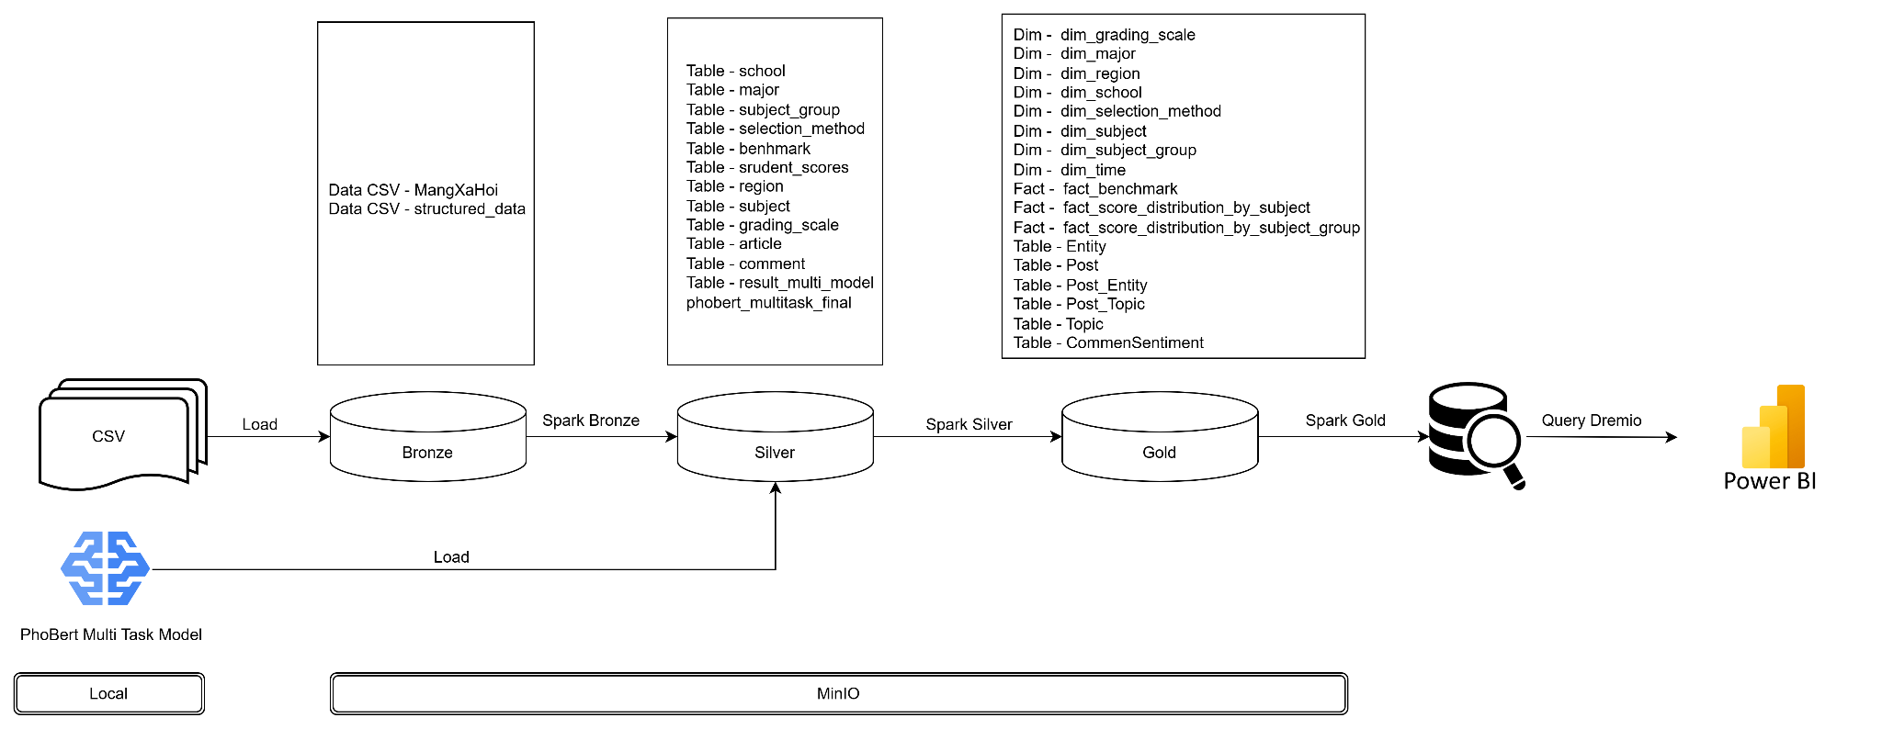

**Hình 2. 2 Luồng hoạt động của hệ thống**

Tiếp nối quá trình thu thập là giai đoạn làm sạch và chuẩn hóa dữ liệu để chuyển tiếp sang lớp Silver. Tại đây, công cụ Spark Bronze đóng vai trò chủ đạo trong việc đọc dữ liệu từ lớp Bronze, thực hiện các thao tác xử lý kỹ thuật như loại bỏ nhiễu, xử lý giá trị thiếu và định hình lại cấu trúc dữ liệu. Đối với dữ liệu tuyển sinh truyền thống, Spark sẽ tạo lập các bảng dữ liệu sạch và lưu trữ chúng tại lớp Silver của MinIO, tạo tiền đề vững chắc cho việc xây dựng các kho dữ liệu sau này. Tuy nhiên, điểm đột phá của hệ thống nằm ở khả năng tích hợp sâu các mô hình trí tuệ nhân tạo ngay tại tầng xử lý này nhằm khai thác giá trị từ dữ liệu văn bản.

Cụ thể, tại lớp Silver, mô hình ngôn ngữ PhoBert Multi-task – vốn đã được huấn luyện chuyên sâu từ bên ngoài – sẽ được nạp trực tiếp vào môi trường xử lý. Spark Silver sẽ vận hành mô hình này để quét qua trường nội dung mô tả của các bài đăng, thực hiện đồng thời ba tác vụ phức tạp gồm nhận diện thực thể, phân loại chủ đề và phát hiện ý định câu hỏi của người dùng. Các kết quả phân tích sơ bộ từ PhoBert được lưu vào bảng trung gian result_multi_model trước khi được bóc tách và phân phối về các bảng định danh cụ thể như Entity, Post_Entity hay Post_Topic. Song song với đó, một mô hình phân tích cảm xúc (Sentiment Analysis) cũng được kích hoạt để đánh giá thái độ trong các bình luận, với kết quả đầu ra được chuẩn bị sẵn sàng cho bảng CommenSentiment nhằm phục vụ các phân tích tại lớp kế tiếp.

Giai đoạn then chốt để chuyển hóa dữ liệu thành thông tin quản trị diễn ra tại lớp Gold, nơi dữ liệu được mô hình hóa và tổng hợp theo logic nghiệp vụ. Hệ thống thiết lập cấu trúc Star Schema (lược đồ hình sao), trong đó dữ liệu sạch từ lớp Silver được nạp vào các bảng chiều (Dimension) và bảng sự kiện (Fact) để phục vụ tra cứu nhanh. Đối với dữ liệu mạng xã hội, Spark Gold thực hiện các thuật toán gom nhóm chuyên sâu trên bảng Post_Entity, tập trung vào việc tổng hợp các thực thể quan trọng như Ngành học (Maj) và Trường/Tổ chức (Org). Bước xử lý này giúp định lượng mức độ quan tâm của cộng đồng đối với từng đối tượng cụ thể, đồng thời kết hợp với dữ liệu cảm xúc đã được phân tích trước đó để hoàn thiện bức tranh toàn cảnh về xu hướng tuyển sinh.

Cuối cùng, để đưa những tri thức đã được tinh lọc này đến với người dùng cuối, hệ thống sử dụng Dremio như một cầu nối truy vấn hiệu năng cao. Dremio kết nối trực tiếp vào kho dữ liệu đã được tối ưu hóa tại lớp Gold, cho phép trích xuất thông tin nhanh chóng mà không cần sao chép dữ liệu. Dựa trên nền tảng này, công cụ Power BI sẽ thực hiện việc trực quan hóa dữ liệu, biến các con số khô khan và các bảng phân tích văn bản thành các biểu đồ sinh động. Nhờ đó, người dùng có thể dễ dàng theo dõi phổ điểm, so sánh điểm chuẩn, cũng như nắm bắt kịp thời các chủ đề thảo luận nóng hổi và cảm xúc của thí sinh thông qua các Dashboard quản trị trực quan.

## **2.2. THIẾT KẾ DỮ LIỆU**

### **2.2.1. Mô tả dữ liệu đầu vào**

Dữ liệu đầu vào đóng vai trò nền tảng quan trọng trong hệ thống phân tích xu hướng tuyển sinh, quyết định chất lượng và độ chính xác của các kết quả phân tích. Hệ thống được thiết kế để khai thác thông tin từ nhiều nguồn dữ liệu đa dạng, phản ánh đầy đủ các khía cạnh về hành vi, mối quan tâm và ý kiến của thí sinh cũng như cộng đồng xã hội đối với các ngành học và trường học.

Để xây dựng cơ sở dữ liệu cho hệ thống, các trang thông tin tuyển sinh uy tín như [tuyensinh247.com](http://tuyensinh247.com) và [Vietnamnet.net](http://vietnamnet.net) đã được sử dụng làm nguồn chính để thu thập dữ liệu từ năm 2021 đến 2025. Hệ thống đã tổng hợp được một lượng dữ liệu khổng lồ bao gồm hơn 5 triệu dòng điểm thi tốt nghiệp THPT của thí sinh và hơn 178.000 dòng dữ liệu điểm chuẩn. Bên cạnh đó, các dữ liệu tham chiếu quan trọng như danh sách ngành học, trường đại học - cao đẳng, tổ hợp môn và khu vực tuyển sinh cũng được tích hợp đầy đủ. Đặc điểm nổi bật của nguồn dữ liệu này là tính chính thống và cấu trúc rõ ràng, được tổ chức khoa học qua các trường thông tin như mã trường, tên trường, tên ngành, điểm chuẩn từng năm và số lượng thí sinh đăng ký. Sự chi tiết và quy mô lớn của bộ dữ liệu này không chỉ giúp việc tổng hợp, so sánh xu hướng tuyển sinh trở nên thuận tiện, chính xác mà còn cung cấp những số liệu định lượng quan trọng. Đây là nền tảng vững chắc phục vụ cho các phân tích khách quan về biến động điểm chuẩn cũng như mức độ cạnh tranh giữa các ngành và trường học qua từng năm.

Bên cạnh nguồn dữ liệu chính thống, hệ thống còn khai thác dữ liệu từ các bài viết và bình luận trên các mạng xã hội phổ biến như Facebook và TikTok. Về quy mô, hệ thống đã thu thập ban đầu khoảng 6.500 bài viết từ Facebook và 2.300 bài viết từ TikTok. Sau quá trình tiền xử lý và lọc bỏ các nội dung nhiễu, tập dữ liệu hợp lệ được đưa vào phân tích bao gồm 1.300 bài viết Facebook và 1.000 bài viết TikTok. Đây là nguồn thông tin phi cấu trúc, phản ánh trực tiếp tâm lý, cảm xúc, xu hướng thảo luận và những chủ đề nóng trong cộng đồng thí sinh và phụ huynh. Dữ liệu mạng xã hội rất đa dạng, bao gồm văn bản, hashtag và các cuộc thảo luận nhóm. Việc phân tích nội dung các bài viết và bình luận trên mạng xã hội giúp hệ thống nhận diện sớm các ngành học đang được quan tâm, các vấn đề nổi bật, cũng như đánh giá mức độ lan tỏa và ảnh hưởng của những thông tin tuyển sinh trong cộng đồng. Đây là nguồn dữ liệu có tính cập nhật liên tục, giúp hệ thống nắm bắt nhanh chóng các biến động và xu hướng xã hội liên quan đến tuyển sinh.

Dữ liệu đầu vào của hệ thống vì vậy mang nhiều đặc điểm nổi bật. Thứ nhất là tính đa dạng về nguồn, kết hợp giữa dữ liệu cấu trúc từ website tuyển sinh và dữ liệu phi cấu trúc từ mạng xã hội, tạo nên một bức tranh toàn diện về xu hướng tuyển sinh. Thứ hai, dữ liệu có khối lượng lớn và được cập nhật liên tục theo thời gian, đòi hỏi hệ thống phải có năng lực xử lý dữ liệu lớn, đảm bảo khả năng tổng hợp, phân tích và làm mới thông tin kịp thời. Thứ ba, dữ liệu đầu vào không chỉ thể hiện các con số thống kê mà còn phản ánh các yếu tố xã hội, tâm lý, kỳ vọng và mối quan tâm thực tiễn của thí sinh, phụ huynh, giúp tăng độ sâu và tính dự báo cho hệ thống phân tích.

Với thiết kế đầu vào như trên, hệ thống phân tích xu hướng tuyển sinh có thể khai thác tối đa giá trị từ dữ liệu, kết hợp hài hòa giữa dữ liệu chính thống và dữ liệu xã hội, từ đó cung cấp những phân tích toàn diện, kịp thời và sát thực tế cho các nhà quản lý giáo dục, chuyên viên phân tích và thí sinh trong quá trình tuyển sinh.

### **2.2.2. Thiết kế mô hình dữ liệu**

Trong hệ thống phân tích xu hướng tuyển sinh, việc tổ chức dữ liệu hợp lý đóng vai trò quan trọng giúp tối ưu hóa quá trình tổng hợp, truy vấn và phân tích số liệu. Để đáp ứng nhu cầu phân tích nhanh, linh hoạt theo nhiều chiều khác nhau, mô hình dữ liệu của hệ thống được thiết kế theo hướng phân tầng gồm các bảng chiều (Dimensional tables – Dim) và bảng sự kiện (Fact tables – Fact).

#### *2.2.2.1. Fact Benchmark – Bảng điểm chuẩn và phân tích thứ hạng*

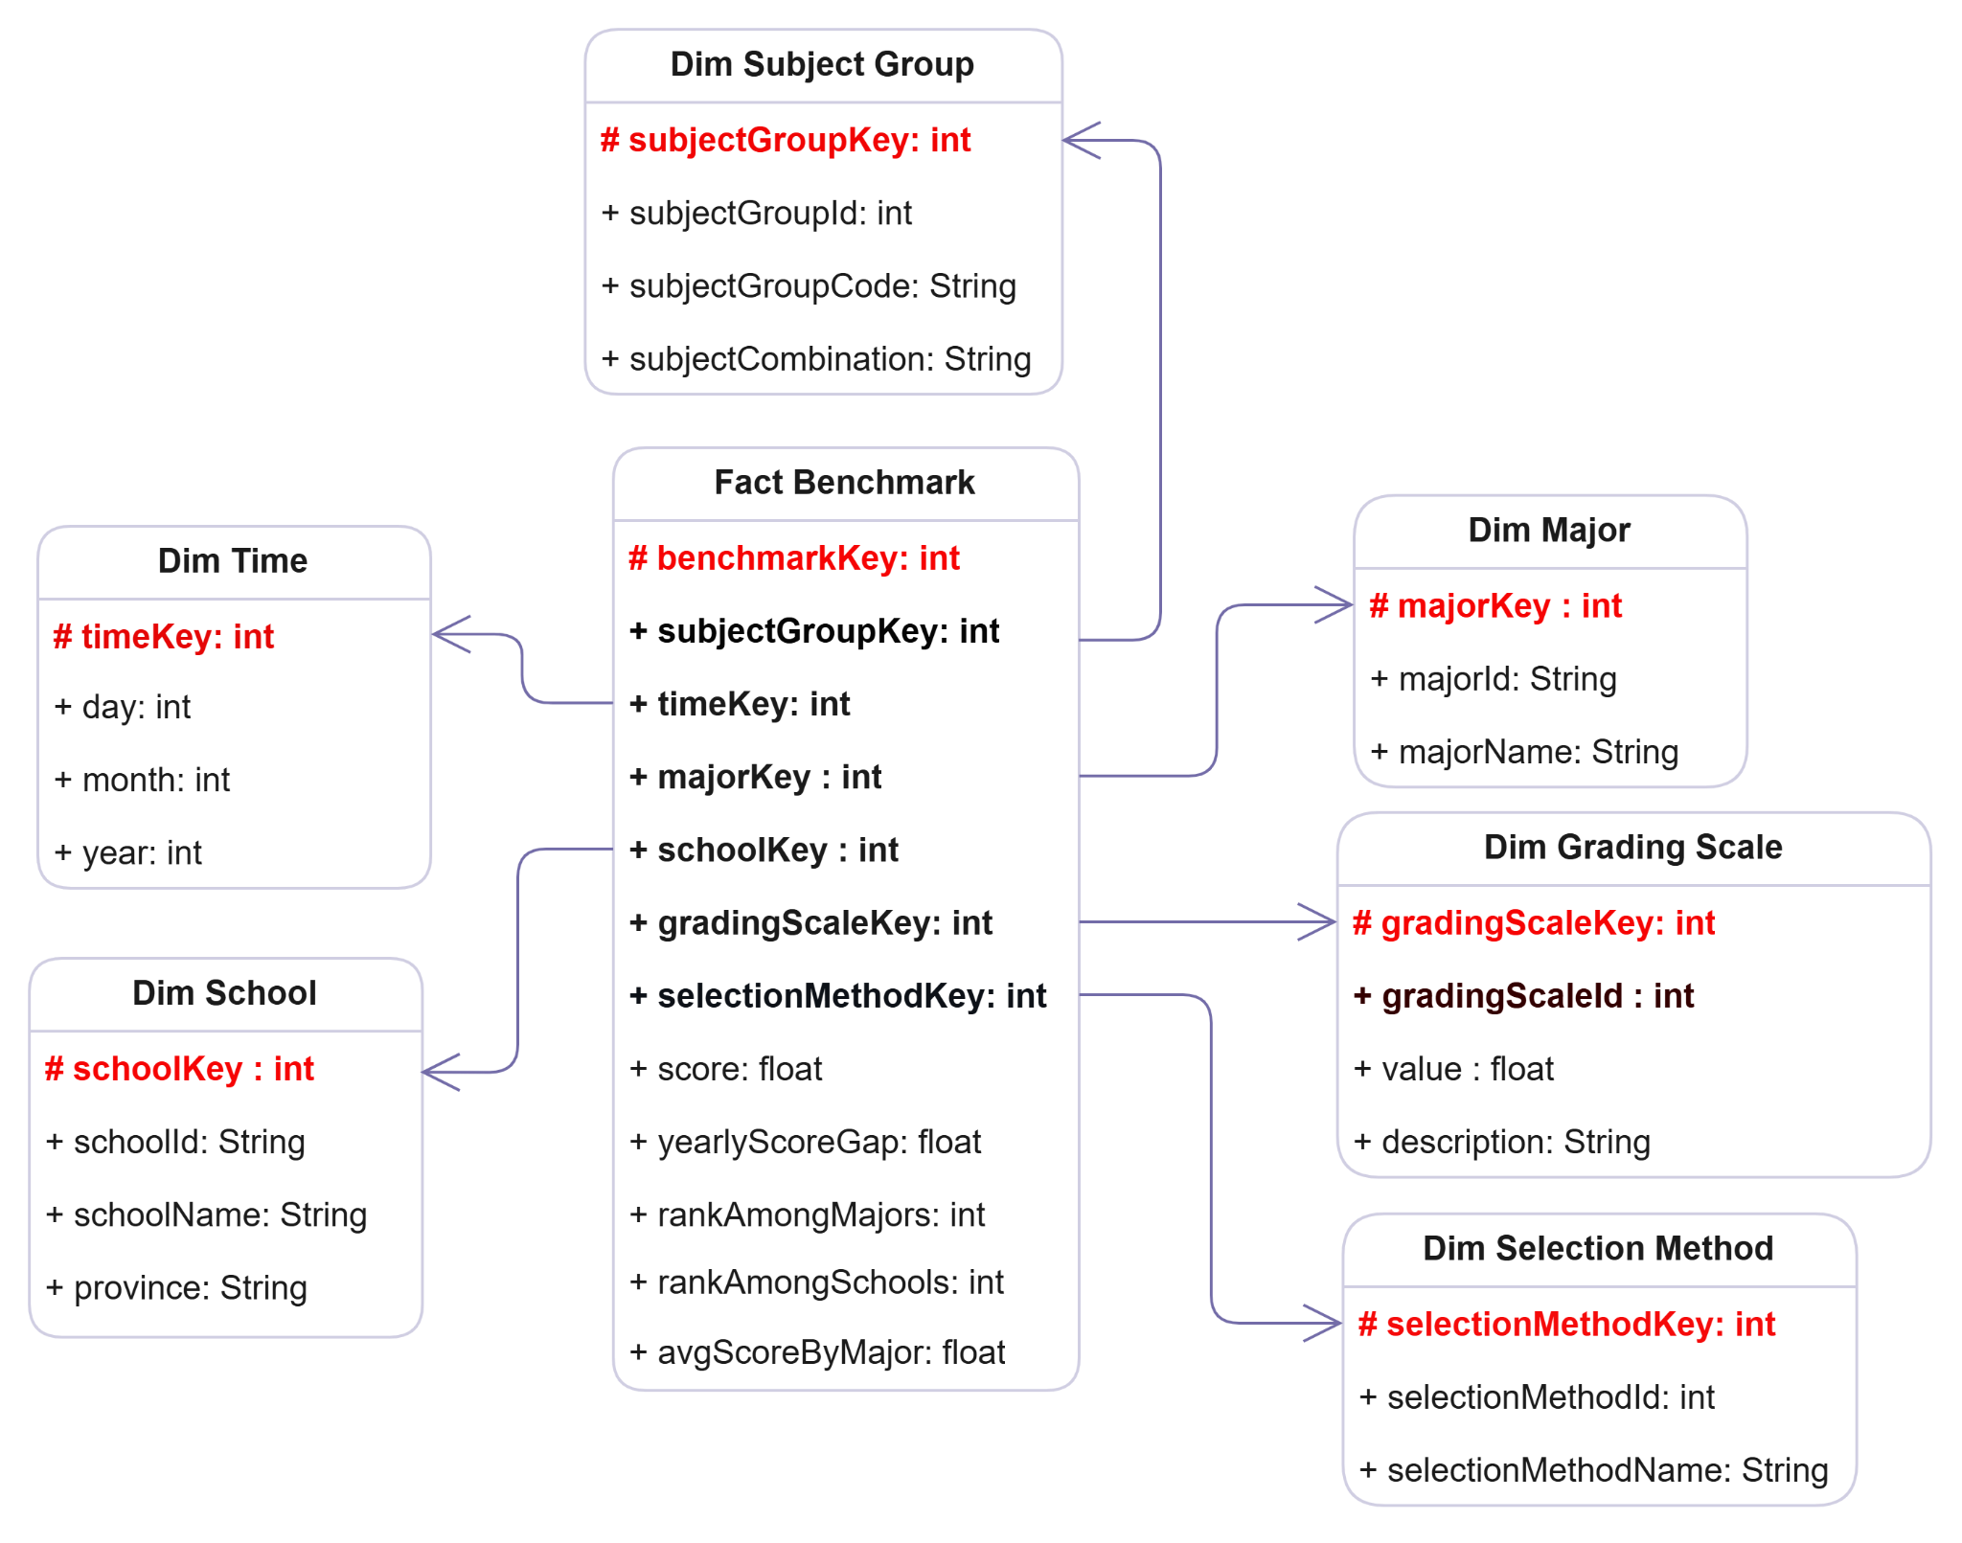

**Hình 2. 3 Fact Benchmark**

Bảng Fact Benchmark là một trong những thành phần quan trọng của mô hình dữ liệu phân tích xu hướng tuyển sinh. Bảng này lưu trữ các số liệu về điểm chuẩn của từng ngành học tại các trường qua từng năm, đồng thời tổng hợp các chỉ số đánh giá thứ hạng và mức độ cạnh tranh của từng ngành. Mỗi bản ghi trong bảng Fact Benchmark phản ánh điểm chuẩn thấp nhất mà thí sinh cần đạt để trúng tuyển vào một ngành học cụ thể tại một trường trong năm xét tuyển, giúp làm rõ mức độ “hot” của ngành ở từng thời điểm.

Không chỉ dừng lại ở việc ghi nhận giá trị điểm chuẩn, bảng Fact Benchmark còn cung cấp thông tin về sự chênh lệch điểm chuẩn của ngành học giữa các năm thông qua trường yearlyScoreGap. Nhờ đó, người dùng có thể dễ dàng nhận diện xu hướng biến động của ngành, xác định ngành nào đang trở nên cạnh tranh hơn hoặc giảm sức hút qua các mùa tuyển sinh. Bên cạnh đó, các trường như rankAmongMajors và rankAmongSchools cho phép hệ thống xác định thứ hạng của ngành học so với các ngành khác trong cùng một trường, giữa các trường khác nhau. Điều này giúp các nhà quản lý giáo dục, chuyên viên phân tích, và thí sinh có cái nhìn trực quan về vị trí ngành học trên bản đồ tuyển sinh, từ đó lựa chọn hoặc tư vấn hướng đi phù hợp.

Với cấu trúc liên kết đa chiều cùng các bảng chiều như trường học, ngành học, nhóm ngành, thời gian, khối xét tuyển và phương thức tuyển sinh, bảng Fact Benchmark không chỉ phục vụ tốt các bài toán phân tích tổng hợp mà còn hỗ trợ hiệu quả cho việc trực quan hóa dữ liệu, dự báo xu hướng và ra quyết định chiến lược trong công tác tuyển sinh.

#### *2.2.2.2. Fact Score Distribution By Subject – Bảng phổ điểm theo môn học*

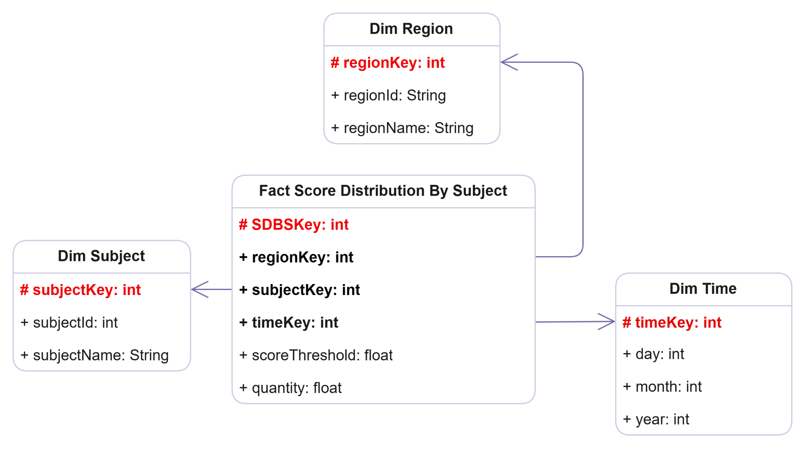

**Hình 2. 4 Fact Score Distribution By Subject**

Bảng Fact Score Distribution By Subject là thành phần then chốt trong hệ thống phân tích, lưu trữ dữ liệu về sự phân bố điểm số của thí sinh theo từng môn học, từng vùng địa lý và từng năm. Việc thiết kế bảng này nhằm phục vụ các nhu cầu phân tích thực tiễn như: xác định số lượng thí sinh đạt mức điểm cụ thể (ví dụ trên 8 điểm) ở một môn học tại một tỉnh/thành phố, so sánh sự thay đổi này với các năm trước; đánh giá điểm trung bình của một môn học giữa các tỉnh để xác định chất lượng học tập theo địa phương; hoặc xếp hạng các tỉnh có nhiều thí sinh đạt điểm tuyệt đối (10 điểm) ở một môn cụ thể.

Cấu trúc bảng Fact này bao gồm các trường dữ liệu chính như regionKey, subjectKey, timeKey, scoreThreshold và quantity. Trường scoreThreshold thể hiện các mốc điểm cụ thể (có thể từ 0.2 đến 10), cho phép hệ thống phân tích chi tiết số lượng thí sinh đạt từng mức điểm trong một môn học. Trường quantity lưu trữ số lượng thí sinh đạt được mức điểm đó tại một vùng địa lý nhất định, trong một năm xác định. Sự liên kết với các bảng chiều như Dim Region (vùng miền), Dim Subject (môn học) và Dim Time (thời gian) giúp hệ thống linh hoạt trong việc tổng hợp, so sánh và phân tích đa chiều.

Nhờ thiết kế này, hệ thống có thể trả lời các câu hỏi như: số lượng thí sinh tỉnh A đạt trên 8 điểm môn Toán trong năm 2025 là bao nhiêu, so với năm trước thay đổi thế nào; điểm trung bình môn Ngữ văn ở các tỉnh trong năm 2025 có sự khác biệt ra sao; tỉnh nào có nhiều thí sinh đạt điểm 10 môn tiếng Anh nhất. Đây là cơ sở dữ liệu quan trọng giúp các nhà trường, sở giáo dục, chuyên viên phân tích và phụ huynh có cái nhìn toàn diện về chất lượng học tập và xu hướng thi cử trên phạm vi toàn quốc.

Việc tổ chức dữ liệu phổ điểm theo môn như vậy không chỉ hỗ trợ phân tích tổng hợp, so sánh đa chiều mà còn tạo nền tảng cho các dự báo về chất lượng giáo dục, phát hiện điểm mạnh/yếu của từng địa phương, từng môn học, từ đó đề xuất các giải pháp nâng cao hiệu quả dạy và học trong hệ thống giáo dục.

#### *2.2.2.3. Fact Score Distribution By Subject Group – Bảng phân phối điểm theo khối thi*

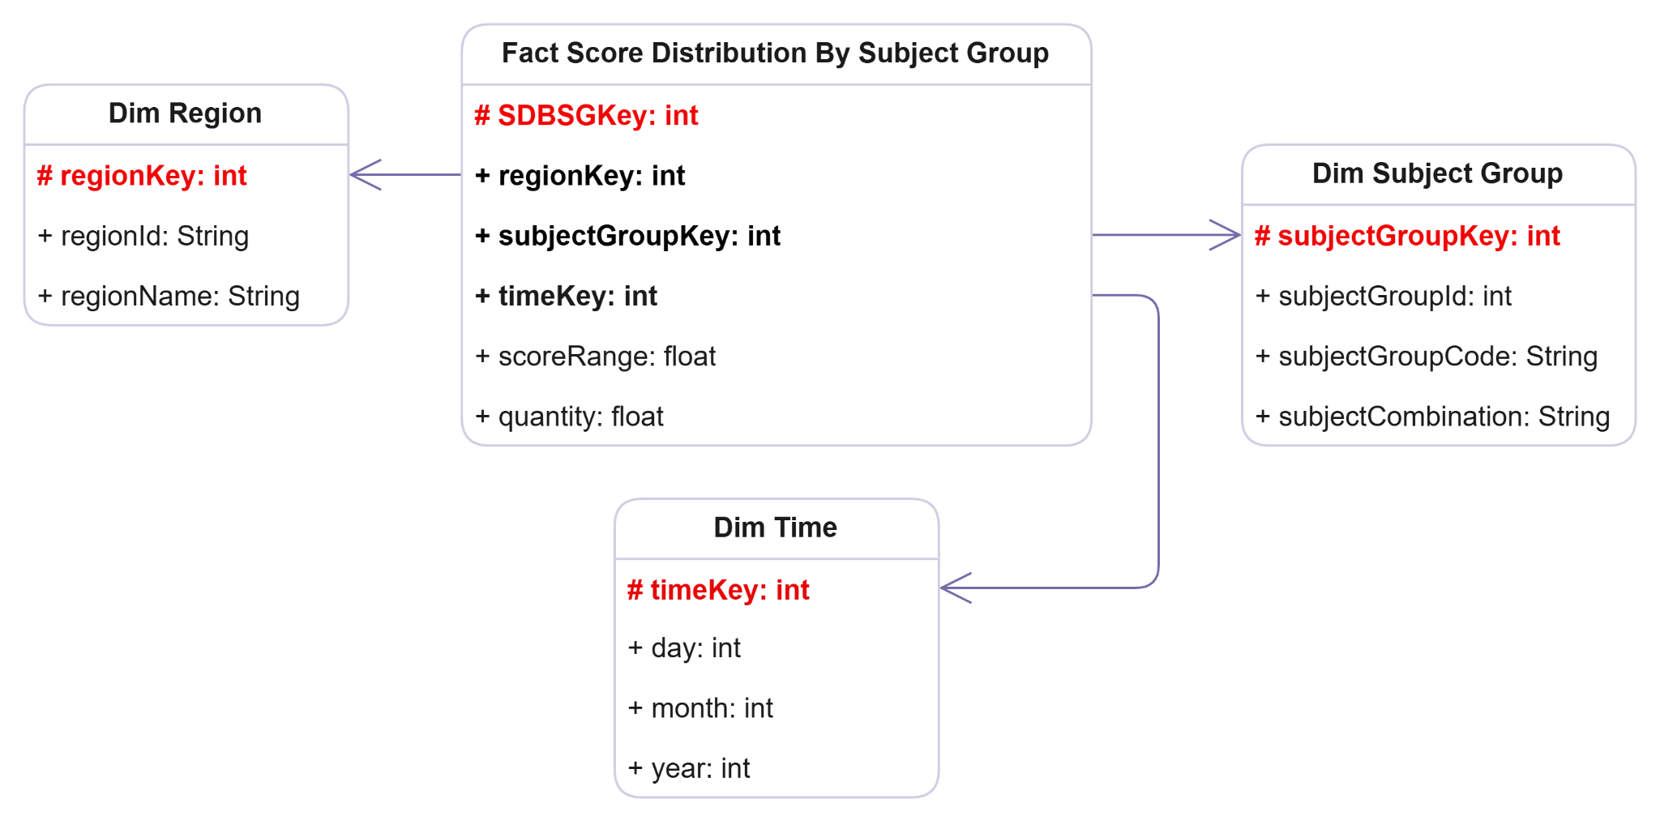

**Hình 2. 5 Fact Score Distribution By Subject Group**

Bảng Fact Score Distribution By Subject Group là thành phần quan trọng trong hệ thống phân tích dữ liệu tuyển sinh, chuyên lưu trữ thông tin về sự phân bố điểm của thí sinh theo từng khối thi, từng tỉnh và từng năm. Việc thiết kế bảng này nhằm phục vụ các nhu cầu phân tích thực tiễn như xác định số lượng thí sinh tham gia một khối thi cụ thể, so sánh sự chênh lệch giữa các năm, cũng như đánh giá mức độ cạnh tranh của từng tỉnh hoặc nhóm môn thi.

Một trong những chức năng nổi bật của bảng này là cho phép người dùng xác định số lượng thí sinh đạt tổng điểm cao trong các khối thi, ví dụ số lượng thí sinh trên 27 điểm ở mỗi tỉnh, đồng thời so sánh thứ hạng giữa các địa phương. Các trường dữ liệu như regionKey, subjectGroupKey, timeKey, scoreRange và quantity giúp hệ thống tổng hợp số liệu chi tiết về điểm số, địa phương, khối thi và thời gian. Đặc biệt, trường scoreRange thể hiện các khoảng điểm (ví dụ: 0-1, 1-2, ..., 29-30), cho phép phân tích sâu về sự phân bổ kết quả thi trong từng khối và từng tỉnh.

Bên cạnh đó, bảng Fact Score Distribution By Subject Group hỗ trợ phân tích điểm trung bình của từng khối thi giữa các tỉnh/thành phố, giúp các nhà quản lý giáo dục, chuyên viên phân tích và các trường nhận diện chính xác những địa phương có thành tích nổi bật hoặc chưa đạt kỳ vọng trong từng nhóm môn thi. Thông qua các truy vấn phân tích từ bảng này, hệ thống có thể trả lời các câu hỏi như: tỉnh nào có nhiều thí sinh đạt điểm cao nhất ở khối A, mức độ chênh lệch số lượng thí sinh đạt điểm xuất sắc giữa các năm, hoặc so sánh điểm trung bình khối C của tỉnh X với các tỉnh khác.

Mô hình liên kết giữa bảng Fact này với các bảng chiều như Dim Region (vùng miền), Dim Subject Group (nhóm môn thi), và Dim Time (thời gian) tạo nên hệ thống dữ liệu đa chiều, linh hoạt cho việc phân tích, tổng hợp và trực quan hóa xu hướng thi cử. Việc tổ chức dữ liệu như vậy không chỉ hỗ trợ việc so sánh, xếp hạng các địa phương theo từng khối thi, mà còn là nền tảng quan trọng để các trường và ngành học xây dựng chiến lược tuyển sinh phù hợp với thực tiễn, đồng thời phát hiện và bồi dưỡng các khu vực có tiềm năng phát triển.

#### *2.2.2.4. Mô hình dữ liệu lưu kết quả của model PhoBert và*

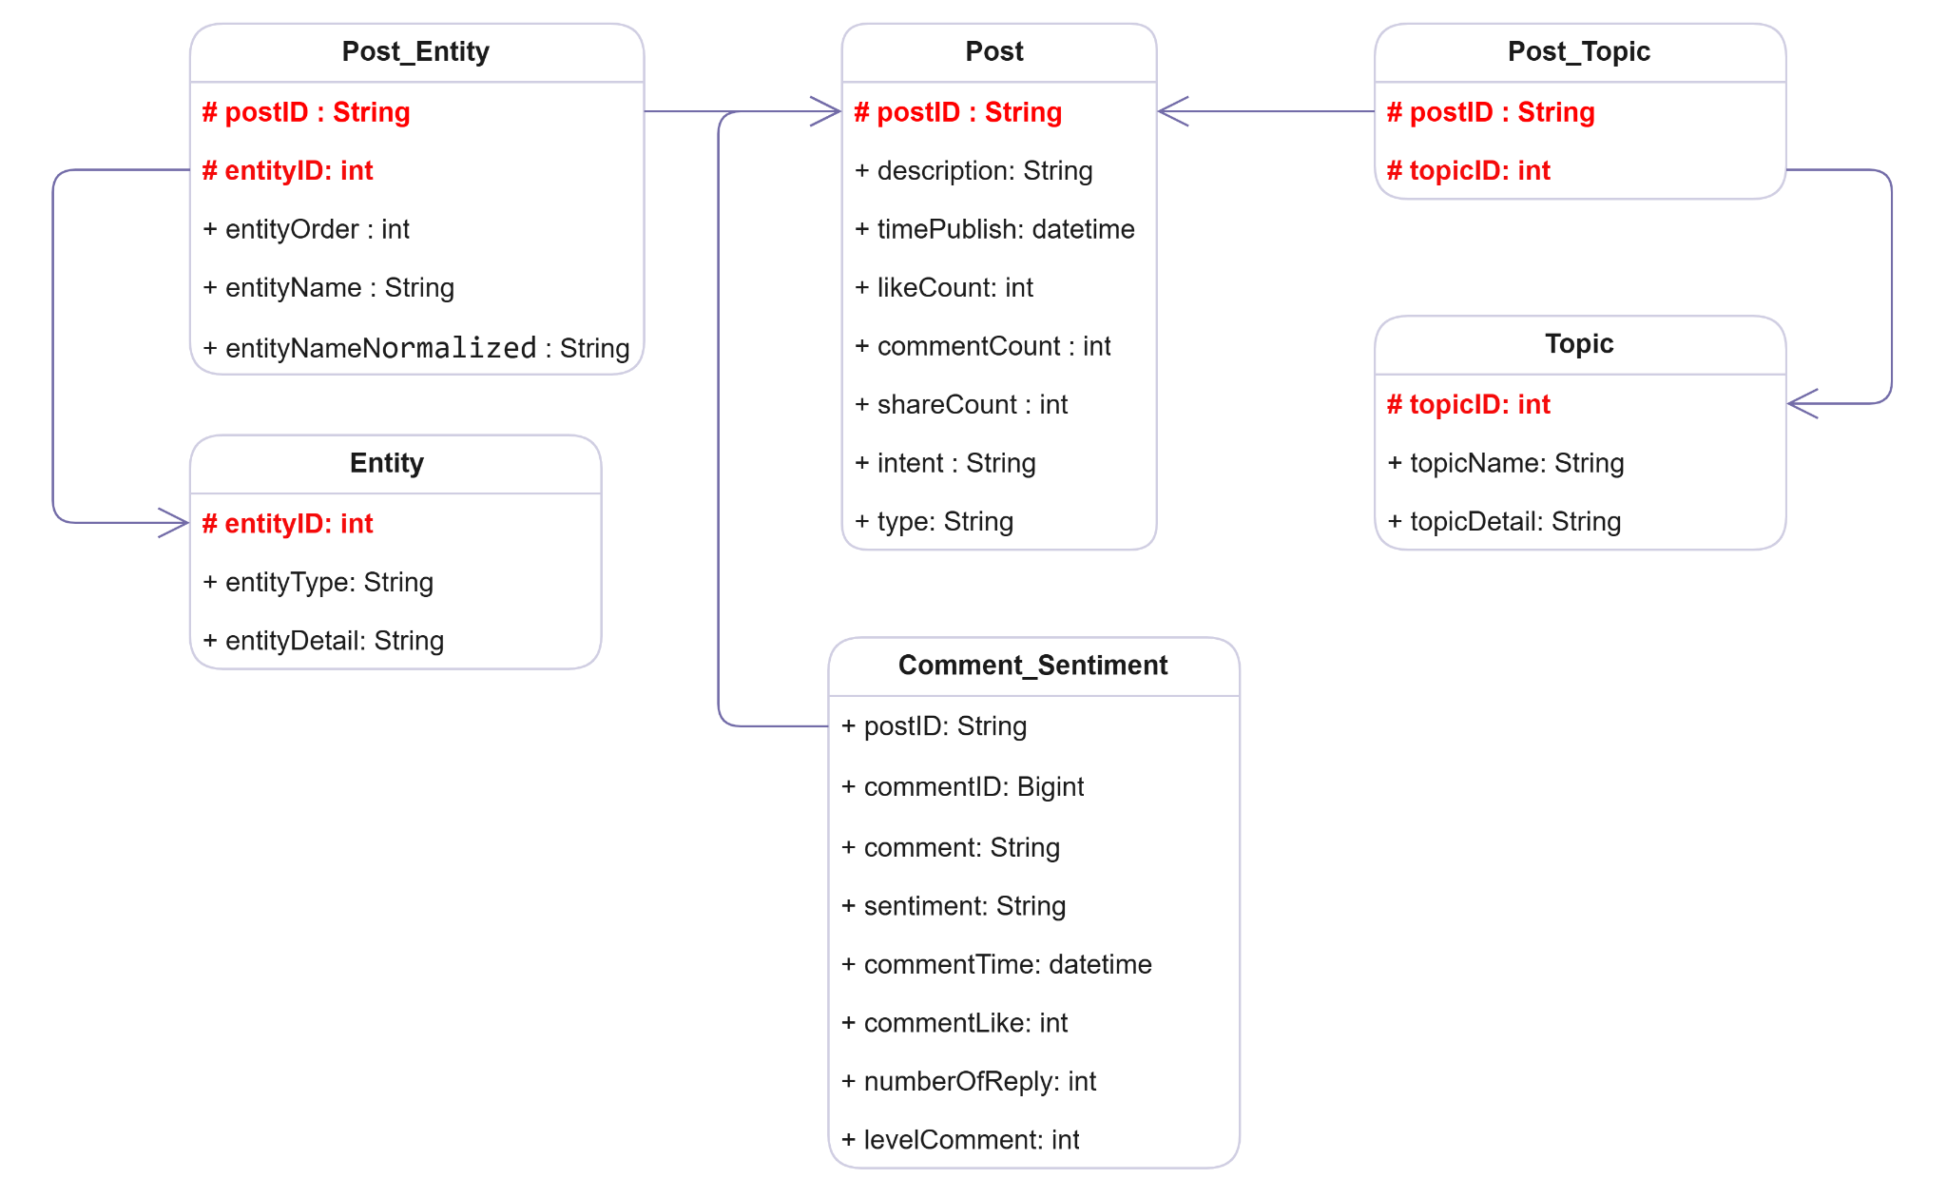

**Hình 2. 6 Mô hình dữ liệu lưu kết quả model**

Mô hình dữ liệu được thiết kế theo hướng tập trung hóa, lấy bảng Post làm hạt nhân chính để kết nối mọi luồng thông tin, đảm bảo tính nhất quán và khoa học cho toàn bộ hệ thống. Điểm nổi bật của kiến trúc này là sự phân chia dữ liệu hợp lý: nội dung bài viết gốc được giữ nguyên tại bảng trung tâm, trong khi các kết quả phân tích chuyên sâu từ AI như Ner hay Topic được tổ chức tại các bảng riêng biệt. Cách thiết kế này không chỉ giúp cơ sở dữ liệu gọn gàng, tránh trùng lặp mà còn mang lại khả năng thích ứng cao. Thông qua các bảng trung gian, hệ thống cho phép một bài viết có thể được gắn cùng lúc nhiều nhãn dữ liệu khác nhau mà không gặp giới hạn. Đặc biệt, khi mô hình AI được nâng cấp để nhận diện thêm các loại chủ đề mới, ta có thể dễ dàng cập nhật danh mục mà không cần can thiệp hay phá vỡ cấu trúc lưu trữ hiện tại, giúp hệ thống hoạt động ổn định và lâu dài.

Giá trị cốt lõi của mô hình nằm ở việc cung cấp cái nhìn đa chiều và sâu sắc về dữ liệu mạng xã hội. Hệ thống hoạt động trên hai tầng dữ liệu song song: tầng bài viết để xác định "mục đích" của người đăng (Intent) và tầng bình luận để đo lường "thái độ" của cộng đồng (thông qua bảng Comment_Sentiment). Sự kết hợp chặt chẽ giữa các bảng Post, Entity và Comment_Sentiment cho phép tái hiện trọn vẹn bối cảnh của một vấn đề: từ việc xác định bài viết nói về ai, chủ đề gì, cho đến việc đánh giá phản ứng thực tế của người dùng là tích cực hay tiêu cực. Đây chính là nền tảng dữ liệu vững chắc để xây dựng các báo cáo xu hướng chính xác, hỗ trợ đắc lực cho việc ra quyết định dựa trên dữ liệu.

## **2.3. QUY TRÌNH XỬ LÝ DỮ LIỆU**

### **2.3.1. Đưa dữ liệu vào lớp Bronze**

Trong phạm vi đề tài, dữ liệu được thu thập chủ yếu từ các nền tảng mạng xã hội như Facebook và TikTok, cùng với các website công khai liên quan đến điểm thi, điểm chuẩn tuyển sinh đại học, các tổ hợp môn và trường đại học. Đối với dữ liệu mạng xã hội, quá trình thu thập được thực hiện thông qua các kỹ thuật crawl và API, bao gồm nội dung bài viết, bình luận, thông tin bài đăng, cũng như các chỉ số tương tác. Loại dữ liệu này mang tính bán cấu trúc hoặc phi cấu trúc, chứa nhiều yếu tố nhiễu như ký tự đặc biệt, emoji, hashtag và sự không đồng nhất về định dạng nội dung.

Song song đó, dữ liệu về điểm thi và điểm chuẩn được thu thập từ các website bằng phương pháp web scraping. Các thông tin được lấy bao gồm năm tuyển sinh, tên trường, tên ngành, phương thức xét tuyển, thang điểm và điểm trúng tuyển. Mặc dù dữ liệu thường được trình bày dưới dạng bảng HTML, cấu trúc giữa các nguồn không đồng nhất và có thể thay đổi theo thời gian, do đó dữ liệu thu thập được vẫn được xem là dữ liệu thô ở giai đoạn này.

Sau khi thu thập, toàn bộ dữ liệu được lưu trữ trực tiếp vào lớp Bronze dưới định dạng CSV. Mỗi lần thu thập dữ liệu được xem như một phiên bản độc lập, phục vụ cho việc so sánh và kiểm tra sự thay đổi dữ liệu theo thời gian.

Dữ liệu trong lớp Bronze được tổ chức theo cấu trúc thư mục rõ ràng, phản ánh trực tiếp nguồn dữ liệu và loại dữ liệu gốc nhằm đảm bảo tính minh bạch và khả năng truy vết trong toàn bộ pipeline. Ở cấp cao nhất, lớp Bronze được chia thành hai nhóm chính là dữ liệu mạng xã hội (MangXaHoi) và dữ liệu có cấu trúc (structured_data). Trong thư mục MangXaHoi, dữ liệu tiếp tục được phân tách theo từng nền tảng cụ thể như Facebook và TikTok, qua đó phản ánh đúng nguồn phát sinh dữ liệu. Trong từ thư mục, dữ liệu được chia nhỏ thành hai loại là posts và comments, tương ứng với nội dung bài đăng và bình luận, mỗi loại được lưu thành nhiều tệp CSV theo từng phần (part) để xử lý các tập dữ liệu lớn và phục vụ ingest theo từng batch. Cách chia nhỏ này giúp giảm tải cho quá trình ingest và thuận tiện cho việc xử lý song song ở các bước sau. Đối với thư mục structured_data, dữ liệu được sắp xếp theo từng nhóm thông tin nghiệp vụ như danh sách các ngành đại học, danh sách các trường đại học theo giai đoạn 2021–2025, điểm chuẩn các trường, điểm của từng thí sinh và một số bảng tham chiếu như khu vực hoặc tổ hợp môn. Toàn bộ dữ liệu trong lớp Bronze đều được lưu trữ ở trạng thái nguyên bản, chưa qua làm sạch hay chuẩn hóa, đồng thời được phân vùng hợp lý theo nguồn và mục đích sử dụng, tạo nền tảng cho các bước xử lý và mô hình hóa dữ liệu ở lớp Silver

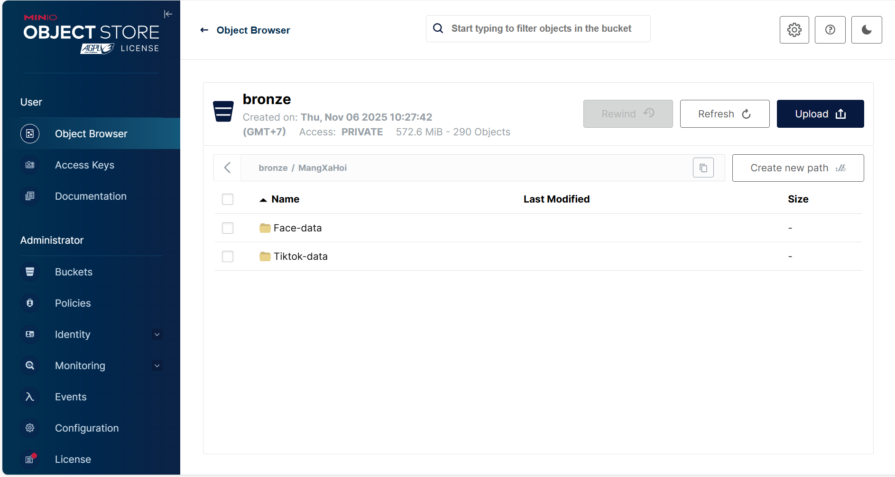

**Hình 2. 7 Dữ liệu mạng xã hội**

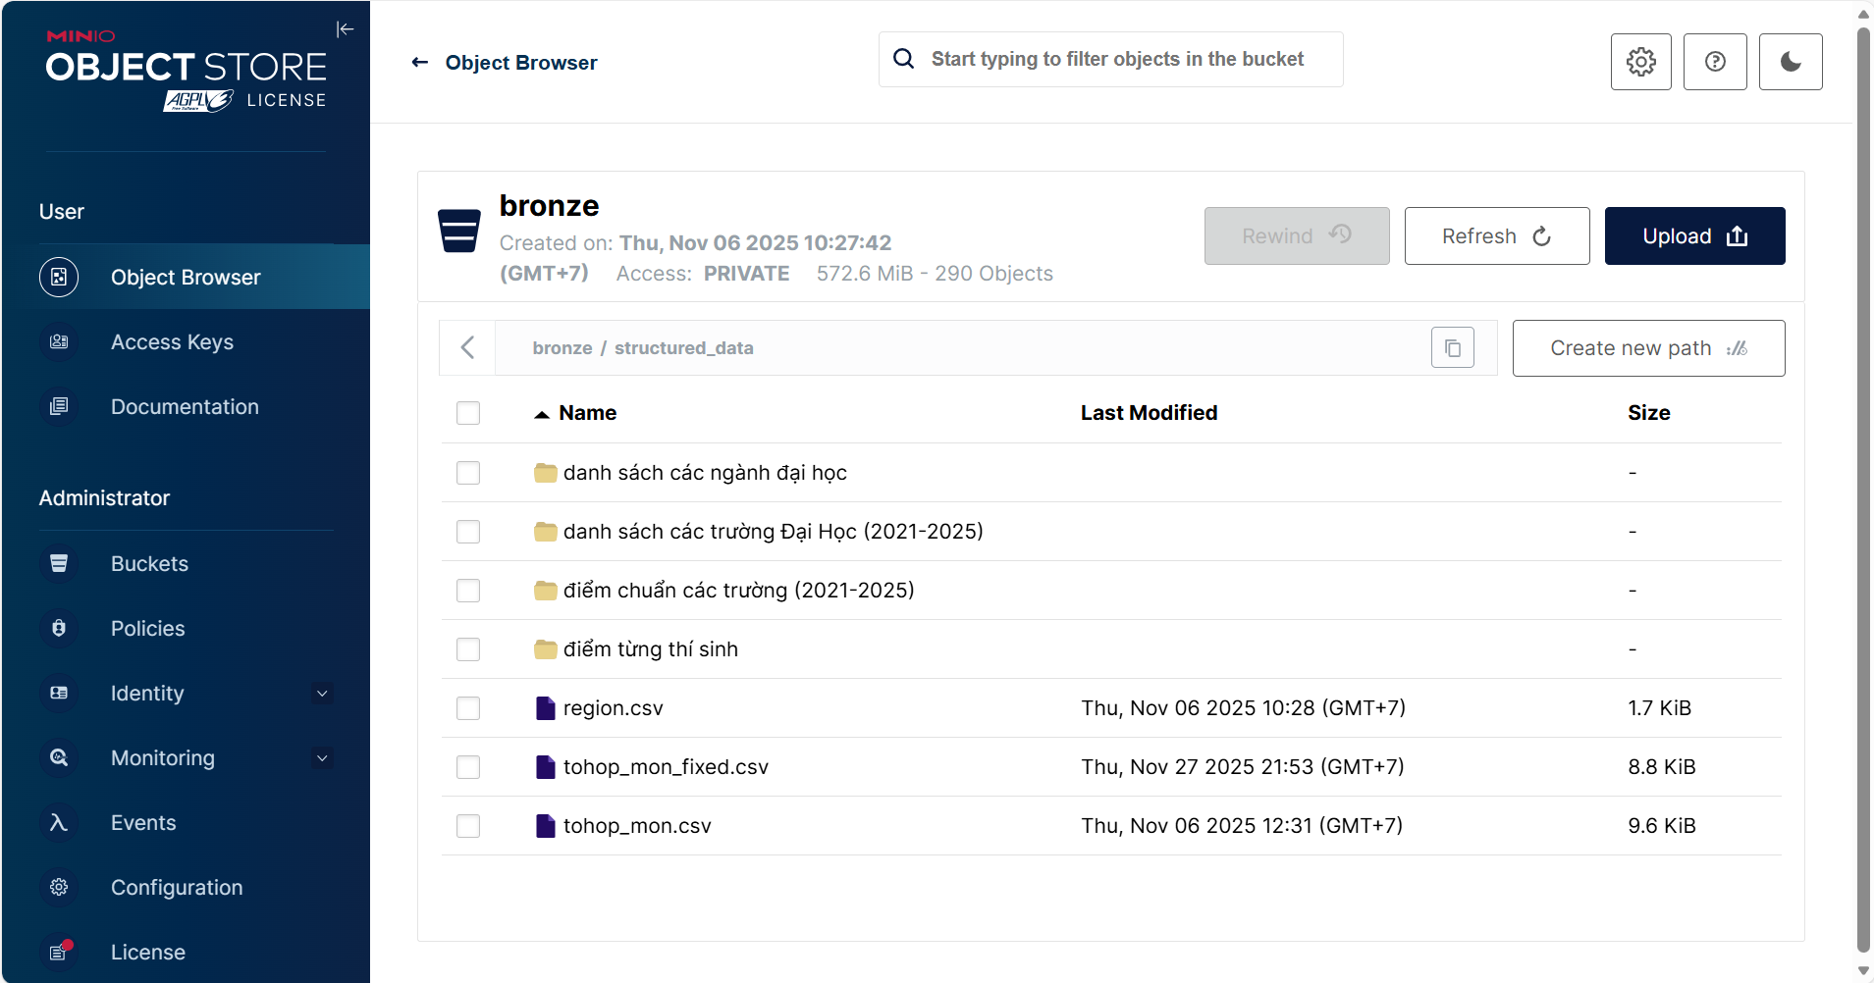

**Hình 2. 8 Dữ liệu có cấu trúc**

Nhìn chung, dữ liệu tại lớp Bronze có thể chứa nhiều vấn đề về chất lượng như dữ liệu thiếu, trùng lặp hoặc không liên quan đến mục tiêu phân tích. Tuy nhiên, việc lưu trữ đầy đủ và nguyên trạng dữ liệu thô ở lớp này là nền tảng quan trọng cho toàn bộ kiến trúc Data Lakehouse, tạo tiền đề cho quá trình làm sạch, chuẩn hóa và mô hình hóa dữ liệu ở lớp Silver, cũng như tổng hợp và phân tích dữ liệu ở lớp Gold.

### **2.3.2. Xử lý và mô hình hóa dữ liệu lớp Silver**

Sau khi dữ liệu được lưu nguyên trạng ở lớp Bronze, hệ thống thực hiện bước xử lý và mô hình hóa để đưa dữ liệu sang lớp Silver nhằm đảm bảo tính “sạch”, thống nhất định dạng và sẵn sàng cho phân tích. Toàn bộ quá trình được triển khai bằng PySpark, đọc dữ liệu từ các thư mục Bronze trên S3/MinIO , sau đó ghi dữ liệu đã chuẩn hóa vào các bảng Iceberg trong catalog Nessie. Ở lớp Silver, dữ liệu được tổ chức theo mô hình bảng nghiệp vụ, có bổ sung các trường kỹ thuật như created_at và updated_at để phục vụ theo dõi vòng đời dữ liệu và hỗ trợ kiểm soát chất lượng.

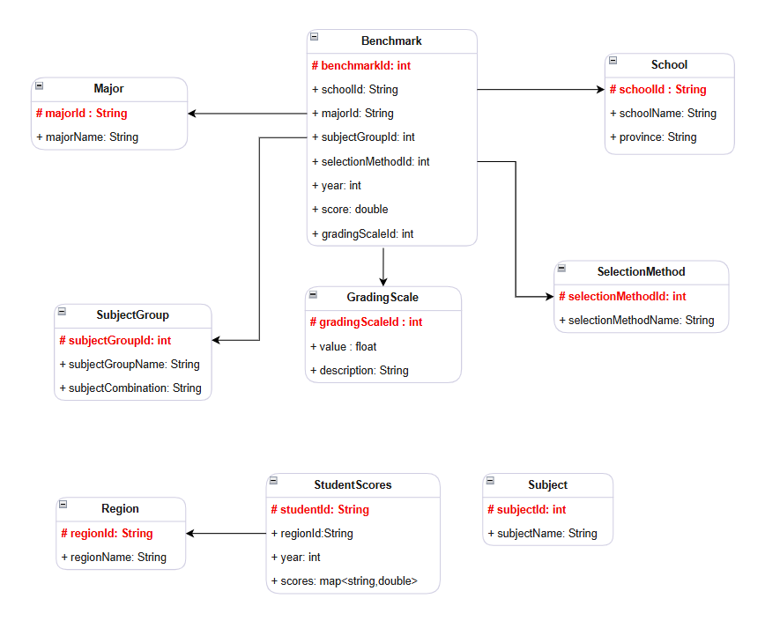

**Hình 2. 9 Các bảng dữ liệu về tuyển sinh và điểm thi**

Đối với nhóm dữ liệu có cấu trúc về tuyển sinh và điểm thi, quy trình xử lý tập trung vào việc tạo các bảng danh mục và bảng nghiệp vụ. Các bảng danh mục như trường đại học, ngành đào tạo, tổ hợp môn, phương thức xét tuyển, thang điểm và khu vực được xây dựng từ dữ liệu Bronze thông qua các bước hợp nhất dữ liệu nhiều năm, chuẩn hóa chuỗi ký tự, ép kiểu dữ liệu và loại bỏ các bản ghi trùng lặp. Việc tách các bảng danh mục giúp đảm bảo tính nhất quán của dữ liệu và hỗ trợ liên kết hiệu quả trong quá trình mô hình hóa.

Trên cơ sở các bảng danh mục, dữ liệu điểm chuẩn được xử lý như bảng trung tâm. Dữ liệu được làm sạch, chuẩn hóa các trường mô tả, sau đó liên kết với các bảng danh mục để ánh xạ sang các khóa định danh chuẩn. Các bản ghi không đầy đủ thông tin quan trọng được loại bỏ, dữ liệu trùng lặp được xử lý theo khóa nghiệp vụ và kết quả được tổng hợp theo năm, trường, ngành, phương thức xét tuyển và thang điểm. Dữ liệu sau xử lý được ghi vào lớp Silver theo cơ chế tạo mới hoặc cập nhật gia tăng (upsert), đảm bảo phản ánh đúng các thay đổi theo thời gian.

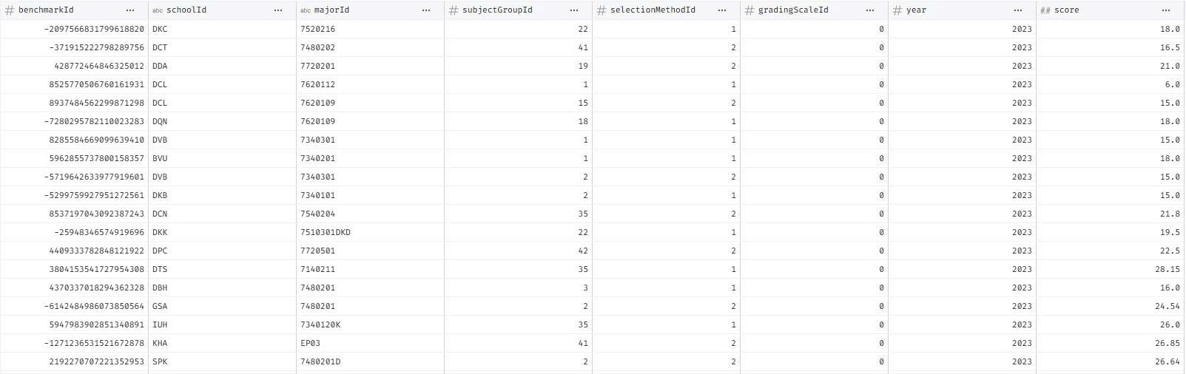

**Hình 2. 10 Dữ liệu Benchmark**

Đối với dữ liệu điểm thi của từng thí sinh, hệ thống áp dụng cơ chế ingest gia tăng theo từng file nhằm tránh xử lý lại dữ liệu đã nạp. Các file mới được nhận diện thông qua bảng log ingest. Dữ liệu được bổ sung thông tin năm thi, chuẩn hóa mã thí sinh, chuyển đổi điểm thi từ dạng chuỗi sang cấu trúc dữ liệu có thể truy vấn, đồng thời liên kết với bảng môn học và khu vực. Khi ghi dữ liệu vào bảng Silver, pipeline đảm bảo không phát sinh trùng lặp và cho phép cập nhật dữ liệu khi có file mới.

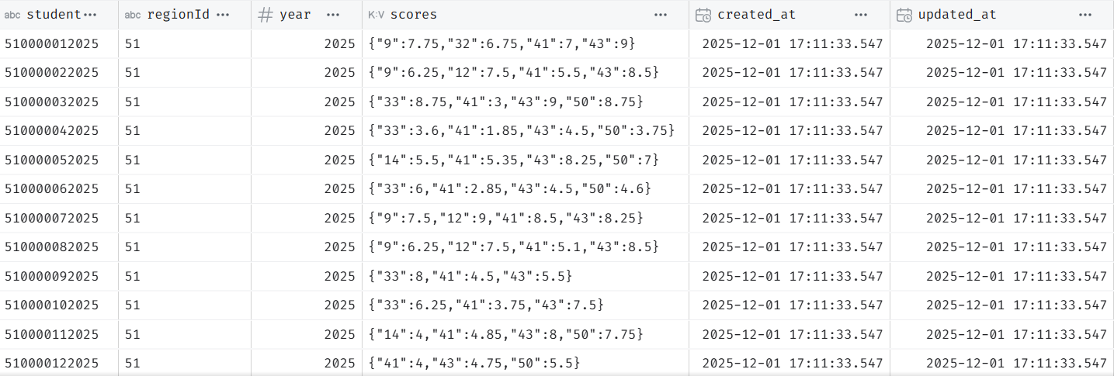

**Hình 2. 11 Dữ liệu StudentScores**

Đối với dữ liệu mạng xã hội, lớp Silver tập trung vào việc chuẩn hóa cấu trúc dữ liệu và kiểm soát quá trình ingest nhằm tránh nạp trùng dữ liệu. Dữ liệu từ TikTok và Facebook được xử lý theo cơ chế ingest gia tăng dựa trên danh sách file đã xử lý (file log), chỉ đọc và xử lý các file mới phát sinh từ lớp Bronze. Trong quá trình này, các trường thông tin được chuẩn hóa về định dạng thời gian đăng tải, thống nhất cách biểu diễn các chỉ số tương tác (like, comment, share) và ép kiểu dữ liệu phù hợp cho mục đích phân tích.

Dữ liệu bài đăng được chuẩn hóa và đưa về cùng một schema chung trong bảng article, bao gồm nội dung, tác giả, đường dẫn, thời gian đăng và các chỉ số tương tác, đồng thời bổ sung trường phân loại nguồn dữ liệu để phân biệt giữa các nền tảng mạng xã hội. Đối với dữ liệu bình luận, hệ thống thực hiện chuẩn hóa thời gian, lượt thích và các thông tin liên quan đến phản hồi, đồng thời đảm bảo tính duy nhất của khóa chính thông qua cơ chế sinh định danh tăng dần theo từng batch. Việc thống nhất schema cho dữ liệu mạng xã hội ở lớp Silver giúp dữ liệu đa nguồn có thể được truy vấn và phân tích đồng bộ, tạo tiền đề thuận lợi cho các bước tổng hợp và phân tích chuyên sâu ở lớp Gold.

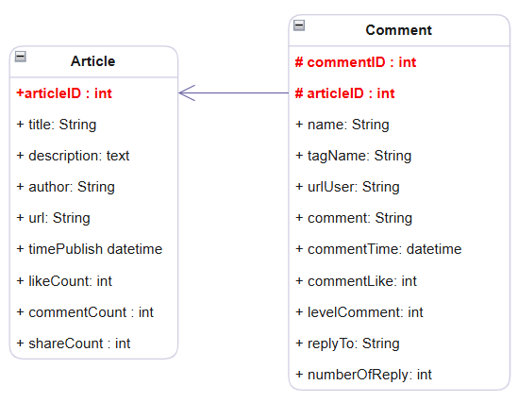

**Hình 2. 12 Bảng dữ liệu về bài đăng và bình luận**

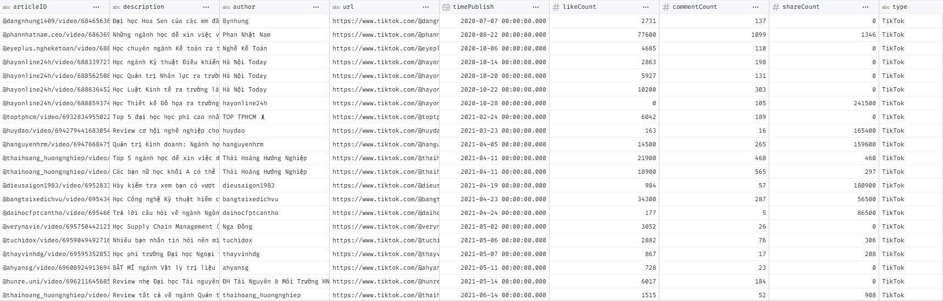

**Hình 2. 13 Dữ liệu bảng Article**

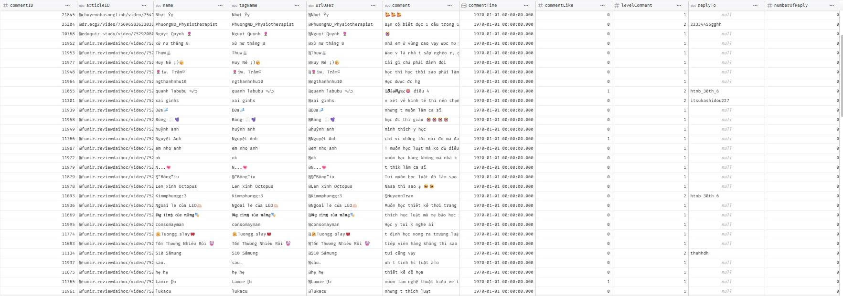

**Hình 2. 14 Dữ liệu bảng Comment**

Ngoài các bước làm sạch và chuẩn hóa dữ liệu cấu trúc, lớp Silver còn thực hiện xử lý dữ liệu văn bản từ mạng xã hội để phục vụ phân tích nội dung. Sau khi dữ liệu bài viết được ingest và chuẩn hóa về mặt cấu trúc, nội dung văn bản được đưa qua bước tiền xử lý ngôn ngữ tự nhiên bằng VnCoreNLP. Công cụ này được sử dụng để thực hiện các tác vụ chuẩn hóa tiếng Việt như tách từ (word segmentation), gán nhãn từ loại và chuẩn hóa chuỗi văn bản, nhằm giảm nhiễu ngôn ngữ và đưa nội dung về dạng phù hợp cho mô hình học máy. Kết quả của bước này được lưu tại trường description_Normalized, đóng vai trò là dữ liệu đầu vào cho bước suy luận mô hình.

Trên tập dữ liệu đã được chuẩn hóa ngôn ngữ, hệ thống áp dụng mô hình PhoBERT đã fine-tune để thực hiện suy luận theo hướng multi-task. Mỗi bài viết được gán đồng thời nhiều nhãn dự đoán, bao gồm nhãn nhận diện thực thể (Label_NER), nhãn phân loại chủ đề (Label_Topic) và nhãn phân loại ý định (Label_Intent). Quá trình suy luận được triển khai theo batch nhằm đảm bảo hiệu năng và khả năng mở rộng khi xử lý dữ liệu lớn.

Kết quả suy luận cùng với các thông tin ngữ cảnh của bài viết được ghi vào bảng nessie.silver_tables.result_multi_model dưới dạng bảng Iceberg. Bảng bao gồm các trường định danh và thời gian (postID, timePublish), các chỉ số tương tác (likeCount, commentCount, shareCount), nguồn dữ liệu (type), cùng các nhãn đầu ra từ mô hình. Dữ liệu được phân vùng theo ngày đăng tải (days(timePublish)) để tối ưu truy vấn theo thời gian. Việc lưu trữ kết quả suy luận tại lớp Silver giúp tích hợp kết quả học máy như một phần của dữ liệu đã chuẩn hóa, tạo điều kiện thuận lợi cho việc kết hợp với các bảng khác ở lớp Silver và Gold trong các phân tích và báo cáo tiếp theo.

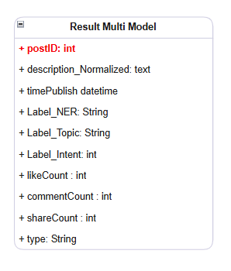

**Hình 2. 15 Bảng lưu kết quả model**

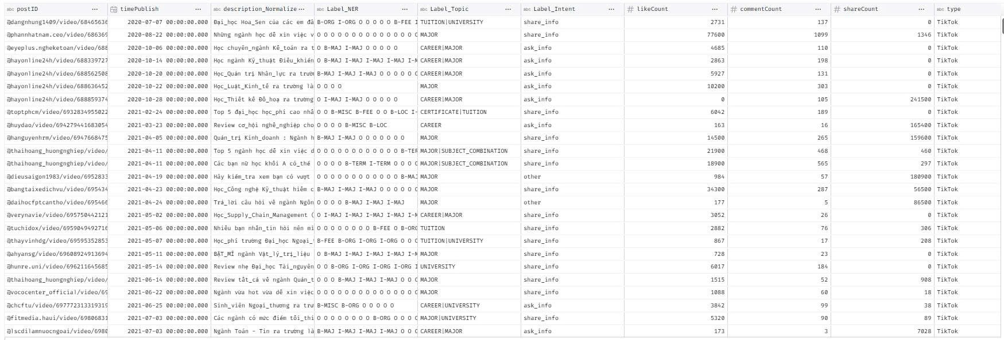

**Hình 2. 16 Dữ liệu bảng kết quả model**

### **2.3.3. Tổng hợp dữ liệu lớp Gold**

Từ dữ liệu đã được làm sạch và chuẩn hóa ở lớp Silver, hệ thống xây dựng lớp Gold theo mô hình Dimension–Fact để phục vụ trực tiếp cho báo cáo và dashboard. Quy trình bắt đầu bằng việc tạo các bảng Dimension (dim_time, dim_region, dim_school, dim_major, dim_subject, dim_subject_group, dim_selection_method, dim_grading_scale) bằng cách đọc dữ liệu tương ứng từ Silver, chuẩn hóa khóa định danh và tạo surrogate key (timeKey, regionKey, schoolKey, …). Các bảng Dimension này giúp thống nhất danh mục và tối ưu việc join, truy vấn cho tầng báo cáo.

Sau đó, hệ thống tạo các bảng Fact bằng cách tổng hợp và liên kết dữ liệu nghiệp vụ với các Dimension. Với fact_benchmark, dữ liệu điểm chuẩn từ Silver được join lần lượt với các Dimension để ánh xạ sang các key chuẩn, rồi tính thêm các chỉ số phân tích phục vụ báo cáo như điểm trung bình theo ngành (avgScoreByMajor), chênh lệch điểm theo năm (yearlyScoreGap), xếp hạng ngành trong trường (rankAmongMajors) và xếp hạng ngành giữa các trường (rankAmongSchools). Các chỉ số này giúp tạo sẵn dữ liệu phân tích, giảm tải tính toán trực tiếp trên Power BI/BI layer.

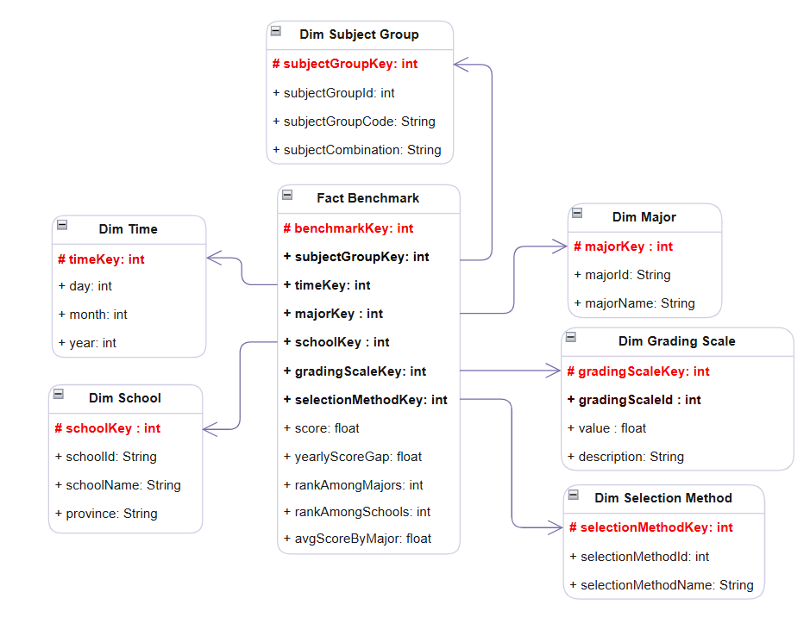

**Hình 2. 17 Fact Benchmark**

Bên cạnh đó, hệ thống xây dựng các bảng tổng hợp từ dữ liệu điểm thi thí sinh như fact_score_distribution_by_subject và fact_score_distribution_by_subject_group. Dữ liệu điểm thi được tách từ dạng map sang từng dòng theo môn/khối, sau đó gom nhóm theo năm – khu vực – môn/khối – ngưỡng điểm để tính số lượng thí sinh (quantity) ở từng mức điểm (điểm theo bước 0.2 đối với môn, và theo khoảng điểm đối với khối). Các fact này được thiết kế để phục vụ trực tiếp các biểu đồ phân bố điểm, so sánh theo vùng và theo thời gian.

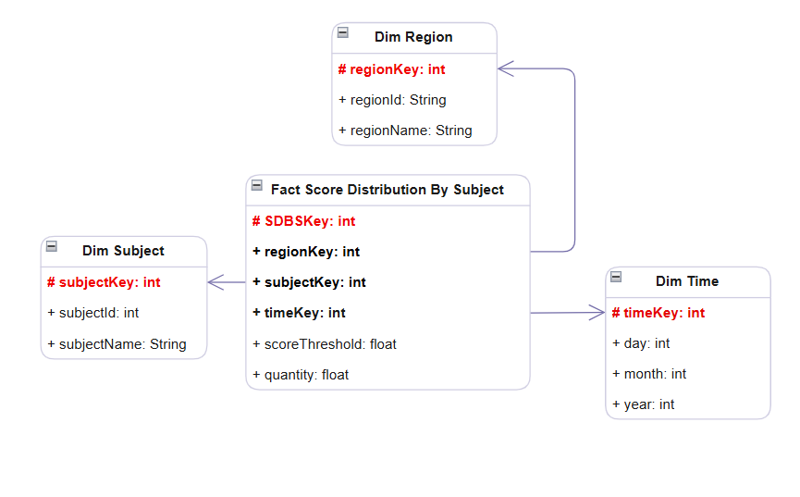

**Hình 2. 18 Fact Score Distribution By Subject**

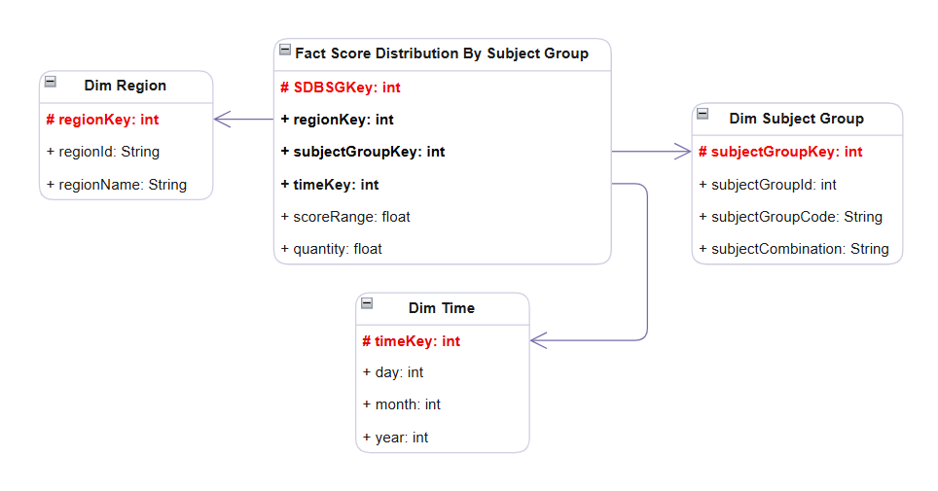

**Hình 2. 19 Fact Score Distribution By Subject Group**

Bên cạnh các bảng fact phục vụ phân tích dữ liệu tuyển sinh, lớp Gold còn tổng hợp và chuẩn bị dữ liệu phân tích nội dung từ mạng xã hội dựa trên kết quả học máy đã được xử lý ở lớp Silver. Cụ thể, dữ liệu bài viết đã được gán nhãn bởi mô hình PhoBERT (nhận diện thực thể, chủ đề và ý định) được trích xuất từ bảng result_multi_model ở lớp Silver và tiếp tục được sử dụng làm nguồn dữ liệu đầu vào cho các bảng phân tích nội dung ở lớp Gold. Việc đưa kết quả mô hình vào lớp Gold giúp tách biệt rõ ràng giữa tầng xử lý – suy luận và tầng dữ liệu phục vụ báo cáo.

Đối với dữ liệu bình luận, hệ thống tiếp tục áp dụng mô hình nhận diện cảm xúc (sentiment analysis) trên nội dung comment. Dữ liệu comment đã được chuẩn hóa ở lớp Silver được đưa qua mô hình để gán nhãn cảm xúc, thường bao gồm các giá trị như tích cực, tiêu cực hoặc trung tính. Kết quả suy luận được tổng hợp và lưu vào bảng Gold dưới dạng dữ liệu đã sẵn sàng phân tích, trong đó mỗi bản ghi phản ánh cảm xúc của từng bình luận gắn với bài viết, thời gian và nguồn dữ liệu tương ứng.

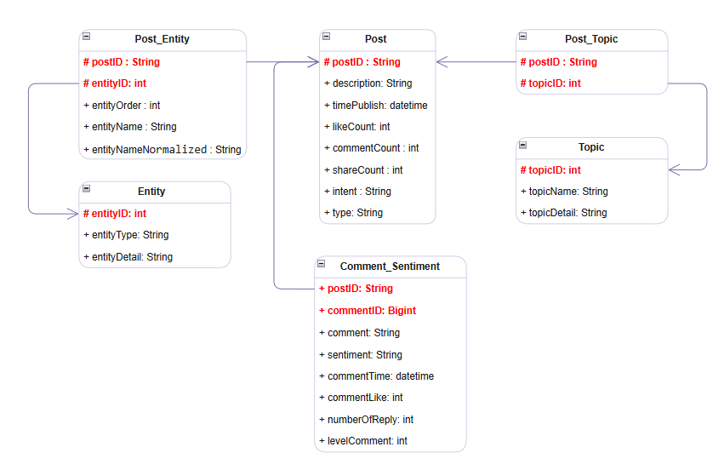

**Hình 2. 20 Bảng lưu kết quả của các mô hình**

Nhìn chung, lớp Gold được xây dựng trên nền dữ liệu đã được làm sạch và chuẩn hóa ở lớp Silver, nhằm cung cấp dữ liệu tổng hợp, có cấu trúc rõ ràng và sẵn sàng cho báo cáo và dashboard. Dữ liệu được mô hình hóa theo hướng Dimension–Fact, bao gồm các bảng phục vụ phân tích tuyển sinh như điểm chuẩn, phân bố điểm thi, đồng thời tích hợp kết quả học máy từ dữ liệu mạng xã hội. Việc đưa các chỉ số phân tích và nhãn mô hình vào lớp Gold giúp giảm tải tính toán cho tầng BI và đảm bảo tính nhất quán của dữ liệu. Qua đó, lớp Gold đóng vai trò là tầng dữ liệu cuối cùng hỗ trợ hiệu quả cho phân tích và ra quyết định.

# **CHƯƠNG 3: ỨNG DỤNG MÔ HÌNH VÀO PHÂN TÍCH DỮ LIỆU**

Chương 3 tập trung vào việc ứng dụng hệ thống và mô hình đã xây dựng để thực hiện phân tích dữ liệu chuyên sâu. Nội dung mở đầu bằng quy trình huấn luyện và tinh chỉnh (fine-tune) mô hình PhoBERT, bao gồm các bước chuẩn bị dữ liệu, thiết kế kiến trúc chi tiết và cấu hình tham số cho mô hình đa nhiệm. Tiếp theo, chương này trình bày các kết quả trực quan hóa dữ liệu tuyển sinh và điểm thi, cung cấp cái nhìn tổng quan về phổ điểm các môn, khối thi và xu hướng điểm chuẩn. Cuối cùng, chương đi sâu vào phân tích và trực quan hóa các kết quả thu được từ mô hình PhoBERT, làm rõ các xu hướng ngành nghề và hành vi quan tâm của thí sinh được khai thác từ dữ liệu mạng xã hội.

## **3.1. HUẤN LUYỆN VÀ TINH CHỈNH MÔ HÌNH PHOBERT**

Hệ thống sử dụng PhoBERT (phiên bản vinai/phobert-base-v2) làm nền tảng cho kiến trúc đa nhiệm. Đây là mô hình ngôn ngữ tiên tiến được phát triển bởi Viện Nghiên cứu Trí tuệ Nhân tạo VinAI (VinAI Research) và công bố lần đầu tại hội nghị EMNLP 2020 [25], đánh dấu bước tiến quan trọng trong lĩnh vực Xử lý ngôn ngữ tự nhiên (NLP) tiếng Việt. Về mặt kiến trúc, PhoBERT được xây dựng dựa trên nền tảng RoBERTa (Robustly optimized BERT approach), thừa hưởng cơ chế Transformer mạnh mẽ nhưng được tối ưu hóa tốt hơn so với BERT gốc. Phiên bản phobert-base-v2 sở hữu khoảng 135 triệu tham số, bao gồm 12 lớp encoder (layers), với kích thước vector ẩn (hidden size) là 768 và 12 đầu chú ý (attention heads). Kiến trúc này cho phép mô hình học được các biểu diễn ngữ cảnh sâu sắc từ dữ liệu đầu vào.

Việc lựa chọn PhoBERT xuất phát từ sự tương thích vượt trội của nó đối với các đặc trưng ngôn ngữ tiếng Việt. Khác với các mô hình đa ngôn ngữ như mBERT hay XLM-R, PhoBERT là mô hình đơn ngữ (monolingual) được huấn luyện chuyên sâu trên kho ngữ liệu tiếng Việt khổng lồ (khoảng 20GB văn bản không gán nhãn), giúp nó nắm bắt các cấu trúc ngữ pháp và ngữ nghĩa đặc thù của tiếng Việt tốt hơn hẳn các đối thủ khác.

Yếu tố quyết định then chốt nằm ở cơ chế xử lý đầu vào. Tiếng Việt là ngôn ngữ đơn lập nhưng ngữ nghĩa lại phụ thuộc lớn vào từ ghép (compound words). PhoBERT được thiết kế để làm việc tối ưu với các văn bản đã được phân tách từ (word segmentation), thay vì xử lý ở cấp độ từ đơn lẻ hay ký tự như các mô hình gốc tiếng Anh. Điều này hoàn toàn phù hợp với quy trình tiền xử lý của hệ thống, nơi công cụ VnCoreNLP được sử dụng để tách từ trước khi đưa vào PhoBERT Tokenizer. Sự đồng bộ giữa khâu tiền xử lý và kiến trúc mô hình giúp bảo toàn trọn vẹn ngữ nghĩa của các thực thể quan trọng (như "Công_nghệ_thông_tin" hay "Đại_học_Bách_Khoa"), từ đó nâng cao đáng kể độ chính xác cho tác vụ Nhận diện thực thể (NER) và Phân loại chủ đề (Topic Classification) trong mô hình đa nhiệm.

### **3.1.1. Chuẩn bị dữ liêu huấn luyện**

Quá trình chuẩn bị dữ liệu để thực hiện fine-tune mô hình được thực hiện qua các bước chi tiết và chặt chẽ, từ việc làm sạch, cấu trúc hóa dữ liệu, đến chuẩn hóa các nội dung viết tắt và tách từ tiếng Việt. Đặc biệt, nhóm thực hiện đã tiến hành đánh nhãn thủ công cho tổng cộng 2.300 bài viết có nội dung phù hợp (bao gồm 1.300 bài từ Facebook và 1.000 bài từ TikTok), được chọn lọc kỹ càng từ tập dữ liệu thô ban đầu. Việc xử lý kỹ lưỡng này nhằm đảm bảo chất lượng dữ liệu đầu vào tốt nhất, giúp mô hình học được các đặc trưng ngôn ngữ và ngữ cảnh chính xác của người dùng mạng xã hội.

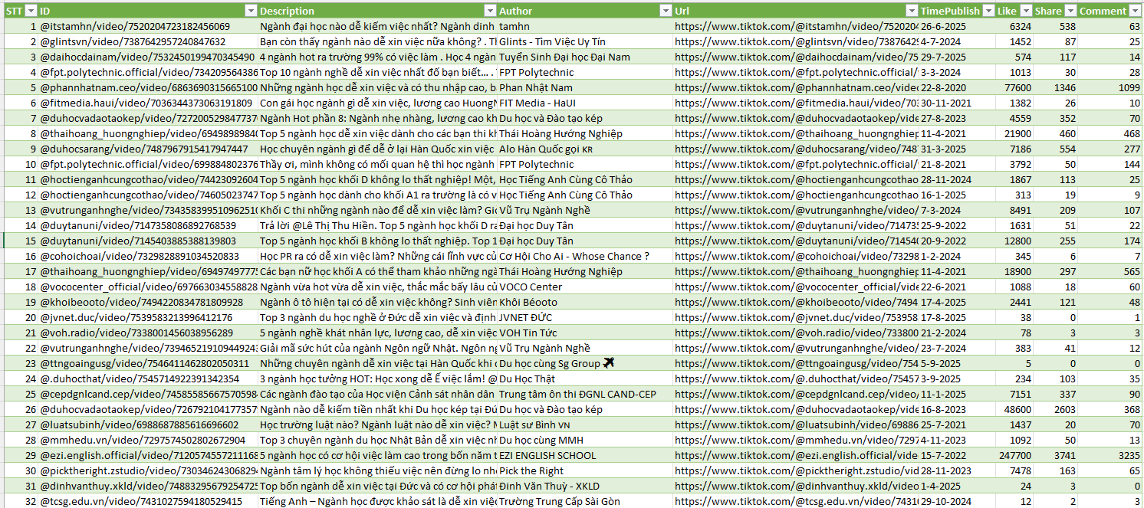

**Hình 3. 1 Cấu trúc dữ liệu bài viết cào được**

Quá trình xây dựng bộ dữ liệu huấn luyện bắt đầu từ nguồn dữ liệu thô được thu thập (crawled) từ các nền tảng mạng xã hội như Facebook và TikTok, tập trung vào hai trường thông tin định danh là ID và nội dung văn bản gốc Description. Để đảm bảo mô hình PhoBERT hoạt động hiệu quả trên đặc thù ngôn ngữ tiếng Việt, cột Description được đưa qua bước tiền xử lý bắt buộc sử dụng thư viện VnCoreNLP. Tại đây, kỹ thuật phân tách từ (Word Segmentation) được áp dụng để ghép các từ đơn thành từ ghép có nghĩa (ví dụ: "sinh" và "viên" thành "sinh_viên"), chuyển đổi văn bản gốc thành dạng chuẩn hóa Description_Normalized. Dựa trên văn bản đã chuẩn hóa này, quá trình gán nhãn thủ công (Manual Labeling) được thực hiện đồng thời cho ba tác vụ với hệ thống nhãn được thiết kế chuyên biệt cho miền giáo dục và tuyển sinh.

Đối với tác vụ Nhận diện thực thể (NER), hệ thống sử dụng không gian nhãn gồm 25 nhãn tuân theo chuẩn BIO (Beginning-Inside-Outside) để bóc tách chi tiết các thành phần thông tin. Các nhãn bắt đầu bằng tiền tố B- đánh dấu sự khởi đầu của một thực thể, bao gồm: Ngày tháng (B-DATE), Kỳ thi (B-EX), Học phí (B-FEE), Địa điểm (B-LOC), Ngành học (B-MAJ), Tổ chức/Trường học (B-ORG), Sản phẩm/Chương trình (B-PRO), Mức lương/Thu nhập (B-SAL), Điểm số (B-SCO), Môn học (B-SUBJ), Thuật ngữ chuyên ngành (B-TERM), và các thực thể hỗn hợp (B-MISC). Các nhãn bắt đầu bằng tiền tố I- (như I-MAJ, I-ORG, I-SCO...) được dùng cho các từ tiếp theo thuộc cùng một thực thể, và nhãn O dành cho các từ không mang thông tin thực thể.

Song song với đó, dữ liệu cũng được gán nhãn cho hai bài toán phân loại cấp câu. Tác vụ Phân loại chủ đề (Topic Classification) được định nghĩa với 10 nhãn bao quát các khía cạnh quan tâm chính của người học, bao gồm: Hướng nghiệp (CAREER), Chứng chỉ (CERTIFICATE), Ngoại ngữ (LANGUAGE), Chuyên ngành (MAJOR), Đời sống sinh viên (STUDENT_LIFE), Phương pháp học tập (STUDY), Tổ hợp môn xét tuyển (SUBJECT_COMBINATION), Học phí (TUITION), Thông tin trường đại học (UNIVERSITY), và các chủ đề khác (OTHER). Cuối cùng, để hiểu mục đích tương tác của người dùng, tác vụ Phân loại ý định (Intent Classification) sử dụng bộ 7 nhãn cụ thể: Xin lời khuyên (ask_advice), Yêu cầu so sánh (ask_comparison), Xác nhận thông tin (ask_confirmation), Hỏi kinh nghiệm thực tế (ask_experience), Tìm kiếm thông tin chung (ask_info), Chia sẻ thông tin (share_info), và các ý định khác (other). Việc chuẩn hóa dữ liệu đầu vào và thiết lập hệ thống nhãn chi tiết đa tầng này tạo nền tảng vững chắc để mô hình đa nhiệm học được các mối quan hệ ngữ nghĩa phức tạp trong dữ liệu.

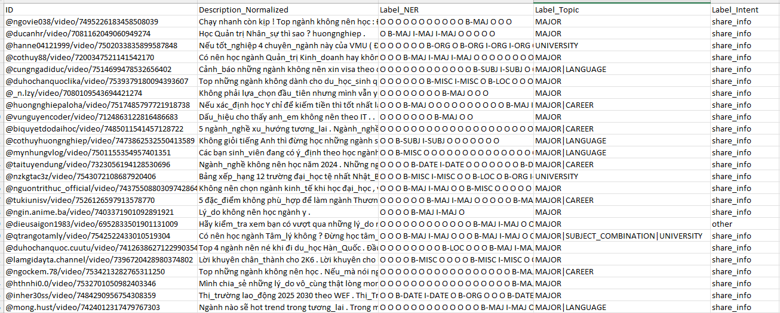

**Hình 3. 2 Dữ liệu bài viết sau khi được đánh nhãn**

### **3.1.2. Tổng quan quy trình fine-tune PhoBert**

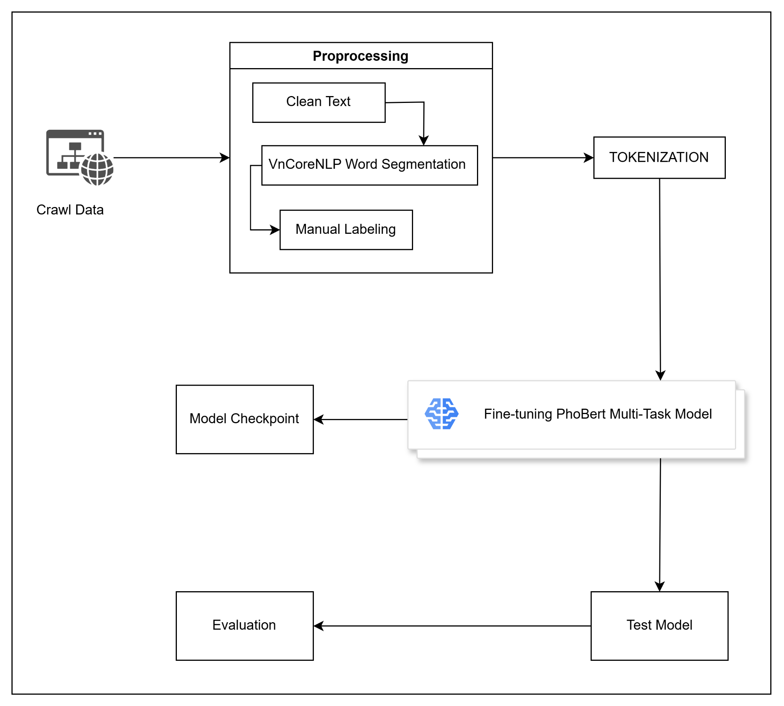

**Hình 3. 3 Sơ đồ tổng quan quy trình fine-tune PhoBert**

Quy trình xây dựng mô hình xử lý ngôn ngữ tự nhiên đa nhiệm cho dữ liệu mạng xã hội được thiết kế theo một luồng công việc tuần tự và khép kín, bắt đầu từ việc thu thập dữ liệu thô và kết thúc bằng việc đánh giá hiệu năng mô hình. Giai đoạn đầu tiên là Thu thập và Tiền xử lý dữ liệu (Data Collection & Preprocessing). Quy trình khởi đầu với bước "Crawl Data", nơi dữ liệu văn bản được thu thập từ các nền tảng mạng xã hội. Dữ liệu thô này sau đó đi vào khối xử lý trung tâm mang tên "Preprocessing". Tại đây, văn bản trải qua bước làm sạch ("Clean Text") để loại bỏ các ký tự nhiễu, sau đó được đưa qua bộ công cụ "VnCoreNLP Word Segmentation" để thực hiện tách từ tiếng Việt, đảm bảo các từ ghép (như "sinh_viên", "đại_học") được nhận diện chính xác thay vì các từ đơn lẻ. Song song với việc xử lý văn bản, quy trình "Manual Labeling" (Gán nhãn thủ công) được thực hiện để tạo ra bộ dữ liệu huấn luyện chuẩn (Ground Truth) cho cả ba bài toán: nhận diện thực thể (NER), phân loại chủ đề (Topic) và phân loại ý định (Intent).

Đầu ra của quá trình tiền xử lý được đưa vào bước "Tokenization". Tại đây, hệ thống sử dụng "PhoBERT Tokenizer" để chuyển đổi các từ ngữ tiếng Việt thành các token ID (chuỗi số) mà mô hình có thể hiểu được. Quá trình này không chỉ đơn thuần là tra từ điển mà còn bao gồm việc thêm các token đặc biệt (như <s> ở đầu câu và </s> ở cuối câu) và căn chỉnh (alignment) các nhãn NER tương ứng với các sub-word tokens, đảm bảo tính toàn vẹn của dữ liệu đầu vào cho kiến trúc Transformer.

Dữ liệu sau khi mã hóa được đưa vào khối "Fine-tuning PhoBert Multi-Task Model". Tại đây, mô hình PhoBERT pre-trained đóng vai trò là backbone (xương sống) để trích xuất đặc trưng ngữ nghĩa, kết hợp với các lớp kiến trúc chuyên biệt cho từng nhiệm vụ (Task Heads) tương ứng cho từng nhiệm vụ để mô hình học đồng thời nhiều tác vụ trong cùng một quá trình huấn luyện. Trong suốt quá trình huấn luyện, cơ chế "Model Checkpoint" hoạt động liên tục để lưu lại các trạng thái tốt nhất của mô hình dựa trên kết quả đánh giá, giúp phòng tránh hiện tượng overfitting và đảm bảo chọn được phiên bản mô hình tối ưu nhất.

Sau khi quá trình huấn luyện hoàn tất hoặc dừng sớm (Early Stopping), mô hình được đưa vào bước "Test Model" sử dụng tập dữ liệu kiểm thử riêng biệt (Test Set) chưa từng xuất hiện trong quá trình huấn luyện. Kết quả dự đoán được chuyển sang bước "Evaluation" để tính toán các chỉ số hiệu năng chi tiết như Precision, Recall và F1-score cho từng nhiệm vụ riêng biệt cũng như hiệu năng tổng thể. Bước này đảm bảo mô hình đạt độ chính xác và khả năng tổng quát hóa đủ tốt trước khi được triển khai vào thực tế.

### **3.1.3. Kiến trúc mô hình chi tiết**

Kiến trúc tổng thể của hệ thống được xây dựng dựa trên nền tảng mô hình ngôn ngữ tiền huấn luyện PhoBERT, áp dụng chiến lược học đa nhiệm (Multi-Task Learning) để giải quyết đồng thời ba bài toán: Nhận diện thực thể (NER), Phân loại chủ đề (Topic), và Phân loại ý định (Intent). Tầng cơ sở của mô hình là khối Encoder (Bộ mã hóa), hoạt động như một xương sống (backbone) chia sẻ trọng số chung cho tất cả các nhiệm vụ. Dữ liệu đầu vào, sau khi qua bước phân tách từ (Word Segmentation) và mã hóa (Tokenization) bởi PhoBERT Tokenizer, sẽ đi vào lớp Embedding để tích hợp thông tin vị trí (Positional embedding) và ngữ nghĩa từ vựng. Khối Encoder bao gồm chuỗi các lớp Multi-Head Self-Attention (12 heads) kết hợp với mạng truyền thẳng (Feed Forward Network) và các kết nối tắt (Residual Connection) cùng chuẩn hóa lớp (Layer Norm). Đầu ra của khối Encoder cung cấp hai dạng biểu diễn vector quan trọng: vector đại diện cho từng token (Sequence Output) phục vụ cho bài toán gán nhãn chuỗi, và vector đại diện cho toàn bộ câu (CLS Token Output) phục vụ cho bài toán phân loại văn bản.

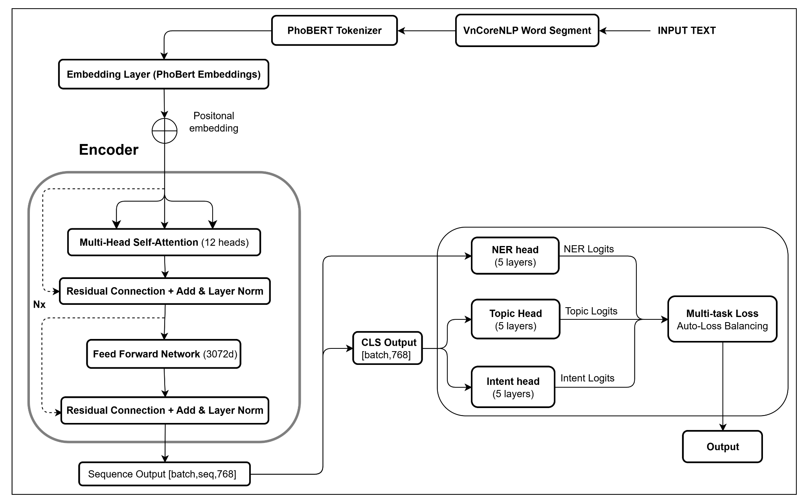

**Hình 3. 4 Kiến trúc của model Multi Task PhoBert**

Trong bối cảnh xây dựng mô hình ngôn ngữ PhoBERT để giải quyết ba bài toán cốt lõi gồm nhận diện Thực thể, phân loại Chủ đề và xác định Ý định câu hỏi, việc lựa chọn chiến lược huấn luyện đóng vai trò quyết định đến hiệu năng hệ thống. Cách tiếp cận truyền thống thường hướng tới việc xây dựng ba mô hình riêng biệt cho từng tác vụ. Tuy nhiên, phương pháp này bộc lộ nhiều bất cập đáng kể, từ việc tiêu tốn tài nguyên tính toán gấp nhiều lần cho đến sự lãng phí tri thức, khi các mô hình rời rạc không thể tận dụng được những đặc điểm ngữ nghĩa tương đồng giữa các nhiệm vụ. Để khắc phục những hạn chế này, hướng tiếp cận dựa trên nghiên cứu về Mạng nơ-ron sâu đa nhiệm (MT-DNN) [26] đề xuất giải pháp huấn luyện đa nhiệm (Multi-Task Learning), cho phép tích hợp cả ba tác vụ vào một kiến trúc thống nhất nhằm tối ưu hóa hiệu suất tổng thể.

Phân hệ Nhận diện thực thể (NER Head) hoạt động như một nhánh độc lập, tiếp nhận đầu vào là Sequence Output (đặc trưng cấp từ: [batch, seq, 768]) từ bộ mã hóa PhoBERT. Nhánh này xử lý dữ liệu qua khối kiến trúc sâu gồm 5 tầng (5 layers) – bao gồm các lớp Linear, chuẩn hóa (LayerNorm), hàm kích hoạt GELU và Dropout – trước khi đi vào lớp phân loại cuối cùng để dự đoán nhãn thực thể cho từng từ (ví dụ: B-ORG, B-MAJ,..).

Phân hệ Phân loại chủ đề (Topic Head) hoạt động song song với NER thay vì phụ thuộc vào nó. Nhánh này sử dụng CLS Token Output (vector đại diện ngữ nghĩa toàn câu: [batch, 768]) làm đầu vào duy nhất. Topic Head áp dụng kiến trúc 5 tầng (5 layers) tương tự để trích xuất đặc trưng ngữ nghĩa cao cấp và đưa ra dự đoán về chủ đề (Topic Logits).

Phân loại ý định (Intent Head) cũng sử dụng chung đầu vào là CLS Token Output và kiến trúc 5 tầng để xác định mục đích người dùng (Intent Logits). Điểm cải tiến cốt lõi của kiến trúc này nằm ở khối Hàm mất mát đa nhiệm (Multi-task Loss) với cơ chế Tự động cân bằng (Auto-Loss Balancing) [27]. Mô hình sử dụng các tham số học được (learnable parameters) dựa trên độ không chắc chắn (uncertainty) của từng tác vụ để tự động điều chỉnh đóng góp của NER, Topic và Intent vào hàm loss tổng thể. Cơ chế này giúp mô hình tự thích nghi linh hoạt trong quá trình huấn luyện mà không cần tinh chỉnh thủ công các hệ số.

### **3.1.4. Cấu hình và quá trình fine-tune mô hình**

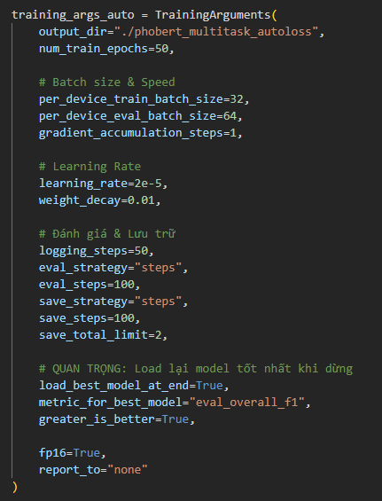

**Hình 3. 5 Cấu hình siêu tham số cho PhoBERT Multi-Task**

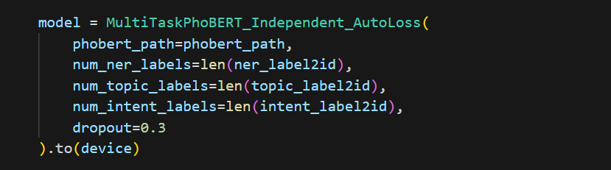

**Hình 3. 6 Khởi tạo Multi-task PhoBERT với cấu hình Regularization tối ưu (Dropout 0.3)**

Việc thiết lập cấu hình huấn luyện cho mô hình PhoBERT Multi-Task được xây dựng theo hướng ưu tiên sự ổn định và khả năng tổng quát hóa trong quá trình fine-tune. Để bảo toàn các tri thức ngôn ngữ đã học từ giai đoạn tiền huấn luyện, mô hình được tinh chỉnh với tốc độ học nhỏ (learning rate = 2e-5) kết hợp với Weight Decay = 0.01, giúp kiểm soát độ lớn của trọng số và hạn chế việc mô hình phụ thuộc quá mức vào dữ liệu huấn luyện. Quá trình huấn luyện sử dụng batch size 32 cho training và 64 cho validation, đảm bảo sự cân bằng giữa hiệu quả học và khả năng khai thác tài nguyên phần cứng. Đồng thời, Mixed Precision (FP16) được kích hoạt nhằm giảm tiêu thụ bộ nhớ và tăng tốc độ huấn luyện mà vẫn duy trì độ ổn định số học.

Quá trình đánh giá và lưu mô hình được thực hiện theo chu kỳ cố định mỗi 100 bước huấn luyện, cho phép theo dõi sát sao hiệu năng trên tập validation. Mô hình tốt nhất được tự động lựa chọn và nạp lại khi kết thúc huấn luyện dựa trên chỉ số F1 tổng hợp (eval_overall_f1), phản ánh hiệu quả chung của mô hình trên toàn bộ các tác vụ trong thiết lập Multi-Task.

Một thách thức quan trọng khi huấn luyện mô hình học sâu trên tập dữ liệu có quy mô hạn chế là hiện tượng quá khớp (overfitting), khi mô hình ghi nhớ dữ liệu huấn luyện thay vì học được các quy luật tổng quát. Để giảm thiểu rủi ro này, kiến trúc mô hình được tăng cường bằng Dropout với tỷ lệ 0.3, buộc mô hình phải học các đặc trưng bền vững và có khả năng khái quát tốt hơn. Sự kết hợp giữa Dropout và Weight Decay tạo thành một cơ chế regularization hiệu quả, góp phần cải thiện độ ổn định và khả năng ứng dụng thực tế của mô hình.

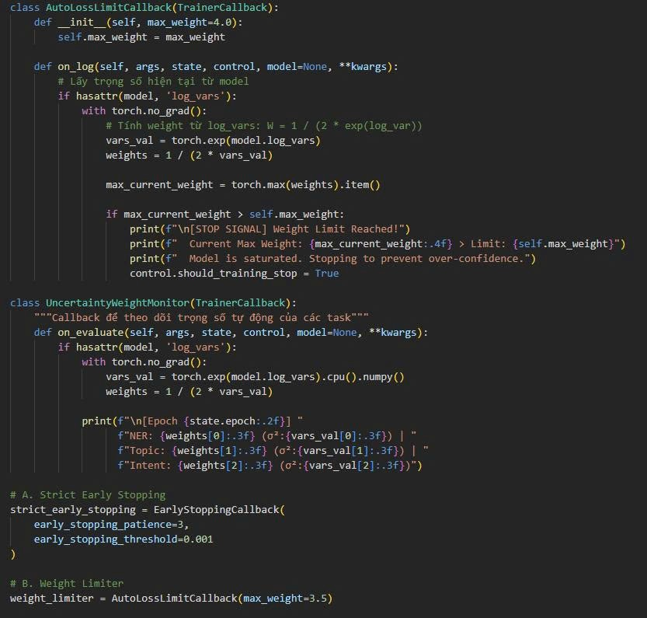

**Hình 3. 7 Khởi tạo cơ chế Early Stopping**

Bên cạnh Early Stopping tiêu chuẩn, hệ thống còn tích hợp các callback tùy chỉnh để giám sát cơ chế AutoLoss dựa trên độ bất định trong huấn luyện Multi-Task. Cụ thể, AutoLossLimitCallback theo dõi các trọng số học động của từng tác vụ được suy ra từ tham số log_vars, và chủ động dừng huấn luyện khi trọng số của bất kỳ tác vụ nào vượt quá ngưỡng cho phép (max_weight = 3.5) nhằm ngăn hiện tượng mô hình trở nên quá tự tin và mất cân bằng tối ưu. Đồng thời, UncertaintyWeightMonitor ghi nhận sự thay đổi của độ bất định và trọng số tương ứng của các tác vụ tại mỗi lần đánh giá, giúp quan sát trực tiếp động lực phân bổ ưu tiên trong quá trình học. Sự kết hợp giữa Early Stopping nghiêm ngặt (patience = 3) và cơ chế giới hạn trọng số AutoLoss tạo thành một lớp kiểm soát hiệu quả, góp phần ổn định quá trình huấn luyện và hạn chế hiện tượng quá khớp trong bối cảnh dữ liệu huấn luyện hạn chế.

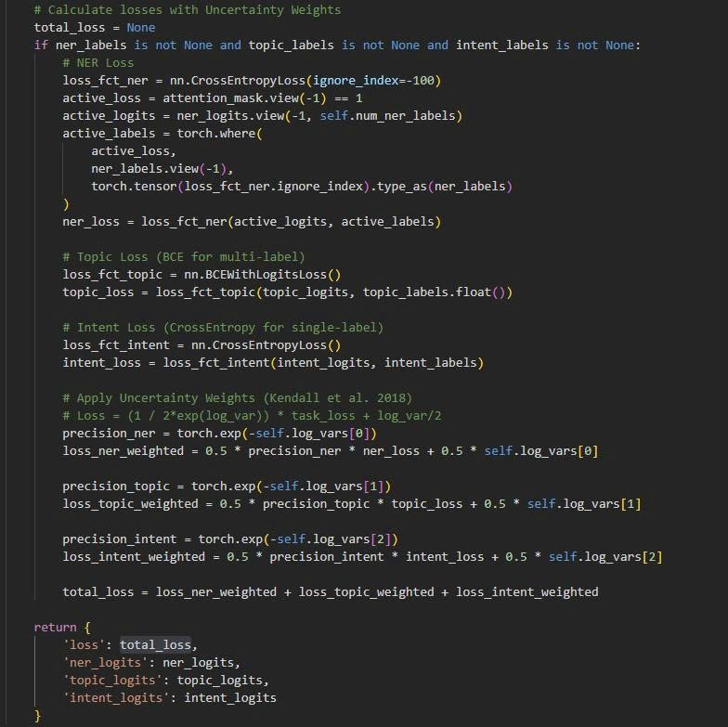

**Hình 3. 8 Hàm mất mát của mô hình**

Trong mô hình học đa nhiệm, hàm mất mát tổng (Total Loss) được xây dựng từ các hàm mất mát thành phần của từng tác vụ và được cân bằng tự động thông qua cơ chế Uncertainty Weighting theo đề xuất của Kendall et al. (2018). Cụ thể, đối với tác vụ nhận diện thực thể (NER), mô hình sử dụng Cross-Entropy Loss ở mức token, kết hợp với attention mask để loại bỏ ảnh hưởng của các token padding (ignore_index = −100). Đối với tác vụ phân loại chủ đề (Topic), bài toán được mô hình hóa dưới dạng multi-label classification, do đó BCEWithLogitsLoss được sử dụng để đánh giá đồng thời nhiều nhãn chủ đề trong một câu. Trong khi đó, tác vụ phân loại ý định (Intent) được xử lý như một bài toán single-label classification, với Cross-Entropy Loss áp dụng trên logits của toàn câu.

Thay vì gán trọng số cố định cho từng tác vụ, mô hình học các tham số log_vars tương ứng với độ bất định của từng nhiệm vụ và sử dụng chúng để điều chỉnh mức độ đóng góp của mỗi loss thành phần vào hàm mất mát tổng. Loss của mỗi tác vụ được chuẩn hóa, cho phép mô hình tự động cân bằng quá trình tối ưu giữa các tác vụ dựa trên độ khó và mức độ nhiễu của dữ liệu. Cách tiếp cận này giúp hạn chế sự chi phối quá mức của một tác vụ đơn lẻ, đồng thời cải thiện tính ổn định và khả năng tổng quát hóa của mô hình đa nhiệm.

### **3.1.5. Đánh giá mô hình**

#### *3.1.5.1. Cách đánh giá mô hình*

Để đánh giá khách quan hiệu năng của mô hình PhoBERT sau quá trình tinh chỉnh, đề tài sử dụng tập dữ liệu kiểm thử riêng biệt và áp dụng các chỉ số đo lường chính bao gồm Precision, Recall và F1-Score. Trong đó, Precision đánh giá độ tin cậy của các dự báo tích cực, còn Recall đo lường khả năng bao phủ các mẫu thực tế của mô hình. Đặc biệt, F1-Score được chú trọng như một thước đo cân bằng giữa Precision và Recall, giúp đánh giá hiệu quả hơn trong các trường hợp dữ liệu mất cân bằng.

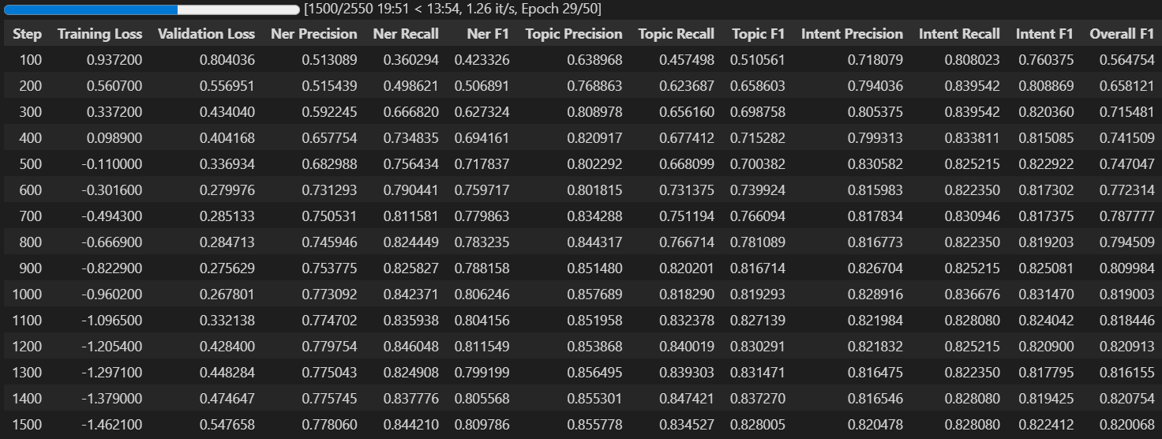

**Hình 3. 9 Kết quả đánh giá và Loss qua các Epochs**

Các số liệu ghi nhận trong bảng nhật ký huấn luyện phản ánh diễn biến quá trình tối ưu nội bộ của mô hình, nhưng không nên được xem là thước đo duy nhất cho chất lượng cuối cùng. Cụ thể, mô hình được huấn luyện trong 50 epoch, với các chỉ số được ghi nhận định kỳ theo bước (step). Trong quá trình huấn luyện, Training Loss giảm đều và mạnh, từ khoảng 0.937 ở giai đoạn đầu xuống mức âm (~ −1.462) ở các bước sau, cho thấy mô hình tối ưu rất tốt hàm mất mát tổng thể trong bối cảnh sử dụng Uncertainty-based AutoLoss, nơi giá trị loss có thể mang dấu âm do thành phần log-variance.

Xu hướng của Validation Loss nhìn chung đồng pha với Training Loss, liên tục giảm từ khoảng 0.8 xuống gần 0.54, cho thấy quá trình hội tụ ổn định và không xuất hiện sự phân kỳ rõ rệt giữa train và validation. Song song với đó, chỉ số Overall F1 trên tập validation tăng đều theo thời gian, từ mức khoảng 0.56 ở giai đoạn đầu lên xấp xỉ 0.82 ở các bước sau, phản ánh sự cải thiện nhất quán về hiệu năng tổng hợp của mô hình trên cả ba tác vụ NER, Topic và Intent.

Do đó, các chỉ số trong bảng huấn luyện chủ yếu đóng vai trò theo dõi trạng thái hội tụ và độ ổn định của quá trình tối ưu, đồng thời làm căn cứ để kích hoạt các cơ chế kiểm soát như Early Stopping và giới hạn AutoLoss, hơn là đại diện tuyệt đối cho năng lực của mô hình trong bối cảnh triển khai thực tế. Điều này đặc biệt quan trọng đối với các mô hình đa nhiệm sử dụng hàm mất mát học động, nơi giá trị loss cần được diễn giải trong mối tương quan với xu hướng metric đánh giá thay vì xét độc lập.

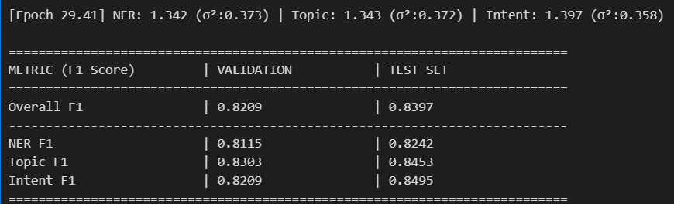

**Hình 3. 10 Kết quả đánh giá trên tập test**

Kết quả đánh giá trên tập Test đóng vai trò là thước đo khách quan và đáng tin cậy nhất cho hiệu năng của hệ thống, do đây là tập dữ liệu hoàn toàn độc lập mà mô hình chưa từng tiếp xúc trong quá trình huấn luyện và hiệu chỉnh. Mô hình đạt Overall F1 = 83.97%, phản ánh khả năng tổng quát hóa ổn định của kiến trúc Multi-Task kết hợp cơ chế AutoLoss. Xét theo từng tác vụ, mô hình duy trì hiệu năng cân bằng với NER F1 = 82.42%, Topic F1 = 84.53% và Intent F1 = 84.95%, cho thấy không có tác vụ nào bị suy giảm đáng kể khi chuyển sang dữ liệu chưa từng thấy.

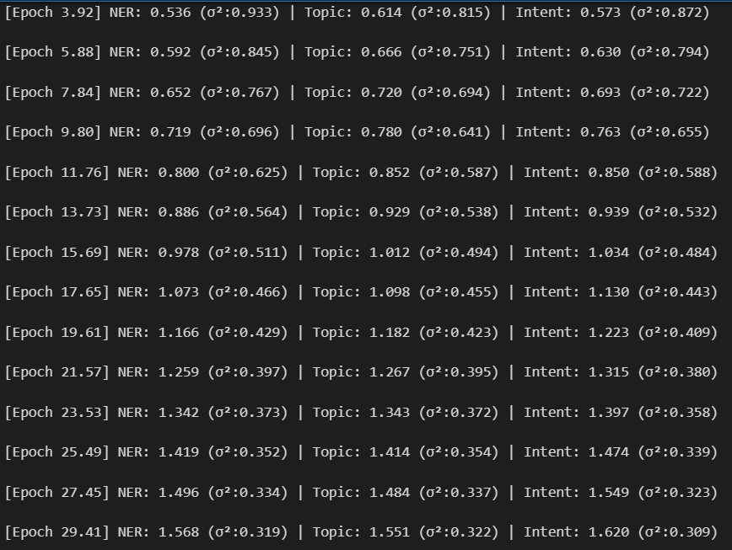

**Hình 3. 11 Quá trình tự điều chỉnh loss trong quá trình training**

Việc áp dụng phương pháp Multi-Task Learning với Auto-Loss Balancing trên mô hình PhoBERT mang lại lợi ích kép ngay trong chính quá trình huấn luyện lẫn kết quả đầu ra. Về mặt quy trình, cơ chế "cân bằng động" dựa trên độ không chắc chắn ($σ$) giúp tự động hóa hoàn toàn việc tinh chỉnh trọng số, loại bỏ gánh nặng thử nghiệm thủ công tốn kém và đảm bảo các tác vụ với tốc độ hội tụ khác nhau có thể cùng học tập hài hòa mà không bị lấn át lẫn nhau (tránh hiện tượng early conflict). Quá trình "tự điều chỉnh" từ giai đoạn thăm dò sang tối ưu hóa sâu này không chỉ giải quyết triệt để xung đột tri thức mà còn giúp phục hồi độ chính xác cho NER, tạo ra sự cộng hưởng ngữ nghĩa giúp bài toán tổng quát hóa F1 của từng nhiệm vụ một cách đồng đều, đồng thời tối ưu hóa chi phí vận hành khi gói gọn sức mạnh của ba chuyên gia vào một mô hình duy nhất.

#### *3.1.5.1. Thực nghiệm so sánh kết quả*

**Bảng 3. 1 Kết quả trên tập Test giữa các phiên bản mô hình đơn tác vụ**

|  |  |  |  |
| --- | --- | --- | --- |
| PhoBert model type | **Precision** | **Recall** | **F1-Score** |
| **NER Task** | 0.8155 | 0.8511 | 0.8329 |
| **Topic Task** | 0.8714 | 0.7983 | 0.8133 |
| **Intent Task** | 0.8474 | 0.8543 | 0.8281 |

Quá trình thực nghiệm được bắt đầu bằng việc xây dựng và đánh giá ba mô hình PhoBERT riêng biệt cho từng tác vụ: Nhận diện thực thể (NER), Phân loại chủ đề (Topic) và Phân loại ý định (Intent). Kết quả ban đầu rất khả quan khi các mô hình chuyên biệt này đạt được độ chính xác cao, đặc biệt là tác vụ NER (F1: 0.8329) và Intent (F1: 0.8281). Tuy nhiên, phương pháp này bộc lộ hai vấn đề lớn. Thứ nhất là sự lãng phí tài nguyên khi phải duy trì và vận hành ba mô hình độc lập, gây áp lực lên hệ thống khi triển khai thực tế. Thứ hai, mô hình Topic dù có độ chính xác (Precision) rất cao nhưng lại bỏ sót nhiều mẫu (Recall thấp), dẫn đến F1 chỉ đạt 0.8133, cho thấy sự thiếu hụt thông tin ngữ cảnh bổ trợ để mô hình có thể tổng quát hóa tốt hơn.

**Bảng 3. 2 So sánh kết quả trên tập Test giữa các phiên bản mô hình đa tác vụ**

|  |  |  |  |  |
| --- | --- | --- | --- | --- |
| PhoBert model type | **NER F1** | **Topic F1** | **Intent F1** | **Overall F1** |
| **Multi Task** | 0.7768 | 0.7380 | 0.8647 | 0.7932 |
| **Multi Task with Auto Loss** | 0.8242 | 0.8453 | 0.8495 | 0.8397 |

Với mục tiêu khắc phục nhược điểm về tài nguyên và kỳ vọng các tác vụ sẽ bổ trợ lẫn nhau, chúng em đã tiến hành thử nghiệm huấn luyện đa nhiệm vụ (Multi-Task Learning) trên một mô hình PhoBERT duy nhất, sử dụng hàm mất mát cộng gộp thông thường. Trái ngược với kỳ vọng ban đầu, kết quả không những không tăng mà còn sụt giảm nghiêm trọng ở hai tác vụ quan trọng. Cụ thể, F1 của NER giảm sâu xuống 0.7768 và Topic tụt xuống mức thấp nhất là 0.7380. Hiện tượng này chính là minh chứng rõ ràng của "Negative Transfer" (Chuyển giao tiêu cực). Do sự chênh lệch về độ phức tạp và quy mô Loss giữa các tác vụ (ví dụ: Loss của NER ở cấp độ token thường lớn hơn Loss phân loại câu của Intent), mô hình đã bị mất cân bằng, ưu tiên tối ưu cho tác vụ này mà đánh đổi hiệu năng của tác vụ kia, dẫn đến sự xung đột tri thức thay vì cộng hưởng.

Để giải quyết bài toán xung đột trên mà không quay lại phương án đơn nhiệm tốn kém, cơ chế Cân bằng Loss tự động (Auto-Loss Balancing) dựa trên độ không chắc chắn (Homoscedastic Uncertainty) đã được tích hợp. Đây là bước đi mang tính quyết định. Thay vì gán trọng số cứng nhắc, mô hình được phép tự động điều chỉnh mức độ ưu tiên cho từng tác vụ trong quá trình học: giảm trọng số của các tác vụ đang nhiễu động và tăng cường tập trung vào các tín hiệu tin cậy. Kết quả thực nghiệm đã chứng minh sức mạnh của giải pháp này: hiện tượng xung đột bị loại bỏ, giúp NER phục hồi phong độ (F1: 0.8242), và đặc biệt tạo ra sự đột phá cho tác vụ Topic với F1 đạt mức kỷ lục 0.8453 – vượt qua cả mô hình đơn lẻ ban đầu. Như vậy, Auto-Loss không chỉ giúp hệ thống đạt được mục tiêu đa nhiệm vụ về mặt kiến trúc mà còn tối ưu hóa triệt để hiệu suất tổng thể, biến những mâu thuẫn giữa các tác vụ thành động lực để cùng cải thiện độ chính xác.

## **3.2. TRỰC QUAN HÓA DỮ LIỆU TUYỂN SINH VÀ ĐIỂM THI**

Sau khi hoàn thành quá trình thu thập, xử lý và chuẩn hóa dữ liệu trong hệ thống Data Lakehouse, dữ liệu được khai thác để trực quan hóa và phân tích nhằm hỗ trợ ra quyết định tuyển sinh đại học. Dữ liệu được lưu trữ trong MinIO theo mô hình Lakehouse với các bảng Iceberg được quản lý bởi metadata catalog Nessie, cho phép truy vết và quản lý phiên bản dữ liệu hiệu quả. Dremio đóng vai trò là công cụ truy vấn trung gian, kết nối trực tiếp đến MinIO thông qua Nessie để truy vấn dữ liệu lớp Gold. Trên cơ sở đó, Power BI được sử dụng để xây dựng các dashboard và biểu đồ phân tích, giúp khai thác insight từ dữ liệu một cách trực quan và nhất quán.

### **3.2.1. Phân tích điểm thi môn học**

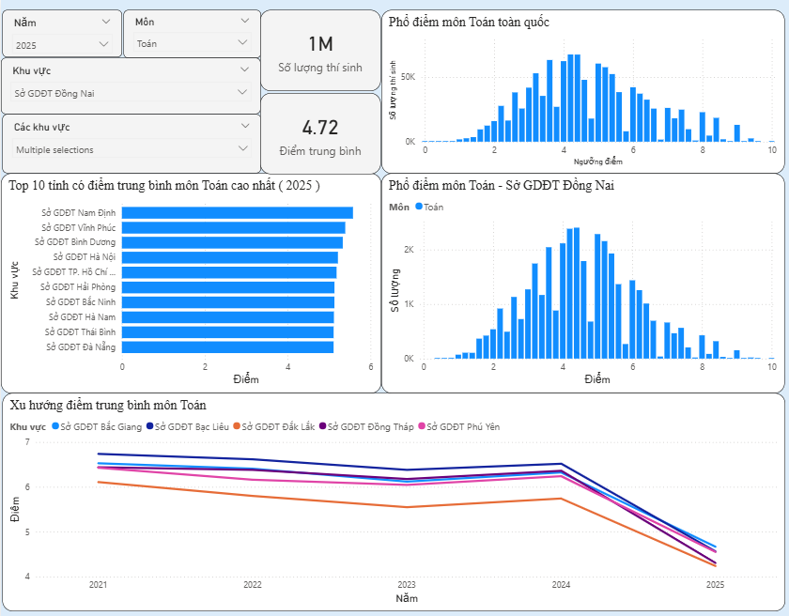

**Hình 3. 12 Phân tích điểm theo môn**

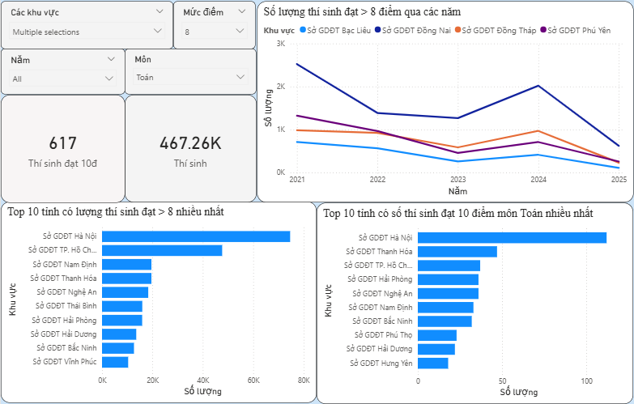

**Hình 3. 13 Phân tích điểm thi theo số lượng**

Việc phân tích điểm thi theo từng môn học đóng vai trò quan trọng trong quá trình ra quyết định tuyển sinh đại học, bởi kết quả điểm thi phản ánh trực tiếp mặt bằng năng lực học tập của thí sinh ở từng lĩnh vực kiến thức. Hệ thống trực quan hóa dữ liệu cho phép tổng hợp và trình bày điểm thi theo môn học trên phạm vi toàn quốc cũng như theo từng khu vực, qua đó giúp các cơ sở đào tạo nắm bắt được bức tranh chung về kết quả thi trong từng năm tuyển sinh.

Thông qua các biểu đồ phân bố điểm và điểm trung bình, hệ thống hỗ trợ đánh giá mức độ phân hóa của đề thi và sự phân bổ thí sinh theo các mức điểm khác nhau. Đây là cơ sở quan trọng để các trường đại học xác định mức độ cạnh tranh của thí sinh ở từng môn, từ đó cân nhắc việc lựa chọn môn hoặc tổ hợp môn xét tuyển phù hợp với yêu cầu đào tạo của từng ngành. Bên cạnh đó, việc so sánh kết quả giữa các khu vực giúp nhận diện những địa phương có mặt bằng điểm cao hoặc thấp hơn mức trung bình, hỗ trợ các trường trong việc điều chỉnh chính sách tuyển sinh theo vùng hoặc dự báo nguồn thí sinh tiềm năng.

Ngoài phân tích tại một thời điểm, hệ thống còn cho phép theo dõi xu hướng điểm thi theo môn học qua nhiều năm. Việc quan sát sự thay đổi của điểm trung bình và phân bố điểm theo thời gian giúp các cơ sở đào tạo đánh giá mức độ ổn định của kết quả thi, nhận diện những biến động bất thường và kịp thời điều chỉnh ngưỡng điểm xét tuyển. Nhờ đó, dữ liệu điểm thi theo môn học không chỉ phục vụ mục đích thống kê, mà còn trở thành cơ sở dữ liệu quan trọng hỗ trợ các quyết định chiến lược trong công tác tuyển sinh đại học.

### **3.2.2. Phân tích điểm khối thi**

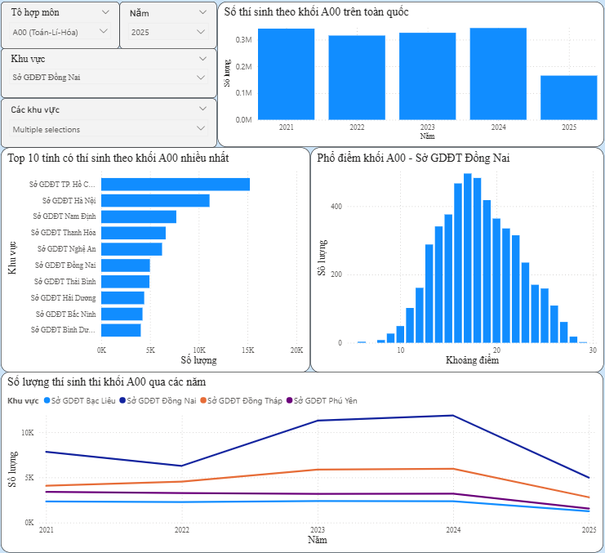

**Hình 3. 14 Phân tích số lượng theo khối**

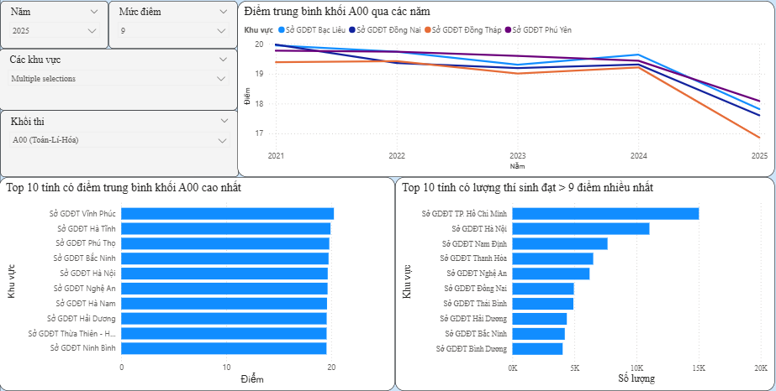

**Hình 3. 15 Phân tích điểm theo khối**

Bên cạnh phân tích điểm theo từng môn học riêng lẻ, hệ thống còn hỗ trợ trực quan hóa và phân tích điểm thi theo khối xét tuyển, phản ánh tổng hợp năng lực của thí sinh dựa trên tổ hợp các môn thi. Việc phân tích theo khối thi có ý nghĩa đặc biệt quan trọng đối với công tác tuyển sinh đại học, bởi hầu hết các ngành đào tạo đều sử dụng điểm khối làm tiêu chí chính trong xét tuyển.

Thông qua các biểu đồ tổng hợp số lượng thí sinh theo từng khối xét tuyển, hệ thống cho phép đánh giá mức độ phổ biến của từng khối thi qua các năm và giữa các khu vực. Những thông tin này giúp các trường đại học xác định các khối xét tuyển có nguồn thí sinh dồi dào, từ đó cân nhắc mở rộng hoặc ưu tiên sử dụng các khối thi phù hợp với định hướng tuyển sinh và đặc thù ngành đào tạo.

Bên cạnh số lượng thí sinh, hệ thống cung cấp các biểu đồ phân bố điểm và điểm trung bình theo khối xét tuyển, giúp đánh giá mặt bằng điểm và mức độ phân hóa kết quả thi của từng khối. Việc so sánh điểm trung bình giữa các khu vực và theo thời gian cho phép nhận diện các địa phương có kết quả nổi bật hoặc xu hướng biến động rõ rệt. Đây là cơ sở quan trọng để các trường đại học xem xét điều chỉnh ngưỡng điểm xét tuyển, dự báo mức độ cạnh tranh và phân tích rủi ro khi lựa chọn khối thi cho từng ngành.

Ngoài ra, hệ thống còn hỗ trợ phân tích nhóm thí sinh đạt mức điểm cao theo từng khối xét tuyển, qua đó phản ánh chất lượng nguồn thí sinh tiềm năng. Thông tin về số lượng thí sinh đạt điểm cao theo khối và theo khu vực giúp các trường đại học định hướng chiến lược tuyển sinh, lựa chọn khu vực truyền thông tuyển sinh trọng điểm và xây dựng phương án xét tuyển phù hợp với từng nhóm ngành. Nhìn chung, phân tích điểm thi theo khối xét tuyển cung cấp cái nhìn toàn diện, hỗ trợ hiệu quả cho quá trình ra quyết định trong công tác tuyển sinh đại học.

### **3.2.3. Phân tích điểm chuẩn**

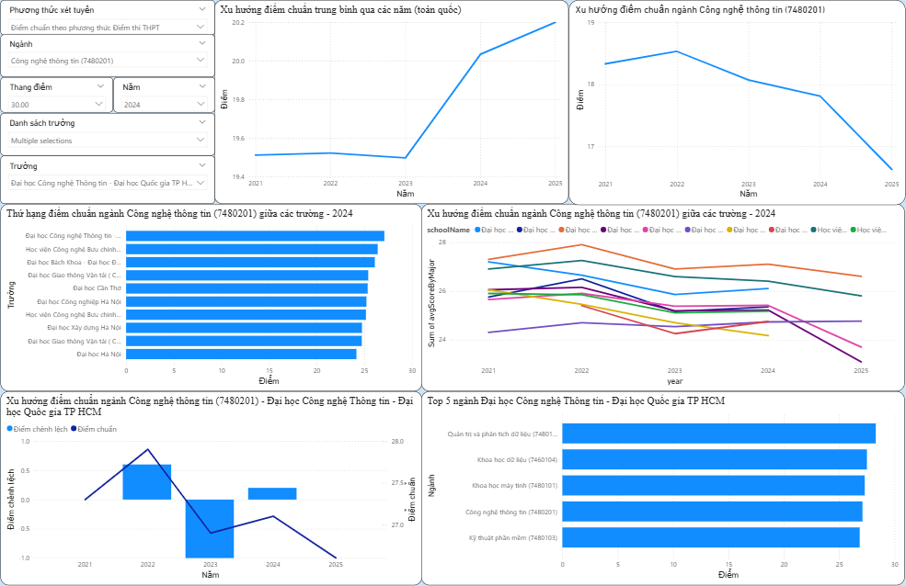

**Hình 3. 16 Phân tích điểm chuẩn**

Phân tích điểm chuẩn theo từng ngành đào tạo là nội dung trọng tâm trong việc hỗ trợ các trường đại học đưa ra quyết định tuyển sinh, bởi điểm chuẩn phản ánh trực tiếp mức độ cạnh tranh và sức hút của từng ngành qua các năm. Hệ thống trực quan hóa dữ liệu cho phép tổng hợp và theo dõi xu hướng điểm chuẩn trung bình theo ngành trên phạm vi toàn quốc, từ đó giúp nhận diện các ngành có xu hướng tăng điểm, giảm điểm hoặc duy trì ổn định theo thời gian.

Thông qua việc so sánh điểm chuẩn của cùng một ngành giữa các trường đại học, hệ thống hỗ trợ đánh giá mức độ cạnh tranh của ngành đó trong từng cơ sở đào tạo. Các biểu đồ xếp hạng và so sánh giúp làm rõ sự chênh lệch điểm chuẩn giữa các trường, qua đó cung cấp cơ sở để các trường xác định vị thế của mình trong bức tranh tuyển sinh chung, đồng thời cân nhắc điều chỉnh ngưỡng điểm sao cho phù hợp với mặt bằng chung và mục tiêu tuyển sinh.

Bên cạnh xu hướng chung, hệ thống cho phép phân tích điểm chuẩn chi tiết theo từng trường và từng ngành cụ thể. Việc theo dõi sự biến động điểm chuẩn của một ngành tại một trường qua nhiều năm giúp đánh giá mức độ ổn định của nguồn thí sinh, hiệu quả của chiến lược tuyển sinh và mức độ hấp dẫn của ngành đào tạo. Các thông tin này đặc biệt hữu ích trong việc quyết định điều chỉnh chỉ tiêu, mở rộng hoặc thu hẹp quy mô tuyển sinh đối với từng ngành.

Ngoài ra, hệ thống còn hỗ trợ xác định các ngành có điểm chuẩn cao và ổn định trong nhiều năm, thường được xem là các “ngành hot”, cũng như các ngành có xu hướng giảm điểm, tiềm ẩn rủi ro trong tuyển sinh. Việc kết hợp phân tích điểm chuẩn theo ngành với các dữ liệu về điểm thi và phân bố thí sinh giúp các trường đại học đưa ra quyết định tuyển sinh dựa trên dữ liệu, từ đó nâng cao tính chủ động và hiệu quả trong công tác tuyển sinh đại học.

## **3.3. TRỰC QUAN HÓA KẾT QUẢ TỪ MÔ HÌNH PHOBERT**

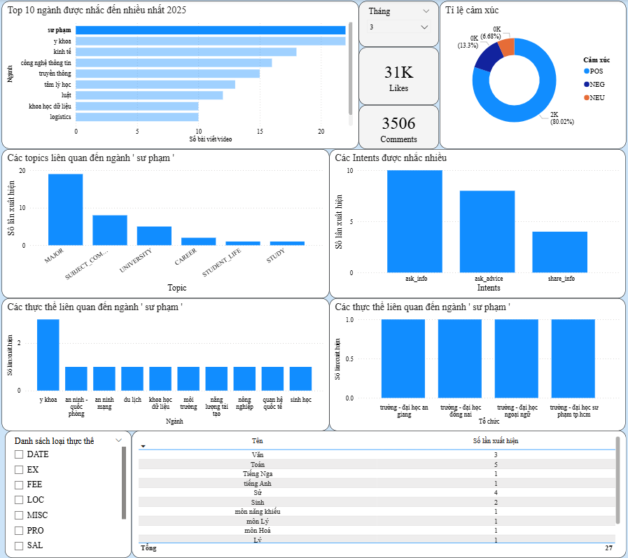

**Hình 3. 17 Phân tích ngành nổi bật**

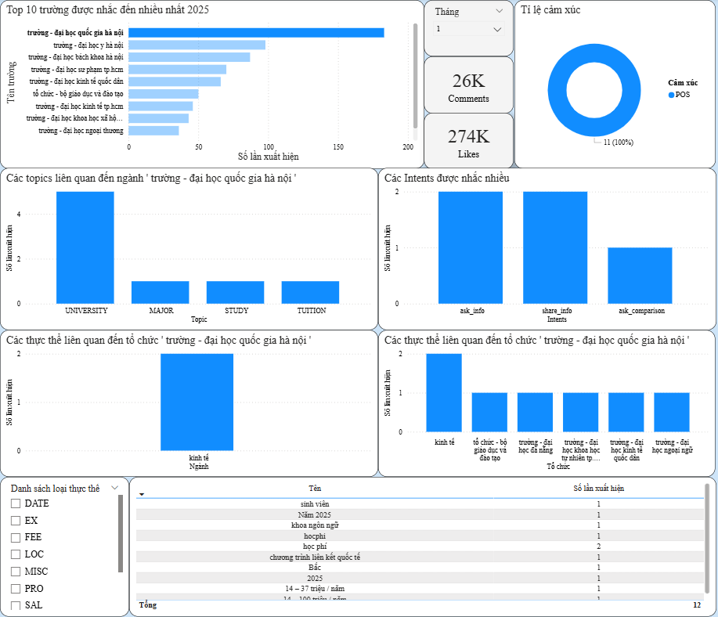

**Hình 3. 18 Phân tích trường nổi bật**

Bên cạnh các dữ liệu định lượng như điểm thi và điểm chuẩn, hệ thống còn khai thác dữ liệu mạng xã hội để phân tích mức độ quan tâm của thí sinh và xã hội đối với các ngành đào tạo và các trường đại học. Thông qua việc tổng hợp số lần xuất hiện của tên ngành và tên trường trong các bài viết, hệ thống giúp xác định những ngành “hot” và trường “hot” – tức là các đối tượng đang nhận được nhiều sự chú ý trong từng giai đoạn tuyển sinh.

Các biểu đồ thống kê số lần nhắc đến cho phép đánh giá mức độ quan tâm tương đối giữa các ngành và các trường. Những ngành được nhắc đến nhiều thường phản ánh xu hướng lựa chọn của thí sinh, sự phù hợp với nhu cầu thị trường lao động hoặc tác động của truyền thông và xã hội. Tương tự, các trường đại học có tần suất xuất hiện cao trên mạng xã hội thường là những đơn vị có uy tín, quy mô lớn hoặc đang triển khai các hoạt động tuyển sinh và truyền thông hiệu quả.

Bên cạnh tần suất nhắc đến, hệ thống còn kết hợp phân tích cảm xúc (sentiment analysis) của các bình luận để đánh giá thái độ của người dùng đối với từng ngành và từng trường. Việc phân tích tỷ lệ cảm xúc tích cực, trung tính và tiêu cực giúp phân biệt giữa mức độ quan tâm đơn thuần và mức độ quan tâm mang tính tích cực, từ đó cung cấp góc nhìn sâu hơn về hình ảnh và sức hút thực tế của ngành hoặc trường trong mắt thí sinh và xã hội.

Ngoài ra, các kết quả phân tích chủ đề, ý định và thực thể liên quan được trích xuất từ dữ liệu văn bản giúp làm rõ các nội dung thảo luận xoay quanh ngành và trường, chẳng hạn như chương trình đào tạo, cơ hội việc làm, học phí, môi trường học tập hoặc đời sống sinh viên. Việc kết hợp các phân tích này cho phép các trường đại học không chỉ xác định được ngành và trường đang “hot”, mà còn hiểu rõ nguyên nhân tạo nên sự quan tâm, từ đó điều chỉnh chiến lược truyền thông, tư vấn tuyển sinh và định hướng phát triển ngành đào tạo một cách hiệu quả hơn.

# 

# **CHƯƠNG 4 - KẾT LUẬN**

## **4.1. KẾT QUẢ ĐẠT ĐƯỢC**

Đề tài “Xây dựng hệ thống Lakehouse để phân tích xu hướng và hành vi tuyển sinh đại học từ dữ liệu mạng xã hội” đã đạt được những kết quả quan trọng cả về mặt kỹ thuật lẫn giá trị ứng dụng thực tiễn.

Trước hết, nhóm đã thiết kế và triển khai thành công một hệ thống Data Lakehouse hoàn chỉnh dựa trên kiến trúc Medallion (Bronze – Silver – Gold), tích hợp hiệu quả giữa dữ liệu có cấu trúc (điểm thi, điểm chuẩn, ngành học, trường học) và dữ liệu phi cấu trúc từ mạng xã hội (bài viết, bình luận). Hệ thống sử dụng các công nghệ hiện đại như Apache Spark, MinIO, Apache Iceberg, Project Nessie, Dremio và Power BI, đảm bảo khả năng lưu trữ, xử lý và truy vấn dữ liệu lớn một cách linh hoạt, nhất quán và có khả năng mở rộng.

Thứ hai, đề tài đã xây dựng thành công các pipeline xử lý dữ liệu lớn, từ thu thập dữ liệu thô, làm sạch, chuẩn hóa, đến mô hình hóa dữ liệu theo hướng Dimension–Fact ở lớp Gold. Các bảng Fact như Fact Benchmark, Fact Score Distribution By Subject và Fact Score Distribution By Subject Group cho phép phân tích sâu về phổ điểm, điểm chuẩn, mức độ cạnh tranh và xu hướng tuyển sinh theo thời gian, khu vực, ngành học và khối thi.

Bên cạnh dữ liệu định lượng, điểm nổi bật của đề tài là tích hợp mô hình học máy PhoBERT đa nhiệm để khai thác dữ liệu mạng xã hội. Mô hình được fine-tune để thực hiện đồng thời ba tác vụ: nhận diện thực thể (NER), phân loại chủ đề (Topic Classification) và phân loại ý định (Intent Classification), đồng thời kết hợp với mô hình phân tích cảm xúc cho bình luận. Kết quả đánh giá trên tập kiểm thử cho thấy mô hình đạt hiệu năng tốt, đặc biệt là tác vụ phân loại chủ đề, góp phần cung cấp cái nhìn sâu sắc về mối quan tâm, xu hướng và thái độ của thí sinh trên không gian mạng.

Cuối cùng, toàn bộ dữ liệu đã được trực quan hóa thông qua các dashboard Power BI, cho phép người dùng dễ dàng theo dõi phổ điểm, điểm chuẩn, các ngành và trường “hot”, cũng như xu hướng thảo luận và cảm xúc trên mạng xã hội. Qua đó, hệ thống không chỉ đóng vai trò là một giải pháp kỹ thuật mà còn trở thành công cụ hỗ trợ ra quyết định dựa trên dữ liệu cho công tác tuyển sinh đại học.

## **4.2. HẠN CHẾ CỦA ĐỀ TÀI**

Mặc dù đạt được những kết quả tích cực, đề tài vẫn còn tồn tại một số hạn chế cần được khắc phục trong các nghiên cứu và triển khai tiếp theo.

Thứ nhất, nguồn dữ liệu mạng xã hội được khai thác còn hạn chế, chủ yếu tập trung vào một số nền tảng phổ biến, trong khi nhiều nguồn dữ liệu tiềm năng khác như diễn đàn tuyển sinh, nền tảng hỏi đáp và các kênh truyền thông số khác chưa được tích hợp. Điều này làm giảm độ bao phủ và mức độ toàn diện trong việc phân tích xu hướng và hành vi của thí sinh.

Thứ hai, quy mô dữ liệu huấn luyện cho mô hình PhoBERT đa nhiệm còn tương đối nhỏ, do quá trình gán nhãn dữ liệu chủ yếu thực hiện thủ công. Hạn chế này có thể ảnh hưởng đến khả năng tổng quát hóa của mô hình khi áp dụng trên các tập dữ liệu lớn và đa dạng hơn trong thực tế.

Thứ ba, pipeline xử lý dữ liệu hiện tại chưa được tối ưu về tính linh hoạt và tốc độ, chủ yếu hoạt động theo cơ chế xử lý theo lô (batch), chưa đáp ứng tốt các yêu cầu cập nhật nhanh và xử lý dữ liệu phát sinh liên tục từ mạng xã hội.

Cuối cùng, hệ thống phân tích hiện tại mới dừng ở mức trực quan hóa và phân tích mô tả, chưa hỗ trợ tổng hợp và trả lời thông tin theo câu hỏi cụ thể của người dùng cũng như chưa triển khai các mô hình dự báo xu hướng tuyển sinh trong tương lai.

## **4.3. HƯỚNG PHÁT TRIỂN TRONG TƯƠNG LAI**

Trong tương lai, hệ thống có thể được mở rộng bằng cách bổ sung thêm các nguồn dữ liệu mạng xã hội như diễn đàn tuyển sinh, nền tảng hỏi đáp, và các kênh truyền thông số khác nhằm tăng độ đa dạng và quy mô dữ liệu huấn luyện cho mô hình. Đồng thời, việc tích hợp dữ liệu có cấu trúc từ nhiều nguồn khác nhau như dữ liệu tuyển sinh của các trường, dữ liệu thống kê giáo dục hoặc dữ liệu khảo sát sẽ giúp nâng cao tính toàn diện và độ tin cậy của quá trình phân tích.

Song song với các phương pháp hiện tại, một hướng phát triển chiến lược là chuyển dịch từ phân tích mô tả đơn thuần sang phân tích dự báo kết hợp tương tác thông minh. Thay vì giới hạn ở việc hiển thị các biểu đồ tĩnh, đề tài có thể tích hợp thêm các mô hình học máy tiên tiến để xây dựng hệ thống hỏi đáp tự động (QA System). Hệ thống này sẽ có khả năng xử lý các truy vấn bằng ngôn ngữ tự nhiên, cho phép người dùng trực tiếp đặt câu hỏi về xu hướng ngành học, so sánh sức hút giữa các trường hoặc nhận các dự báo về điểm chuẩn. Việc này không chỉ giúp việc khai thác thông tin trở nên linh hoạt hơn mà còn gia tăng đáng kể tính ứng dụng và khả năng hỗ trợ ra quyết định của hệ thống trong bối cảnh tuyển sinh thực tế.

Ngoài ra, pipeline xử lý dữ liệu có thể được cải thiện theo hướng linh hoạt và hiệu quả hơn, bao gồm việc tối ưu thời gian xử lý, khả năng mở rộng và thích ứng với dữ liệu tăng liên tục. Việc áp dụng các kỹ thuật xử lý song song, tự động hóa và điều phối workflow sẽ giúp hệ thống vận hành ổn định và đáp ứng tốt hơn các yêu cầu phân tích trong thực tế.

## 

# **TÀI LIỆU THAM KHẢO**

|  |  |
| --- | --- |
| [1] | InterviewBit, "Data Warehouse Architecture: A 360-degree overview" [Online]. Available: <https://www.interviewbit.com/blog/data-warehouse-architecture/>. [Accessed: 10-Nov-2025]. |
| [2] | Virtasant, "Data Lake Architecture" [Online]. Available: <https://www.virtasant.com/blog/data-lake-architecture> . [Accessed: 27-Nov-2025]. |
| [3] | M. Hajdarbegovic, “Data Lake Architecture: A Comprehensive Guide,” *Virtasant*, Jan. 28, 2020. [Online]. Available:<https://www.virtasant.com/blog/data-lake-architecture>. [Accessed: Dec. 09, 2025]. |
| [4] | Monte Carlo, "Data Lakehouse Architecture: 5 Layers Explained," Monte Carlo Blog, [Online]. Available: <https://www.montecarlodata.com/blog-data-lakehouse-architecture-5-layers/>. [Accessed: 20-Oct-2025]. |
| [5] | Qlik, "What is a Data Lakehouse?", [Online]. Available: <https://www.qlik.com/us/data-lake/data-lakehouse>. [Accessed: 20-Oct-2025]. |
| [6] | Databricks, "Challenges with Data Lakes," [Online]. Available: <https://www.databricks.com/discover/data-lakes/challenges>. [Accessed: 20-Oct-2025]. |
| [7] | Databricks, "Medallion Architecture," [Online]. Available: <https://www.databricks.com/glossary/medallion-architecture>. [Accessed: 12-Oct-2025]. |
| [8] | P. N. Nghia, "Tim hieu ve Apache Spark," *Viblo*, Mar. 22, 2020. [Online]. Available:<https://viblo.asia/p/tim-hieu-ve-apache-spark-ByEZkQQW5Q0>. [Accessed: Nov. 29, 2025]. |
| [9] | V. N. Do, "Minio – Object storage server như AWS S3," *Viblo*, Oct. 13, 2018. [Online]. Available:<https://viblo.asia/p/minio-object-storage-server-nhu-aws-s3-LzD5d0AW5jY>. [Accessed: Nov. 29, 2025]. |
| [10] | Project Nessie, "Project Nessie: Transactional Catalog for Data Lakes with Git-like semantics," *Project Nessie Official Website*. [Online]. Available:<https://projectnessie.org/>. [Accessed: Nov. 29, 2025]. |
| [11] | Apache Software Foundation, "Apache Iceberg: The open table format for analytic datasets," *Apache Iceberg Official Website*. [Online]. Available:<https://iceberg.apache.org/>. [Accessed: Nov. 29, 2025]. |
| [12] | Dremio Corporation, "What is Dremio? The Easy and Open Data Lakehouse," *Dremio*, 2024. [Online]. Available: [https://www.dremio.com/what-is-dremio/](https://www.google.com/search?q=https://www.dremio.com/what-is-dremio/). [Accessed: Dec. 09, 2025]. |
| [13] | Coupler.io, "Power BI Architecture - Explained with Diagrams & Examples," *Coupler.io Blog*. [Online]. Available:<https://blog.coupler.io/power-bi-architecture/>. [Accessed: Dec. 10, 2025]. |
| [14] | Docker Inc., "What is Docker?," *Docker Documentation*. [Online]. Available:<https://docs.docker.com/get-started/overview/>. [Accessed: Dec. 10, 2025]. |
| [15] | GeeksforGeeks, "Architecture of Docker," *GeeksforGeeks*. [Online]. Available:<https://www.geeksforgeeks.org/devops/architecture-of-docker/>. [Accessed: Dec. 10, 2025]. |
| [16] | DuploCloud, "Docker Advantages and Disadvantages," *DuploCloud Blog*. [Online]. Available:<https://duplocloud.com/blog/docker-advantages-and-disadvantages/>. [Accessed: Dec. 10, 2025]. |
| [17] | Y. Kakkar, "PostgreSQL Architecture: A Detailed Exploration," *Medium*. [Online]. Available:<https://medium.com/@yuvrajkakkar1/postgresql-architecture-a-detailed-exploration-22adfcb5ab8d>. [Accessed: Dec. 10, 2025]. |
| [18] | "The main features of PostgreSQL that you should know," TecnoDigital. [Online]. Available: <https://informatecdigital.com/en/The-main-features-of-PostgreSQL-that-you-should-know/> . [Accessed: Dec. 10, 2025]. |
| [19] | A. Vaswani, N. Shazeer, N. Parmar, J. Uszkoreit, L. Jones, A. N. Gomez, Ł. Kaiser, and I. Polosukhin, "Attention is all you need," in *Advances in Neural Information Processing Systems 30 (NIPS 2017)*, Long Beach, CA, USA, Dec. 2017, pp. 5998–6008. [Online]. Available:<https://arxiv.org/pdf/1706.03762> . [Accessed: Dec. 10, 2025] |
| [20] | J. Devlin, M.-W. Chang, K. Lee, and K. Toutanova, "BERT: Pre-training of deep bidirectional transformers for language understanding," in *Proceedings of the 2019 Conference of the North American Chapter of the Association for Computational Linguistics: Human Language Technologies*, Minneapolis, MN, USA, Jun. 2019, pp. 4171–4186. [Online]. Available:<https://arxiv.org/pdf/1810.04805> . [Accessed: Dec. 10, 2025] |
| [21] | Y. Liu *et al.*, "RoBERTa: A robustly optimized BERT pretraining approach," *arXiv preprint arXiv:1907.11692*, 2019. [Online]. Available:<https://arxiv.org/pdf/1907.11692>. [Accessed: Dec. 10, 2025] |
| [22] | A. Conneau *et al.*, "Unsupervised cross-lingual representation learning at scale," in *Proceedings of the 58th Annual Meeting of the Association for Computational Linguistics*, Online, Jul. 2020, pp. 8440–8451. [Online]. Available:<https://arxiv.org/pdf/1911.02116> . [Accessed: Dec. 10, 2025] |
| [23] | D. Q. Nguyen and A. T. Nguyen, "PhoBERT: Pre-trained language models for Vietnamese," in *Findings of the Association for Computational Linguistics: EMNLP 2020*, Online, Nov. 2020, pp. 1037–1045. [Online]. Available:<https://arxiv.org/pdf/2003.00744> . [Accessed: Dec. 10, 2025] |
| [24] | Q.-T. Nguyen *et al.*, "ViSoBERT: A pre-trained language model for Vietnamese social media text," *arXiv preprint arXiv:2310.11166*, 2023. [Online]. Available:<https://arxiv.org/pdf/2310.11166> . [Accessed: Dec. 10, 2025] |
| [25] | VinAI Research, "PhoBERT: Pre-trained language models for Vietnamese (base v2)," *Hugging Face*, [Online]. Available: <https://huggingface.co/vinai/phobert-base-v2>. [Accessed: Dec. 10, 2025]. |
| [26] | X. Liu, P. He, W. Chen, and J. Gao, “Multi-Task Deep Neural Networks for Natural Language Understanding,” *arXiv preprint arXiv:1901.11504*, 2019. [Online]. Available:<https://arxiv.org/pdf/1901.11504> . [Accessed: Dec. 10, 2025]. |
| [27] | A. Kendall, Y. Gal, and R. Cipolla, "Multi-Task Learning Using Uncertainty to Weigh Losses for Scene Geometry and Semantics," in *Proceedings of the IEEE Conference on Computer Vision and Pattern Recognition (CVPR)*, 2018, pp. 7482–7491. [Online]. Available:<https://arxiv.org/abs/1705.07115> . [Accessed: Dec. 10, 2025]. |